SKRIPSI
SKRINING FITOKIMIA DAN UJI AKTIVITAS ANTIOKSIDAN EKSTRAK ETANOL DAUN ALPUKAT (Persea americana Mill.)
DENGAN METODE DPPH

OLEH:
RUHIYA RAHMAH
NPM. 21214011

PROGRAM STUDI SARJANA FARMASI
FAKULTAS FARMASI
UNIVERSITAS MUSLIM NUSANTARA AL-WASHLIYAH
MEDAN
2023

SKRINING FITOKIMIA DAN UJI AKTIVITAS ANTIOKSIDAN EKSTRAK ETANOL DAUN ALPUKAT (Persea americana Mill.) DENGAN METODE DPPH

SKRIPSI
Diajukan untuk melengkapi dan memenuhi syarat-syarat untuk memperoleh Gelar Sarjana Farmasi pada Program Studi Sarjana Farmasi Fakultas Farmasi Universitas Muslim Nusantara Al Washliyah

OLEH :

RUHIYA RAHMAH
NPM. 212114011

PROGRAM STUDI SARJANA FARMASI
FAKULTAS FARMASI
UNIVERSITAS MUSLIM NUSANTARA AL-WASHLIYAH
MEDAN
2023

FAKULTAS FARMASI
UNIVERSITAS MUSLIM NUSANTARA AL-WASHLIYAH

TANDA PERSETUJUAN SKRIPSI

Nama : Ruhiya Rahmah
NPM : 212114011
Fakultas : Farmasi
Program Studi : Sarjana Farmasi
Jenjang Pendidikan : Strata Satu (S-1)
Judul : Skrining Fitokimia Dan Uji Aktivitas Antioksidan
Ekstrak Etanol Daun Alpukat (Persea Americana Mill.)
Dengan Metode DPPH

Pembimbing

(Yayuk Putri Rahayu, S.Si., M.Si)

Penguji I Penguji II

( Dr. Ridwanto, M.Si ) (Anny Sartika Daulay, S.Si., M.Si)

DIUJI PADA TANGGAL :
YUDISIUM :

Panitia Ujian

Ketua, Sekretaris

(Dr. KRT. Hardi Mulyono K, Surbakti) (apt. Minda Sari Lubis, S.Farm., M.Si)
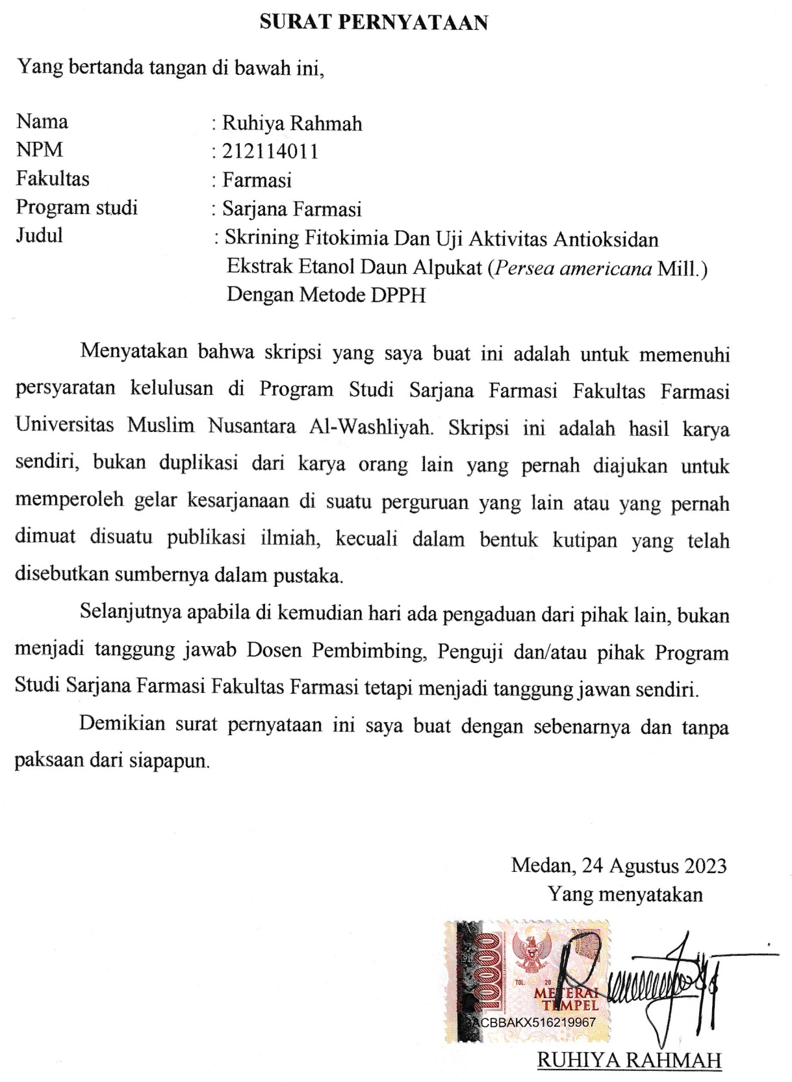

SKRIPSI

SKRINING FITOKIMIA DAN UJI AKTIVITAS ANTIOKSIDAN EKSTRAK ETANOL DAUN ALPUKAT (Persea americana Mill.) DENGAN METODE DPPH

RUHIYA RAHMAH
212114011

ABSTRAK
Indonesia adalah negeri yang populer dengan kekayaan sumber energi alam dan memiliki tanaman-tanaman yang berkhasiat sebagai obat. Salah satu tanaman yang dimanfaatkan warga secara turun menurun untuk bahan obat tradisional yaitu alpukat. Alpukat (Persea americana Mill.) adalah tanaman yang banyak memiliki senyawa yang berkhasiat antioksidan. Senyawa biokatif metabolit sekunder yang berperan adalah saponin, alkaloid, flavonoid, steroid, safrol, dan tannin. Senyawa antioksidan merupakan penyalur elektron, yaitu senyawa yang dapat menangkal dampak negatif oksidan.
Penelitian ini bertujuan untuk mengetahui kandungan ekstrak etanol daun alpukat mengandung metabolit sekunder dan juga untuk menentukan nilai IC₅₀ Pada ekstrak daun alpukat. Salah satu metode pengukuran radikal bebas oleh senyawa antioksidan adalah dengan menggunakan metode DPPH (1,1-diphenyl-2-picrylhydrazyl) dengan alat spektrofotometer UV-Vis pada panjang gelombang 516 nm dan vitamin C sebagai pembanding.
Hasil dari penelitian menunjukkan bahwa skrining fitokimia pada simplisia dan ekstrak daun alpukat terhadap uji alkaloid, flavonoid, tannin, steroid saponin dan glikosida menunjukkan hasil yang positif. Dapat disimpulkan bahwa hasil penelitian uji aktivitas antioksidan daun alpukat memiliki nilai IC₅₀ sebesar 9,24 µg/ml dengan kategori sangat kuat setara dengan vitamin C sebagai pembanding yang memiliki antivitas antioksidan dengan nilai IC₅₀ sebesar 1,942 µg/ml dengan kategori yang sangat kuat.

Kata kunci: Daun Alpukat,Vitamin C, Skrining Fitokimia, DPPH, Penentuan nilai IC₅₀

KATA PENGANTAR

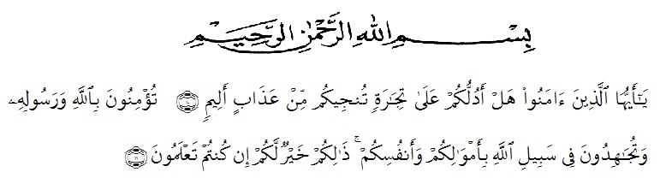

Artinya : Hai orang-orang yang beriman, maukah kamu Aku tunjukkan suatu perniagaan yang dapat menyelamatkan kamu dari azab yang pedih ? (Yaitu) kamu beriman kepada Allah dan Rasul-Nya dan berjihad di jalan Allah dengan harta dan jiwamu. Itulah lebih baik bagi kamu jika kamu mengetahui. (Al-Qur’an Surah As-Saff Ayat 10-11).
Segala puji syukur penulis diucapakan kepada Tuhan Yang Maha Esa atas rahmat dan karunia-Nya sehingga penulis dapat melaksanakan penelitian dan menyelesaikan penulisan skripsi ini dengan judul “ Skrining Fitokimia Dan Uji Aktivitas Antioksidan Ekstrak Etanol Daun Alpukat (Persea americana Mill.) Dengan Metode DPPH”. Sebagai syarat memperoleh gelar Sarjana Farmasi pada Fakultas Farmasi Universitas Muslim Nusantara Al Washliyah Medan.
Penulis juga menyampaikan terima kasih yang sebesar-besarnya kepada Ayahanda Adnan dan Ibunda Julina selaku orang tua saya yang telah memberikan dukungan, do’a, motivasi dan saran sehingga penulis dapat menyelesaikan penulisan skripsi ini.
Penulis juga menyampaikan terima kasih yang sebesar-besarnya kepada ibu Yayuk Putri Rahayu, S. Si, M. Si, selaku pembimbing yang telah memberi banyak masukan, saran, dan bimbingan selama penelitian hingga selesainya skripsi ini.
Pada kesempatan ini penulis juga mengucapkan terima kasih yang sebesar-besarnya kepada :
- Bapak Dr. H. KRT. Hardi Mulyono K. Surbakti, selaku Rektor Universitas Muslim Nusantara Al Washliyah Medan.
- Ibu apt., Minda Sari Lubis, S. Farm, M. Si., selaku Dekan Fakultas Farmasi Universitas Muslim Nusantara Al Washliyah Medan.
- Ibu apt., Rafita Yuniarti, S.Si, M. Kes., selaku Wakil selaku Dekan 1 Fakultas Farmasi Universitas Muslim Nusantara Al Washliyah Medan.
- Bapak apt., Muhammad Amin Nasution, S. Farm, M.Farm., selaku Ketua Program Studi Farmasi Universitas Muslim Nusantara Al Washliyah Medan.
- Ibu Anny Sartika Daulay, S. Si, M.Si, kepala Laboratoriuk Fakultas Farmasi Terpadu Universitas Muslim Nusantara Al Washliyah Medan.
- Bapak/Ibu penguji yang telah memberi masukan dan saran hingga skripsi ini menjadi lebih baik lagi.
- Bapak/Ibu staf pengajar Fakultas Farmasi Universitas Muslim Nusantara Al Washliyah Medan yang telah mendidik dan membina sehingga dapat menyelesaikan pendidikan.
- Kepada partner saya Fitri Mulyani yang telah membantu dan memberi saran dalam proses penelitian dan pengerjaan skripsi ini hingga selesai.
- Kepada Rekan-rekan stambuk transfer 2021 atas semua keluarga yang tidak dapat disebutkan satu persatu, yang telah banyak memberikan doa dan dorongan kepada penulis.
Penulis menyadari bahwa skripsi ini masih banyak kekurangan, oleh karena itu dengan segala kerendahan hati, penulis menerima kritik dan saran yang bersifat membangun demi kesempurnaan bahan seminar ini. Akhirnya penulis ucapkan terima kasih kepada semua pihak yang telah membantu yang tidak disebutkan satu persatu dalam penulisan skripsi ini. Semoga penulisan skripsi ini bermanfaat bagi ilmu pengetahuan pada umumnya di bidang farmasi khususnya.

Medan, 24 Agustus 2023
Penulis

Ruhiya Rahmah

DAFTAR ISI

Halaman
HALAMAN PENGESAHAN iii
SURAT PERNYATAAN .iv
ABSTRAK v
KATA PENGANTAR vii
DAFTAR ISI x
DAFTAR TABEL xiv
DAFTAR GAMBAR xv
DAFTAR LAMPIRAN xvi
BAB I PENDAHULUAN 1
1.1 Latar Belakang 1
1.2 Perumusan Masalah 3
1.3 Tujuan penelitian 3
1.4 Hipotesis 4
1.5 Manfaat Penelitian 4
1.6 Kerangka Pikir Penelitian 5
BAB II TINJAUAN PUSTAKA 6
2.1 Alpukat (Persea americana Mill.) 6
2.1.1 Klasifikasi Alpukat 7
2.1.2 Nama lain Alpukat 8
2.1.3 Morfologi Tanaman 8
2.1.4 Keanekaragaman Tanaman Alpukat 8
2.1.5 Manfaat dan Kandungan Alpukat 9
2.1.6 Kandungan Kimia dan Efek Farmakologi 11
2.1.7 Daun Alpukat 11
2.2 Uraian Senyawa Kimia Didalam Tumbuhan 12
2.2.1 Alkaloid 13
2.2.2 Flavonoid 14
2.2.3 Tannin 15
2.2.4 Saponin 16
2.2.5 Steroid 17
2.2.6 Terpenoid 18
2.2.7 Glikosida 19
2.3 Simplisia 20
2.3.1 Karakteristik Simplisia 21
2.4 Ekstrak 21
2.5 Metode Ekstraksi 21
2.5.1 Cara Dingin 22
2.5.2 Cara panas 22
2.6 Antioksidan 24
2.6.1 Manfaat Antioksidan 25
2.6.2 Fungsi Zat Antioksidan 25
2.7 Radikal Bebas 26
2.7.1 Sumber Radikal Bebas 29
2.8 Spektofotometer UV-Visibel 29
2.8.1 Pemanfaatan Spektrofotometer UV-Vis 30
2.8.2 Komponen-komponen Spektrofotometer 30
2.9 Metode Pengujian Antioksidan 32
2.9.1 Metode DPPH ( 1,1-diphenyl-2-picrylhydrazyl) 32
2.9.2 Metode ABTS 36
2.9.3 Metode ORAC 36
2.9.4 Metode FRAP 36
BAB III METODE PENELITIAN 37
3.1 Rancangan Penelitian 37
3.1.1 Variabel Penelitian 37
3.1.2 Parameter 37
3.2 Jadwal dan Lokasi Penelitian 37
3.2.1 Jadwal penelitian 37
3.2.2 Lokasi Penelitian 38
3.3 Bahan 38
3.4 Peralatan 38
3.5 Prosedur Penelitian dan Pengumpulan Data 38
3.5.1 Pengambilan Sampel 38
3.5.2 Determinasi Sampel 38
3.5.3 Pengumpulan Sampel 39
3.5.4 Pembuatan Simplisia 39
3.6 Pembuatan Larutan Pereaksi 39
3.6.1 Larutan Pereaksi Mayer 39
3.6.2 Larutan Pereaksi Bouchardat 39
3.6.3 Larutan Pereaksi Dragendorff 39
3.6.4 Larutan Pereaksi Liberman-Burchard 40
3.6.5 Larutan Pereaksi Besi (III) Klorida 1 40
3.6.6 Larutan Pereaksi Asam Klorida 2 N 40
3.6.7 Larutan Pereaksi Asam Sulfat 2 N 40
3.7 Karakteristik Simplisia 40
3.7.1 Makroskopik dan Mikroskopik 40
3.7.2 Penetapan Kadar Air 41
3.7.3 Penetapan Kadar Abu Total 42
3.7.4 Penetapan Kadar Abu Tidak Larut Asam 42
3.7.5 Penetapan Kadar Sari Larut Etanol 43
3.7.6 Penetapan Kadar Sari Larut Air 43
3.8 Ekstraksi daun alpukat (Persea americana Mill.) 43
3.9 Skrining Fitokimia 44
3.9.1 Pemeriksaan Alkaloid 44
3.9.2 Pemeriksaan Flavonoid 44
3.9.3 Pemeriksaan Tanin 45
3.9.4 Pemeriksaan Saponin 45
3.9.5 Pemeriksaan Steroid/Triterpenoid 45
3.9.6 Glikosida 45
3.10 Uji Aktivitas Antioksidan 46
3.10.1 Prinsip Metode Penangkapan Radikal Bebas DPPH 46
3.10.2 Pembuatan larutan DPPH (1,1-diphenyl-2-picrylhydrazil) 46
3.10.3 Pembuatan Larutan Blanko 46
3.10.4 Penetapan Panjang Gelombang Maksimum DPPH 47
3.10.5 Penentuan Operating Time (Waktu Kerja) 47
3.10.6 Pembuatan larutan sampel Daun Alpukat 47
3.10.7 Pengukuran Absorbansi DPPH Ekstrak daun alpukat 47
3.10.8 Pengukuran Absorbansi DPPH Setelah Penambahan
Vitamin C 48
3.10.9 Penentuan Persen Peredaman 48
3.10.10 Penentuan Nilai IC₅₀ Antioksidan 49
BAB IV HASIL DAN PEMBAHASAN 50
4.1 Hasil Penelitian 50
4.1.1 Identifikasi Tumbuhan 50
4.1.2 Pengumpulan Sampel 50
4.1.3 Hasil Makrokopik dan Mikroskopik Daun Alpukat 50
4.1.4 Karakteristik Serbuk Simplisia Daun Alpukat 51
4.1.5 Skrining Fitokimia Daun Alpukat 51
4.2 Pengolahan Sampel 52
4.3 Skrining Fitokimia Daun Alpukat 53
4.4 Karakteristik Serbuk Simplisia Daun Alpukat 56
4.5 Hasil Pengujian Aktivitas Antioksidan Ekstrak Daun Alpukat 57
4.5.1 Hasil Penentuan Panjang Gelombang Maksimum DPPH 57
4.5.2 Penentuan Operating Time 59
4.5.3 Hasil Pengukuran Antioksidan Daun Alpukat (Persea
americana Mill) 60
4.5.4 Hasil Analisis Peredaman Radikal Bebas DPPH 62
4.5.5 Hasil Analisis Nilai IC₅₀ 63
BAB V KESIMPULAN DAN SARAN 69
5.1 Kesimpulan 69
5.2 Saran 69
DAFTAR PUSTAKA 70

DAFTAR TABEL

Tabel 2.1 Klasifikasi antioksidan 35
Tabel 4.1 Data Hasil Makroskopik dan Mikroskopik 50
Tabel 4.2 Hasil Pemeriksaan Karakterisasi Serbuk Simplisia Daun Alpukat 51
Tabel 4.3 Skrining fitokimia Daun Alpukat 52
Tabel 4.4 Hasil Analisis Peredaman Radikal Bebas Daun Alpukat Dan Larutan Vitamin C 63
Tabel 4.5 Hasil persamaan regresi linier, nilai IC50 ekstrak daun alpukat dan larutan Vitamin C 65

DAFTAR GAMBAR

Gambar 1.1 Kerangka Pikir 5
Gambar 2.1 Alpukat (Persea americana Mill.) 6
Gambar 2.2 Daun alpukat berwarna hijau tua yang dapat digunakan untuk obat dan kosmetik 12
Gambar 2.3 Struktur alkaloid 13
Gambar 2.4 Struktur Flavonoid 14
Gambar 2.5 Struktur Tannin 16
Gambar 2.6 Struktur Saponin 17
Gambar 2.7 Struktur Steroid 18
Gambar 2.8 Struktur triterpenoid 19
Gambar 2.9 Struktur Glikosida 20
Gambar 2.10 Susunan Instrumen Spektrofotometer UV-Vis 31
Gambar 2.11 Rumus Struktur DPPH (1,1-diphenyl-2-picrylhydrazyl). 33
Gambar 2.12 Struktur Radiasi Radikal DPPH 34
Gambar 4.1 Kurva Serapan Maksimum Larutan DPPH (1,1-Diphenyl-2-Picrylhydrazyl) 59
Gambar 4.2 Data Hasil Operating Time 60
Gambar 4.3 Hasil Aktivitas Antioksidan Ekstrak Daun Alpukat (Persea amercina Mill.) 62
Gambar 4.4 Grafik % Peredaman antioksidan daun alpukat 63
Gambar 4.5 Grafik % Peredaman antioksidan Vit C 64
Gambar 4.8 Reaksi Vitamin C dengan DPPH 65
Gambar 4.9 Reaksi Radikal DPPH dengan Antioksida 66
Gambar 4.10 Reaksi Radikal DPPH dengan Flavonoid 67

DAFTAR LAMPIRAN

Lampiran 1. Hasil Determinasi Tumbuhan Daun Alpukat 74
Lampiran 2. Bagan Alir Penelitian 75
Lampiran 3. Bagan air pembauatan simplisia 76
Lampiran 4. Gambar pembuatan simlisia 77
Lampiran 5. Perhitungan Susut Perhitungan Daun Alpukat (Persea americana Mill) 78
Lampiran 6. Perhitungan rendemen ekstrak etanol daun alpukat (persea americana Mill) 79
Lampiran 7. Pemeriksaan Karakteristik Makroskopis dan Mikroskopis Daun Alpukat 80
Lampiran 8. Bagan Pembuatan Ekstrak Etanol Daun alpukat (persea americana mill) 83
Lampiran 9 Proses Maserasi Daun Alpukat 84
Lampiran 10. Bagan Alir Skrining Fitokimia Serbuk dan Ekstrak Ekstrak Etanol daun Alpukat (Persea americana Mill.) 86
Lampiran 11. Skrining Fitokimia Ekstrak Etanol daun Alpukat (Persea americana Mill.) 87
Lampira 12. Karaktersitik Simplisia Ekstrak Etanol daun Alpukat (Persea americana Mill.) 89
Lampiran 13. Perhitungan karakteristik simplisia daun alpukat (Persea Americana Mill) 91
Lampiran 14. Perhitungan penimbangan DPPH 96
Lampiran 15. Bagan alir Pembuatan Larutan Baku DPPH, Blanko, Panjang Gelombang Maksimum dan Operating Time 97
Lampiran 16. Perhitungan Kosentrasi 98
Lampiran 17. Pengukuran Absorbansi DPPH setelah Penambahan Vitamin C 99
Lampiran 18. Gambar pembuatan Antioksidan 100
Lampiran 19. Hasil Pengukuran Panjang Gelombang Maksimum 102
Lampiran 20. Hasil Gambar Operating Time 103
Lampiran 21. Hasil Pengukuran Absorbansi DPPH Setelah Penambahan Ekstrak Sampel daun Alpukat 104
Lampiran 22. Hasil Pengukuran Absorbansi DPPH Setelah penambahan vitamin C (Baku pembanding ) 105
Lampiran 23. Hasil Uji Aktivitas Antioksidan Ekstrak Etanol Daun Alpukat (persea americana Mill.) 106
Lampiran 24. Hasil Uji Aktivitas Antioksidan Vitamin C (Baku Pembanding).109

BAB I
PENDAHULUAN

Latar Belakang
Indonesia adalah negeri yang populer dengan kekayaan sumber energi alam dan memiliki tanaman-tanaman yang berkhasiat sebagai obat. Salah satu tanaman yang dimanfaatkan warga secara turun menurun untuk bahan obat tradisional yaitu alpukat. Alpukat (Persea americana Mill.) adalah tanaman yang banyak memiliki senyawa yang bertabiat antioksidan. Flavonoid serta tannin ialah sebagian senyawa yang mempunyai khasiat antioksidan yang berpontensi selaku tabir surya (Darmirani dkk, 2021).
Tumbuhan alpukat pada awal mulanya berasal dari wilayah tropis lembab di meksiko. Tumbuhan alpukat setelah itu dibudidayakan serta di perluas sampai kedaerah amerika latin, Amerika Serikat, serta eropa. Sampai dikala ini, tumbuhan alpukat sampai menyebar segala dunia. Tumbuhan alpukat ialah anggota family lauraceae yang sebagian besar hidup diwilayah tropis ataupun subtropis serta tercantum dalam kelompok angiospermae. Tanaman ini tumbuh baik didataran rendah dan dataran tinggi yang memiliki curah hujan sekitar 1.500-3.000 mm pertahun (Darmirani dkk, 2021). Seperti di dataran tinggi gayo Aceh, yang memiliki dataran tinggi sekitar 1.200 meter diatas permukaan laut, hal ini membuat hawa di dataran tinggi gayo cukup dingin. Dengan begitu tumbuhan alpukat mudah kita temui dan dapat tumbuh subur di dataran tinggi gayo Aceh.
Daun alpukat diketahui memiliki kandungan aktivitas antioksidan yang tinggi. Senyawa biokatif yang berperan adalah saponin, alkaloid, flavonoid, steroid, safrol, dan tannin. Senyawa antioksidan merupakan penyalur elektron, yaitu senyawa yang dapat menangkal dampak negatif oksidan. Antioksidan bermanfaat dalam mencegah penuan dini (Novasari, 2021). Antioksidan alami dapat ditemukan pada tanaman yang memiliki senyawa polifenol yang tinggi seperti kandungan dalam daun alpukat (Sawiji dkk, 2021). Antioksidan memiliki molekul yang dapat mencegah atau memperlambat sel mengalami kerusakan akibat radikal bebas dengan cara melengkapi kekurangan elektron dari radikal bebas.
Radikal bebas merupakan suatu molekul yang tidak stabil dan bersifat reaktif, terbentuk dari elektron yang tidak berpasangan sehingga dapat menyebabkan kerusakan pada kulit. Untuk melindungi kulit tubuh dari radikal bebas dapat diatasi dengan cara menggunakan suatu senyawa antioksidan (Sawiji dkk, 2021). Salah satu metode pengukuran radikal bebas oleh senyawa antioksidan adalah dengan menggunakan metode DPPH (1,1-diphenyl-2-picrylhydrazyl).
Metode 1,1-diphenyl-2-picrylhydrazyl (DPPH) merupakan suatu metode pengukuran antioksidan yang sederhana, cepat dan tidak membutuhkan banyak reagen. Metode ini didasarkan reduksi 1,1-diphenyl-2-picrylhydrazyl terhadap senyawa penghambat radikal bebas yang menyebabkan terjadinya perubahan dari warna ungu menjadi warna kuning awal, yang dapat diukur dengan menggunakan spektrofotometri uv-vis pada panjang gelombang 517 nm. Aktivitas tersebut dinyatakan sebagai kosentrasi Inhibisi IC₅₀ yang diperoleh (Masrifah dkk, 2017).
Berdasarkan penelitian Zaiyar dkk, (2021) Aktivitas antioksidan ekstrak metanol daun alpukat menggunakan metode DPPH menunjukkan hasil aktivitas antioksidan yang kuat untuk melawan radikal bebas dengan nilai IC₅₀ Berturut-turut sebesar 118.8056 $μ$g/mL dan 7,276 $μ$g/mL pada asam askorbat sebagai kontrol positif. Menurut Wijaya, (2020) Potensi daun alpukat (Persea americana Mill) sebagai antibakteri menghasilkan hasil uji daya hambat terhadap bahkteri pseudomonas sp dengan zona hambat 16,6 mm, 21,6 mm dan 26,0 mm. Hal tersebut dikarenakan kandungan senyawa metabolit sekunder yang terdapat pada daun alpukat, yang memiliki mekanisme untuk menghambat bakteri adalah alkaloid, flavonoid, tannin dan quarsetin.
Berdasarkan latar belakang yang telah diuraikan diatas kandungan antioksidan yang terdapat dalam daun alpukat cukup menarik untuk dikaji dengan menggunakan metode DPPH. Maka peneliti tertarik untuk Skrining Fitokimia Dan Uji aktivitas antioksidan dari ekstrak etanol daun alpukat dengan metode DPPH.

Perumusan Masalah
Berdasarkan uraian latar belakang diatas, maka rumusan masalah penelitian ini adalah:
- Apakah ekstrak etanol daun alpukat (Persea americana Mill.) mengandung senyawa metabolit sekunder?
- Apakah ekstrak daun alpukat (Persea americana Mill.) memiliki aktivitas antioksidan dengan metode DPPH?

Tujuan penelitian
Tujuan penelitian ini adalah :
- Untuk mengetahui apakah ekstrak etanol daun alpukat (Persea americana Mill.) mengandung metabolit sekunder.
- Untuk mengetahui apakah daun alpukat (Persea americana Mill.) mengandung antioksidan dengan metode DPPH.

Hipotesis
Berdasarkan perumusan masalah diatas, maka hipotesis dari penelitian ini adalah :
- Ekstrak etanol daun alpukat (Persea americana Mill.) mengandung senyawa metabolit sekunder.
- Daun alpukat (Persea americana Mill.) memiliki aktivitas sebagai antioksidan.

Manfaat Penelitian
Manfaat penelitian ini secara umum dapat menambah ilmu pengetahuan, informasi ilmiah serta gambaran kepada penulisan dan masyarakat luas. Terutama penemuan senyawa aktif yang terdapat dalam daun alpukat (Persea americana Mill.) bermanfaat untuk antioksidan.

Kerangka Pikir Penelitian

Variabel Bebas Variabel Terikat Parameter
Gambar 1.1 Kerangka Pikir
Karakteristik Simplisia
Ekstrak Etanol daun alpukat (Persea Americana Mill)
- Alkaloid
- Flavonoid
- Tanin
- Saponin
- Steroid/Triterpenoid
- glikosida

- Steroid/Terpenoid
Golongan Metabolit Sekunder
- Makroskopik dan Mikroskopik
- Penetapan Kadar Air
- Penetapan Kadar Abu Total
- Penetapan Kadar Abu Tidak Larut Asam
- Penetapan Kadar Sari Larut Etanol
- Penetapan Kadar Sari Larut Air
Simplisia daun alpukat (Persea Americana Mill)

IC₅₀
Nilai Antioksidan (ppm)

BAB II
TINJAUAN PUSTAKA

Alpukat (Persea americana Mill.)
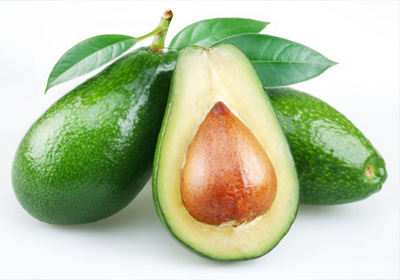
Gambar 2.1 : Alpukat (Persea americana Mill.)
Tanaman alpukat (Persea americana Mill.) merupakan salah satu tanaman yang memiliki manfaat mencegah penuaan dini karena adanya kandungan antioksidan. Senyawa bioaktif utama yang berperan sebagai antioksidan adalah saponin, alkaloid, flavonoid, terpenoid, safrol, dan tannin yang terdapat pada daun. Namun, penggunaan daun alpukat sebagai pelindung kulit masih jarang digunakan oleh masyarakat, sehingga perlu dilakukan pengembangan menjadi suatu bentuk sediaan topikal. Sediaan kosmetik yang beredar, umumnya berupa krim. Sifat krim yang disenangi adalah mudah dioleskan, tidak lengket, kemampuan penyebarannya yang baik pada kulit, memberikan efek dingin karena lambatnya penguapan air pada kulit, mudah dicuci dengan air, pelepasan obat yang baik, serta tidak terjadi penyumbatan di kulit (Mailana dkk, 2016).

Alpukat (Persea americana Mill.) yang termasuk dalam famili tumbuhan Lauraceae yang banyak tumbuh di daerah tropis dan subtropis. Tanaman ini merupakan salah satu tanaman obat yang sangat penting dan dimanfaatkan sebagai obat tradisional untuk pengobatan seperti sariawan, kencing batu, darah tinggi, kulit muka kering sakit gigi, bengkak karena perandangan dan kecing manis. Sebagai obat tradisional daun alpukat dilaporkan bersifat antibakteri dan dapat menghambat pertumbuhan beberapa bakteri seperti Staphylococcus aurus stain A dan B, Staphylococcus albus, Pseudomonas sp, Proteus sp, Eschericeae sp, dan Bacillus subtilis. Analisis kandungan kimia dari tanaman ini yang telah diisolasi adalah saponin, alkaloid, flavonoid, terpena, safrol, dan tannin ( Katja dkk, 2009).

Klasifikasi Alpukat
Menurut Herbarium Medanese (MEDA) Universitas Sumatra Utara, tanaman alpukat diklasifikasikan dalam:
Kingdom : Plantae
Divisi : Spermathophyta
Kelas : Dicotyledoneae
Ordo : Laurales
Famili : Lauraceae
Genus : Persea
Spesies : Persea americana Mill.
Nama Lokal : Daun Alpukat

Nama lain Alpukat
Di indonesia alpukat banyak dikenal dengan berbagai nama daerah diantaranya avokat, advokat, apokat (Sumatra), adpokat (melayu), apuket (sunda), Apokat, advokat (jawa) (Depkes Ri, 1978).

Morfologi Tanaman
Tanaman alpukat berupa pohon dengan ketinggian 3 m sampai 10 m, ranting teguh berambut halus, daun berdesakan diujung ranting, bundar telur atau bentuk jorong, menjangat, mula-mula berambut pada kedua belah permukaannya, lama-lama menjadi licin, panjang 10 cm sampai 20 cm, lebar 3 cm sampai 10 cm, panjang tangkai sampai 1,5 cm sampai 5 cm, perbungaan berupa malai terletak dekat ujung ranting berbunga banyak. Tenda bunga bergaris tengah 1 cm sampai 1,5 cm, luruh, warna putih kekuningan, berambut halus, benang sari 12 dalam 4 kerangka, yang paling dalam tidak berfungsi dan berwarna jingga sampai coklat. Buah berbentuk bola lampu sampai berbentuk bulat telur, panjang 5 cm sampai 20 cm, lebar 5 cm sampai 10 cm, tanpa sisa bunga, warna hijau atau kuning kehijauan, berbintik-bintik ungu atau ungu sama sekali, gundul, harum, berbiji satu berbentuk bola, garis tengah 2,5 cm sampai 5 cm (Depkes RI, 1978).

Keanekaragaman Tanaman Alpukat
Dikenal 3 tipe pohon avokat yakni :
- Avokat Hindia Barat (West Indian)
- Avokat Guatemela
- Avokat Meksiko
Ketiga tipe tersebut dapat dibedakan berdasarkan berdasarkan bentuk dan sifat buahnya, kadar minyak dagingnya dan aromanya. Jenis unggul yang ditanam tipe hindia barat dan tipe Guatemala yang termasuk jenis persea gratissima Gaertn. F., sedang tipe meksiko yang buahnya kecil digolongkan kedalam persea gratissima gaertn. F. var drymifolia blake. Dismaping ini masih terdapat beberapa tipe yang diduga merupakan hasil pembastaran yang masih Nampak sifat-sifat antara kedua atau ketiga tipe tersebut (Depkes RI, 1978)

Manfaat dan Kandungan Alpukat
Buah alpukat termasuk buah yang istimewa karena kandungan, lemaknya 20-30 kali lebih banyak dibandingkan dengan buah-buahan lainnya. Kandungan lemak ini dapat memberikan energy yang cukup tinggi, ketika di konsumsi. Jenis lemak yang terdapat pada kandungan alpukat termasuk lemak tak jenuh, sehingga mudah dicerna dan berguna bagi tubuh. Kandungan lemak ini memberikan energy yang cukup tinggi dengan rasa yang gurih, lezat dan tidak pahit. Banyak orang sering salah menafsirkan bahwa kandungan gizi alpukat memiliki kadar lemak tinggi bila dibandingkan dengan jenis buah-buahan lainnya. Namun, total kalori yang terkandung dibuah alpukat tidaklah tinggi, selain itu karena kandungan karbohidratnya juga berbatas. Lemak yang ada dibuah alpukat tergolong lemak jenuh tunggal, sehingga tidak menyebabkan berat badan menjadi naik lantaran mengonsumsi alpukat.
Alpukat dapat dimakan oleh siapa saja dengan jumlah yang tidak terbatas, karena kadar asam lemak jenuh pada buah alpukat tergolong rendah. Buah alpukat juga mengandung vitamin A, vitamin C, vitamin B kompleks, vitamin E dan vitamin D. kandungan vitamin yang paling banyak jumlahnya adalah vitamin A, alpukat dapat diproses menjadi minyak yang digunakan sebagai salah satu bahan industri kosmetik. Karena itu, minyak buah alpukat mudah dicerna dan banyak mengandung asam lemak. Minyak biji alpukat juga dapat dimamfaatkan untuk menyembuhkan penyakit rematik, dan luka-luka bernanah.
Alpukat yang diambil dagingnya dapat dimanfaatkan sebagai pengencang kulit muka yang tampak kendur, memperkuat dan mencegah kulit menjadi keriput, berkhasiat untuk mengobati sariawan, mempercepat dan menyuburkan pertumbuhan rambut. Yang harus diperhatikan adalah daging buah alpukat tidak boleh direbus atau dibuat selai, karena rasanya akan berubah menjadi pahit. Alpukat memiliki kulit dan daun yang dapat digunakan untuk obat kumur dan menyembuhkan sakit gigi. Selain itu, daun alpukat yang direbus juga dapat mengobati penyakit kencing batu. Kusus daun alpukat jenis meksiko dapat disuling minyak atsiri sebanyak 3,5% yang didalam terdapat kandungan bahan kimia estragole 95%.
Alpukat paling sering dikunjungi oleh lebah. Karena bunga-bunga dipohon alpukat karena sumber madu yang diminati adalah sari bunga. Didaerah yang banyak dibudidayakan tanaman alpukat biasanya banyak pula yang menghsilkan madu.
Bagian dari tanaman alpukat yang sering banyak digunakan adalah buahnya sebagai makanan buah segar, selain itu pemamfaatan daging buah alpukat yang biasa dilakukan oleh masyarakat eropa adalah digunakan sebagai bahan pangan yang diolah dalam berbagai makanan. Mamfaat lain dari daging buah alpukat adalah untuk bahan dasar kometik, bagian lain yang dapat dimamfaatkan daunnya yang muda sebagai obat tradisional, yaitu obat batu ginjal dan rematik (Ardiansyah R, 2019).

Kandungan Kimia dan Efek Farmakologi
Alpukat kaya akan berbagai kandungan kimia. Daunnya mengandung polifenol, saponin, alkaloid, dan flavonoid, quersetin dan gula. Kulit buahnya mengandung bebarpa zat kimia diantara nya minyak atsir, tannin dan flavonoid. Daging buah mengandung lemak jenuh, protein, seskuiterpen, Vitamin A, B1, B2, B3, C dan E, Minyak nabati, asam lemak oleat dan lenoleat, folat dan mineral seperti besi, magnesium, kalium (potassium) dan tembaga yang penting bagi pembentukan sel-sel merah.
Efek farmakologis daun alpukat adalah diuretic dan adstrigen. Selain itu, kulit ranting sebagai karminatif, penyembuh batuk, pelancar menstruasi, emolien, dan antibakteri. Biji alpukat dapat digunakan untuk mengobati gigi berlubang dan diabetes. Daging buah dapat digunakan untuk menyembuhkan sariawan (Hariana,2004).

Daun Alpukat
Daun alpukat (Persea americana Mill.) rasanya pahit berkhasiat sebagai diuretik dan menghambat pertumbuhan beberapa bakteri seperti Staphylococcus sp, Pseudomonas sp, Proteus sp, Escherichea sp, dan Bacillus sp. Selain itu, berkhasiat untuk menyembuhkan kencing batu, darah tinggi, dan sakit kepala. Daun yang dibuat teh dapat menyembuhkan nyeri saraf, nyeri lambung, bengkak saluran pernapasan dan haid tidak teratur. Kandungan zat aktif yang terdapat di daun alpukat (Persea americana miller) adalah flavonoid dan quersetin. Quersetin adalah senyawa kelompok flavonol terbesar, quersetin dan glikosidannya berada dalam jumlah sekitar 60- 75% dari flavonoid. Quersetin dipercaya dapat melindungi tubuh dari beberapa jenis penyakit degenerative dengan cara mencegah terjadinya proses peroksidasi lemak. Quersetin memperlihatkan kemampuan mencegah proses oksidasi dari Low Density lipoproteins (LDL) dengan cara menangkap radikal bebas dan menghelat ion logam transisi.
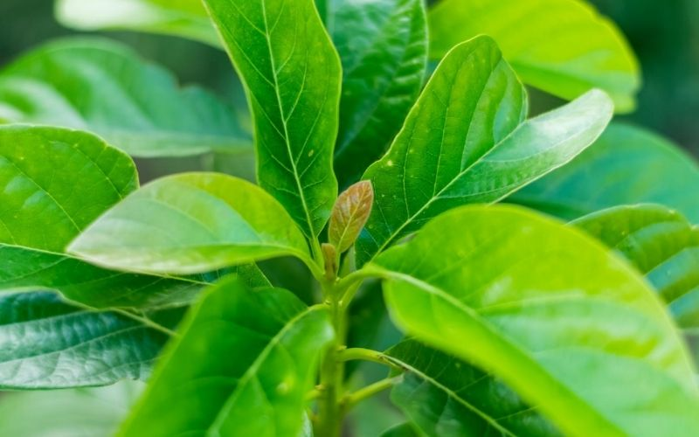
Gambar 2.2 : Daun alpukat berwarna hijau yang dapat digunakan untuk obat dan kosmetik.
Kandungan Daun Alpukat yaitu Kandungan zat aktif yang terdapat di daun alpukat (Persea america Mill.) adalah flavonoid, quersetin dan polifenol. Flavonoid dalam tubuh manusia berfungsi sebagai antioksidan sehingga sangat baik untuk mencegah kanker. Manfaat flavonoid antara lain adalah untuk melindungi struktur sel, meningkatkan efektivitas vitamin C, anti inflamasi, mencegah keropos tulang, dan sebagai antibiotik. Flavonoid dapat berperan secara langsung sebagai antibiotik dengan menggangu fungsi dari mikroorganisme seperti bakteri dan virus. (Anggrowati dkk, 2016).

2.2 Uraian Senyawa Kimia Didalam Tumbuhan
Senyawa kimia metabolit sekunder yang umumnya terdapat dalam dalam tumbuhan adalah alkaloid, flavonoid, glikosida, saponin, tannin dan streroid/terpenoid.

2.2.1 Alkaloid
Alkaloid adalah senyawa metabolit sekunder mengandung unsur nitrogen (N) biasanyan pada cincin heterosiklik dan bersifa basa. Senyawa alkaloid kebanyakan berbentuk padatan dan berwarna putih, tetapi ada yang berupa cairan yaitu nikotin, ada juga yang berwarna kuning, seperti beberin dan serpetin, sedangkan kolkisin dan risinitin merupakan alkaloid yang bersifat tidak basa. Senyawa efedrin dan meska lin merupakan contoh alkaloid dengan unsur N pada rantai alifatik yang sering disebut dengan istilah aminalkaloid atau protoalkaloid. Senyawa yang miliki atom N, tetapi tidak termasuk dalam golongan alkaloid antara lain asam amino, amina, asam nukleat, nukleotida, porfirin, senyawa nitri dan nitrioso.
Alkaloid biasanya dalam tumbuhan umumnya berbentuk garam, yaitu berikatan dengan asam-asam organic yang terdapat dalam tumbuhan, seperti asam suksinat, maleat, mekonat, dan bersifat larut dalam pelarut polar etanol maupun air. Dalam bentuk basa, alkaloid lebih larut dalam pelarut nonpolar seperti eter, benzene, toluene, dan kloroform. Sifat kelarutan alkaloid tersebut digunakan sebagai dasar ekstraksi alkaloid dari suatu simplisia. Berikut gambar struktur alkaloid yaitu:
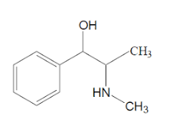
Gambar 2.3 : Struktur alkaloid ( Hanani, 2015).

2.2.2 Flavonoid
Flavonoid adalah senyawa metabolit sekunder yang mempunyai struktur inti C6-C3-C6 yaitu dua cincin aromatic yang dihubungkan dengan 3 atom , biasanya dengan ikatan atom O yang berupa ikatan oksigen heterosiklik. Senyawa ini dapat dimaksudkan sebagai senyawa folifenol karena mengandung dua atau lebih gugus hidroksil, bersifat agak asam sehingga dapat larut dalam basa. Umumnya flavonoid ditemukana berkaitan dengan gula membentuk glikosida yang menyebabkan senyawa ini lebih mudah larut dalam pelarut polar seperti methanol, etanol, butanol, etil asetat. Bentuk glikosdida mempunyai warna yang lebih pucat dibandingkan bentuk aglikon. Dalam bentuk aglikon sifatnya kurang polar, cenderung lebih mudah larut dalam pelarut kloroform dan ester. Berikut ini gambar struktur dari Flavonoid yaitu:
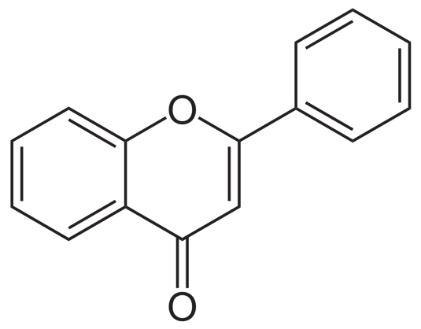
Gambar 2.4 : Struktur Flavonoid
Cincin aromatik dalam flavonoid dinyatakan sebagai cincin A dan B, dan pemberian nomor atom karbon pada cincin B menggunakan angka “beraksen”. System penomoran Senyawa flavonoid seperti pada gambar dibawah ini. Berapa pustaka mengelompokkan flavonoid menjadi 8, yaitu flavon, flavonan, flavonol, flavononol, isoflavon, kalkon, auron, dan autosianidin.
Flavonoid khususnya dalam bentuk glikosida akan mengalami dekomposisi oleh enzim jika dalam bentuk masih segar atau tidak dikeringkan, untuk mengekstraksi flavonoid harus di perhatikan polaritas dan tujuan yang harus dikehendaki. Untuk beberapa flavonoid yang bersifat kurang polar (isoflavon, flavonan, flavon termetilasi, dan flavonol) dapat diekstraksi menggunakan pelarut dengan polaritas rendah, seperti kloroform dan ester ( Hanani E, 2015).
2.2.3 Tannin
Istilah tannin mulai digunakan sejak tahun 1796 oleh seguin ketika diketahui dalam suatu ekstrak tanaman mengandung senyawa yang dapat bereaksi dengan protein. Tannin merupakan suatu senyawa polifenol yang tersebar luas dalam tumbuhan. Dan pada beberapa tanaman terdapat terutama dalam jaringan kayu seperti kulit batang, dan jaringan lain yaitu daun dan buah. Beberapa pustaka mengelompokkan tannin dalam senyawa golongan fenol. Tannin terbentuk amorf yang mengakibatkan terjadinya keloid dalam air, memiliki rasa sepat, dengan protein membentuk endapan yang menghambat kerja enzim proteolitik, dan dapat digunakan dalam industry sebagai penyamak kulit hewan. Bobot molekul tannin biasanya diatas 1000, sedangkan yang memiliki bobot molekul dibawah 1000 sering disebut dengan “pseudotanin” contohnya asam galat, katekin, asam klorogenat). Ada dua jenis tannin dalam dunia tumbuhan , yaitu tannin terhidrolisis dan terkondensasi yang sering disebut kelompok proantosianidin.
Sifat tannin sebagai astrigen dapat dimanfaatkan sebagai anti diare, menghentikan pendarahan, dan mencegah peradangan terutama pada mukosa mulut, serta digunakan sebagai antidotum pada keracunan logam berat dan alkaloid. Tannin juga digunakan sebagai antiseptic karena adanya gugus fenol. Dalam Ayurveda, tanaman yang mengandung banyak tannin digunakan untuk berbagai penyakit, antara lain leukorrbea (leukorea) rhinorbea (renorea) dan diare, serta sering dikombinasikan dengan tanaman lain. Berikut ini gambar dari struktur Tannin Yaitu :
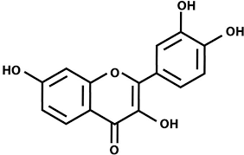
Gambar 2.5 : Struktur Tannin (Hanani, 2015).

2.2.4 Saponin
Kata saponin berasal dari tamanan saponaria vaccaria yaitu tanaman yang dapat digunakan sebagai sabun dan ternyata mengandung spaonin. Saponin larut dalam air, tidak larut dalam eter, dan jika dihidrolisis akan menghasilkan aglikon. Saponin adalah suatu senyawa yang memiliki bobot molekul tinggi atau besar, tersebar dalam beberapa tumbuhan, merupakan bentuk glikosida dengan molekul gula yang terikat dengan aglikon triterpen atau steroid. Molekul gula biasanya terikat pada gugus OH terutama pada posisi C-3 atau pada 2 Gugus OH atau pada suatu gugus OH dan satu Gugus COOH. Beberapa triterpen memiliki rasa pahit, seperti limonin yang terdapat dalam buah jeruk, terutama pada bagian kulit, kukurbitasin yang terdapat pada biji labu merah, sedangkan glisirizin yang terdapat dalam akar manis memiliki rasa manis.
Saponin dikelompokkan menjadi saponin steroid dan saponin triterpen. Saponin merupakan senyawa yang bersifat racun karena dapat menyebabkan terjadinya hemolysis darah. Beberapa saponin memiliki efek terapetik contohnya pada tanaman Digitalis purpurea yang memiliki aktivitas terhadap jantung, sehingga sering disebut dengan glikosida jantung, dan khasiat lain bersifat hipolipidemik dan berkhasiat terhadap kanker. Dibawah ini gambar struktur dari saponin yaitu :
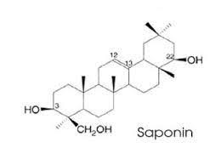
Gambar 2.6 : Struktur Saponin (Hanani, 2015).

2.2.5 Steroid
Steroid merupakan messenger kimia atau juga dikenal sebagai hormon. Steroid disentesis dalam kelenjar dan dihantarkan oleh aliran darah kejaringan target untuk merangsang atau menghambat suatu proses. Steroid bersifat non polar, karena steroid merupakan suatu lipid. Karakter non-polarnya memungkinkannya untuk melewati membrane sel. Dengan demikian steroid dapat meninggalkan sel, dimana steroid-steroid tersebut disintesis dan memasuki sel-sel targetnya (Sarken dan Lutfun, 2016).
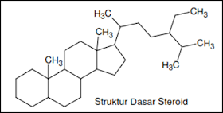 Gambar 2.7 : Struktur Steroid

2.2.6 Terpenoid
Terpenoid merupakan senyawa yang diturunkan dari kombinasi dua atau lebih satuan isoprene. Isoprene merupakan satuan 5 karbon, yang secara kimiawi dikenal sebagai 2-metil-1,3-butadiena. Sesuai dengan aturan isoprene yang diusulkan oleh Leopold Ruzicka, terpenoid muncul dari kepala sampai ekor yang menghubungkan satuan isopren. Karbon 1 disebut dengan kepala dan karbon 4 disebut dengan ekor. Sebagai contoh, mirsena merupakan suatu senyawa terpenoid sederhana yang mengandung 10 karbon yang dibentuk dari penggabungan kepala sampai ekor 2 unit isomer. Terpenoid ditemukan dalam hampir semua tanaman tingkat tinggi dan terdapat dalam jamur dan lumut (Sarker dan Lutfun, 2016).
Triterpenoid adalah senyawa kerangka karbonnya berasal dari 6 satuan isoprene dan secara biosistensis diturunkan dari hidrokarbon C₃₀ asiklik yaitu skualen. Triterpenoid merupakan senyawa tanpa warna, berbentuk Kristal, sering kali mempunyai titik leleh tinggi dan aktif optic yang umumnya sukar dirikan karena tidak ada kereaktifan kimianya. Sejumlah triterpenoid merupakan senyawa-senyawa bioaktif dan digunakan dalam pengobatan. Dibawah ini gambar struktur dari Triterpenoid yaitu:
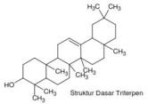
Gambar 2.8 : Struktur triterpenoid

2.2.7 Glikosida
Glikosida adalah suatu senyawa metabolit sekunder yang berikatan dengan senyawa gula melalui ikatan glikosida. Glikosida memainkan peranan penting dalam sistem hidup suatu organisme. Beberapa tumbuhan menyimpan senyawa-senyawa kimia dalam bentuk glikosida yang tidak aktif. Senyawa-senyawa kimia ini akan dapat kembali aktif dengan bantuan enzim hydrolase yang menyebabkan bagian gula putus, menghasilkan senyawa kimia yang siap untuk digunakan. Beberapa glikosida dalam tumbuhan digunakan dalam pengobatan.
Bagian gula suatu glikosida terikat pada atom C anomerik membentuk ikatan glikosida. Glikosida dapat terikat oleh atom O- (O-gloikosida), N- (glikosida amin), S- (thioglikosida), C-(C-glikosida). Bagian gula suatu glikosida disebut sebagai glikon, dan bagian bukan gula disebut sebagai aglikon atau genin. Glikon dapat terdiri dari gula tunggal (monosakarida) atau beberapa unit gula (oligosakarida).
Amygdalin merupakan glikosida yang pertama kali diidentifikasi oleh kimiawan berkebangsaan Perancis, Pierre Robiquet dan Antoine Boutron- Charlard pada tahun 1830. Tumbuhan memiliki banyak jenis enzim yang dapat membentuk dan memutus ikatan glikosida. Enzim paling dalam reaksi pemutusan adalah glikosida hidroksilasi, dan enzim paling penting dalam sintesis glikosida adalah glikosiltransferase (Julianto, 2019). Dibawah Ini adalah struktur dari Glikosida yaitu:
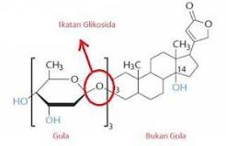
Gambar 2.9 : Struktur Glikosida
2.3 Simplisia
Simplisia adalah bahan alamiah yang dipergunakan sebagai obat yang belum mengalami pengolahan apapun kecuali dikatakan lain berupa bahan yang telah dikeringkan. Simplisia dibedakan menjadi simplisia nabati, simplisia hewani dan simplisia mineral. Simplisia nabati merupakan berupa tumbuhan utuh, bagian tumbuhan atau eksudat tumbuhan . eksudat tumbuhan adalah isi sel yang secara spontan keluar dari tumbuhan atau isi sel yang dengan cara tertentu dikeluarkan dari selnya atau senyawa nabati lainnya yang dengan cara tertentu dipisahkan dari tumbuhannya dan belum berupa senyawa kimia murni. Simplisia nabati sering berasal dan berupa seluruh bagian tumbuhan, tetapi berupa bagian atau organ tumbuhan seperti akhar, kulit akar, batang, kulit batang, kayu, dan bagian bunga dan sebagainya (Endarini, 2016).

2.3.1 Karakteristik Simplisia
Identifikasi simplisia dilakukan dengan memeriksa pemerian dan melakukan pengamatan simplisia baik secara makroskopik maupun secara mikroskopik penetapan kadar air, penetapan kadar sari larut dalam air, penetapan kadar sari larut dalam etanol, penetapan kadar abu, penetapan kadar abu tidak larut dalam asam, selanjutnya dilakukan skrining fitokimia (Mayasari dan Melfin, 2018).

2.4 Ekstrak
Ekstrak adalah sediaan kental yang diperoleh dengan mengekstraksi senyawa aktif dari simplisia nabati atau simplisia hewani menggunakan pelarut yang sesuai, kemudian semua atau hampir semua pelarut diuapkan dan massa atau serbuk yang tersisa diperlukan sedemikian hingga memenuhi baku yang telah ditetapkan (Cahyani,2017).

2.5 Metode Ekstraksi
Ekstraksi atau penyarian merupakan proses pemisahan senyawa dari matriks atau simplisia dengan menggunakan pelarut yang sesuai. Peran ekstraksi dalam analisis fitokimia sangat penting karena sejak awal hingga akhir menggunakan proses ekstraksi menggunakan fraksinasi dan pemurnian. Pada ekstraksi prinsip pemisahan didasarkan pada kemampuan atau daya larut analit dalam pelarut tertentu. Dengan demikian pelarut yan g digunakan harus mampu menarik koponen analit dari sampel secara maksimal.
Tujuan ekstraksi adalah menarik atau memisahkan senyawa dari campurannya atau simplisia. Ada dua jenis ekstraksi bahan alam yang sering dilakukan yaitu ekstraksi secara dingin yaitu maserasi dan perkolasi. cara panas seperti sokletasi, digesti, refluks, infus, dan dekok.

2.5.1 Cara Dingin
- Maserasi
Maserasi adalah cara ekstraksi simplisia dengan merendam dalam pelarut pada suhu kamar sehingga kerusakan atau degradasi metabolit dapat diminimalisasi. Pada maserasi terjadi proses keseimbangan kosentrasi antara larutan diluar dan didalam sel sehingga diperlukan pergantian pelarut secara berulang. Kinetic adalah cara ekstraksi, seperti maserasi yang dilakukan dengan pengadukan, sedangkan digesti adalah cara maserasi yang dilakukan pada suhu yang lebih tinggi dari suhu kamar, yaitu 40-60ºC.
- Perkolasi
Perkolasi adalah cara ekstraksi simplisia menggunakan pelarut yang baru, dengan mengalirkan pelarut melalui simplisia hingga senyawa tersari semua. Cara ini memerlukan waktu lebih lama dan pelarut yang lebih banyak. Untuk menyakinkan perkolasi sudah sempurna, perkolat dapat diuji adanya metabolit dengan pereaksi yang spesifik.

2.5.2 Cara panas
- Soxhletasi
Soxhletasi adalah cara ekstraksi menggunakan pelarut organic pada suhu didih dengan alat soxhlet. Pada soxhletasi, simplisia dan ekstrak berada pada labu berbeda. Pemanasan mengakibatkan pelarut menguap, dan uap masuk dalam labu pendingin. Hasil kondensasi jatuh bagian simplisia sehingga ekstraksi berlangsung terus menerus dengan jumlah pelarut relative konstan. Ekstraksi ini dikenal sebagai ekstraksi sinambung.
- Refluks
Repluks adalah cara ekstraksi dengan pelarut pada suhu titik didihnya selama waktu tertentu dan jumlah pelarut terbatas yang relative konstan dengan adanya pendingin balik. Agar hasil penyaringan lebih baik atau sempurna, repluks umumnya dilakukan berulang-ulang terhadap residu pertama. Cara ini memungkinkan terjadinya penguraian senyawa yang tidak tahan panas.
- Destilasi (penyulingan)
Destilasi merupakan cara ekstraksi untuk menarik atau menyari senyawa yang ikut menguap dengan air sebagai pelarut. Pada proses pendinginan, senyawa dan uap air akan terkondensasi dan terpisah menjadi destilat air dan senyawa yang diekstraksi. Cara ini umum digunakan untuk menyari minyak atsiri dari tumbuhan.
- Infusa
Infusa adalah cara ekstraksi dengan menggunakan pelarut air, pada suhu 96-98ºC selama 15-20 menit (dihitung setelah suhu 96 ºC tercapai). Bejana infusa tercelup dalam tangas air. Cara ini sesuai untuk simplisa yang bersifat lunak, seperti bunga dan daun.
- Dekok
Dekok adalah cara ekstraksi yang mirip dengan infusa, hanya saja waktu ekstraksi nya lebih lama yaitu 30 menit dan suhunya mencapai titik didih air (Hanani, 2015).

Antioksidan
Senyawa kimia senyawa antioksidan adalah senyawa pemberi electron (electron donor). Secara biologis, pengertian antioksidan senyawa yang dapat menangkal atau meredam dampak negative oksidan. Antioksidan bekerja dengan cara mendonorkan satu elektronnya kepada senyawa yang bersifat oksidan sehingga aktivitas senyawa oksidan tersebut dapat di hambat. Antioksidan dibutuhkan tubuh untuk melindungi tubuh dari serangan radikal bebas. Antioksidan adalah suatu senyawa atau komponen kimia yang dalam kadar atau jumlah tertentu mampu menghambat atau memperlambat kerusakan akibat proses oksidasi.
Antioksidan merupakan senyawa yang terdapat secara alami dalam
bahan pangan. Senyawa ini berfungsi untuk melindungi bahan pangan dari kerusakan yang disebabkan terjadinya reaksi oksidasi lemak atau minyak yang sehingga bahan pangan yang berasa dan beraroma tengik. Menurut Wildman (2001) antioksidan merupakan agen yang dapat membatasi efek dari reaksi oksidasi dalam tubuh. Secara langsung efek yang diberikan oleh antioksidan dalam tubuh, yaitu dengan mereduksi radikal bebas dalam tubuh, dan secara tidak langsung, yaitu dengan mencegah terjadinya pembentukan radikal. Antioksidan pertama kali digunakan sebelum Perang Dunia II yang digunakan untuk pengawetan makanan.
Aktivitas antioksidan dipengaruhi oleh banyak faktor seperti kandungan lipid, konsentrasi antioksidan, suhu, tekanan oksigen, dan komponen kimia dari makanan secara umum seperti protein dan air. Proses penghambatan antioksidan berbeda-beda tergantung dari struktur kimia dan variasi mekanisme.

2.6.1 Manfaat Antioksidan
Antioksidan penting untuk mempertahankan mutu produk pangan serta kesehatan dan kecantikan. Pada bidang kesehatan dan kecantikan, antioksidan berfungsi untuk mencegah penyakit kanker dan tumor, penyempitan pembuluh darah, penuaan dini, dan lain-lain. Antioksidan juga mampu menghambat reaksi oksidasi dengan cara mengikat radikal bebas dan molekul yang sangat reaktif sehingga kerusakan sel dapat dicegah. Reaksi oksidasi dengan radikal bebas sering terjadi pada molekul protein, asam nukleat, lipid dan polisakarida.

2.6.2 Fungsi Zat Antioksidan
Fungsi utama dari antioksidan adalah untuk memperkecil terjadinya proses oksidasi baik dalam makanan maupun dalam tubuh. Dalam makanan , antioksidan diharapkan dapat menghambat oksidasi dari lemak dan minyak, memperkecil terjadinya proses kerusakan dalam makanan, memperpanjang masa pemakaian dalam industri makanan, meningkatkan stabilitas lemak yang terkandung dalam makanan serta mencegah hilangnya kualitas sensori dan nutrisi.
Peroksidasi lipid adalah salah satu faktor yang cukup berperan dalam kerusakan selama dalam penyimpanan dan pengolahan makanan. Antioksidan selain digunakan dalam industri farmasi, tetapi antioksidan juga digunakan secara luas dalam industri makanan, industri petroleum, industri karet dan sebagainya . Dalam tubuh antioksidan diharapkan juga mampu menghambat proses oksidasi. Proses oksidasi yang terjadi secara terus menerus dapat menimbulkan berbagai penyakit degeneratif dan penuaan dini (Sayuti dan Rina, 2015).

Radikal Bebas
Radikal bebas merupakan salah satu bentuk senyawa oksigen reaktif, yang secara umum diketahui sebagai senyawa yang memiliki electron yang tidak berpasangan. radikal bebas adalah atom, molekul atau senyawa yang dapat berdiri sendiri yang mempunyai elektron tidak berpasangan, oleh karena itu bersifat sangat reaktif dan tidak stabil. Elektron yang tidak berpasangan selalu berusaha untuk mencari pasangan baru, sehingga mudah bereaksi dengan zat lain (protein, lemak maupun DNA) dalam tubuh.
Tubuh manusia mengandung molekul oksigen yang stabil dan yang tidak stabil. Molekul oksigen yang stabil penting untuk memelihara kehidupan sel. Dalam jumlah tertentu radikal bebas diperlukan untuk kesehatan, akan tetapi radikal bebas bersifat merusak dan sangat berbahaya. Fungsi radikal bebas dalam tubuh adalah untuk melawan radang, membunuh bakteri dan mengatur tonus otot polos dalam organ dan pembuluh darah. Radikal bebas menyebabkan kerusakan sel dengan tiga cara yaitu :
1. Peroksidasi komponen lipid dari membran sel dan sitosol, menyebabkan serangkaian reduksi asam lemak (otokatalisis) yang mengakibatkan kerusakan membran dan organel sel.
2. Kerusakan DNA, kerusakan DNA ini dapat mengakibatkan mutasi DNA bahkan dapat menimbulkan kematian sel.
3. Modifikasi protein teroksidasi oleh karena terbentuknya cross linking protein, melalui mediator sulfidril atas beberapa asam amino labil seperti sistein, metionin, lisin dan histidin.
Ada berbagai radikal bebas turunan dari C dan N, akan tetapi yang paling banyak diketahui adalah radikal oksigen. Radikal bebas bisa terbentuk ketika komponen makanan diubah menjadi bentuk energy melalui proses metabolisme. Pada proses metabolisme ini, sering kali terjadi kebocoran elektron. Dalam kondisi ini , mudah sekali terbentuk radikal bebas seperti anion superoksida, hidroksil dan lain-lain. Radikal bebas juga dapat terbentuk dari senyawa lain yang sebenarnya bukan radikal bebas, tetapi mudah berubah menjadi radikal bebas. Misalnya Hidrogen perokisda (H₂O₂). Kedua kelompok senyawa tersebut di istilahkan sebagai Senyawa Oksigen Reaktif (SOR).
Pembentukan radikal bebas terjadi secara terus menerus di dalam tubuh. Hal ini terjadi melalui proses metabolisme sel normal, proses peradangan, kekurangan nutrisi, maupun sebagai respons adanya radiasi sinar gama, ultraviolet (UV), polusi lingkungan dan asap rokok. faktor yang menyebabkan timbulnya radikal bebas dalam tubuh antara lain sinar X, asap mobil, bahan kimia dalam makanan (pengawet, pewarna sintetik, residu pestisida, dan bahan tambahan makanan lainnya), bahan kimia termasuk obat-obatan. Diet (pola makan sendiri) juga dapat menyebabkan terbentuknya radikal bebas.
Radikal bebas dapat menyebabkan kerusakan bahan pangan yaitu kehilangan nutrisi, perubahan parameter utama bahan makanan seperti aroma, rasa, tekstur, konsistensi dan kenampakan. Radikal bebas bersifat reaktif, dan jika tidak diinaktifkan akan dapat merusak makromolekul pembentuk sel, yaitu protein, karbohidrat, lemak, dan asam nukleat, sehingga dapat menyebabkan penyakit degeneratif.
Kerusakan sel akibat reaktivitas senyawa radikal mengawali timbulnya berbagai penyakit degeneratif seperti kanker, infeksi, penyakit jantung koroner, rematik, pemyakit respiratorik, katarak, liver dan aging. Hal tersebut terjadi karena interaksi senyawa oksigen reaktif (ROS) atau senyawa nitrogen reaktif (RNS) dengan DNA mengawali terbentuknya DNA adducts selama proses perbaikan atau replikasi, yang berakibat terjadinya mutasi DNA. Penumpukan DNA termutasi menyebabkan perkembangan sel neoplastic.
Radikal bebas di dalam tubuh merupakan bahan yang sangat berbahaya. Bahan radikal bebas tersebut sebenarnya merupakan senyawa atau molekul yang mengandung satu atau lebih electron yang tidak berpasangan pada bagian orbital luarnya. Adanya electron yang tidak berpasangan itulah yang mengakibatkan senyawa tersebut sangat reaktif untuk mencari pasangannya. Caranya adalah dengan mengikat atau menyerang elektron molekul yang berada disekitarnya. Yang diikat radikal bebas pada umumnya adalah molekul besar seperti lipid,protein, maupun DNA (pembawa sifat). Apabila hal tersebut terjadi, maka akan mengakibatkan kerusakan sel atau pertumbuhan sel yang tidak bisa dikendalikan .
Cara terbentuknya radikal bebas adalah secara in-vivo dan in-vitro dengan proses sebagai berikut (1) pemecahan satu molekul normal secara homolitik menjadi dua, hal ini memerlukan tenaga yang tinggi dari sinar ultraviolet, panas, dan radiasi ion, (2) kehilangan satu elektron dari molekul normal, dan (3) penambahan elektron pada molekul normal.

2.7.1 Sumber Radikal Bebas
Sumber radikal bebas bisa berasal dari dalam tubuh (endogen), bisa pula berasal dari luar tubuh (eksogen). Secara endogen, sebagai respon normal dari rantai peristiwa biokimia dalam tubuh, radikal bebas yang terbentuk dan berpengaruh di dalam sel (intrasel) maupun ekstrasel. Radikal endogen terbentuk sebagai sisa proses metabolisme (proses pembakaran) protein, karbohidrat, dan lemak pada mitokondria, proses inflamasi atau peradangan, reaksi antara besi logam transisi dalam tubuh, fagosit, xantin oksidase, peroksisom, maupun pada kondisi iskemia. Secara endogen, radikal bebas dapat timbul melalui beberapa mekanisme yaitu oto-oksidasi, aktivitas oksidasi (misalnya: siklooksigenase, lipoksigenase, dehidrogenase dan peroksidase), system transpor elektron.
Tipe radikal bebas turunan oksigen reaktif sangat signifikan dalam tubuh. Oksigen reaktif ini mencakup, hidroksil (OH`), peroksil (ROO`), hidrogen peroksida (H₂O₂), singlet oksigen (O₂), oksida nitrit (NO`), peroksinitrit (ONOO`) dan asam hipoklorit (HOCl) (Sayuti dan Rina, 2015).

Spektofotometer UV-Visibel
Spektrofotometer UV-Vis salah satu teknik analisa spektroskopi yang memakai sumber radiasi elektromagnetik ultraviolet dekat (190-380) dan sinar tampak (380-780) dengan memakai intrumen spektrofotometer . Spektrofotometer UV-Vis melibatkan energy electronik yang cukup besar pada molekul yang dianalisis, sehingga Spektrofotometer UV-Vis lebih banyak di pakai untuk analisa kuantitatif ketimbang kualitatif.
Spektrofotometer terdiri atas spectrometer dan fotometer. Spektrofotometer menghasilkan sinar dari spectrum dengan panjang gelombang tertentu dan fotometer adalah alat pengukur intensitas cahaya yang ditransmisikan atau yang diabsropsi. Spektrofotometer tersusun atas sumber spectrum tampak yang kontinyu, monokromator, sel pengabsrobsi untuk larutan sampel atau blanko dan suatu alat untuk mengukur perbedaan absrobsi antara sampel dan blanko ataupun pembanding.
2.8.1 Pemanfaatan Spektrofotometer UV-Vis
Spektrofotometer UV-Vis dapat melakukan penentuan terhadap sampel yang berupa larutan gas atau uap. Untuk sampel yang berupa larutan perlu diperhatikan pelarut yang dipakai antara lain:
- Pelarut yang dipakai tidak mengandung system ikatan rangkap terkonjugasi pada struktur molekulnya dan tidak berwarna.
- Tidak terjadi interaksi dengan molekul senyawa yang dianalisa.
- Kemurniannya harus tinggi atau derajat untuk analisis.
Pelarut yang biasa digunakan dalam daerah-daerah ultraviolet dan terlihat ialah aseton, benzene, karbon tetraklorida, kloroform, dioksan, diklorometan, etanol 95%, etil eter, methanol, air dan sebagainya. Pelarut-pelarut yang digunakan dalam spektrofotometri harus melarutkan cuplikan dan meneruskan radiasi dalam panjang gelombang yang sedang dipelajari.

Komponen-komponen Spektrofotometer
Intrumen-intrumen yang digunakan untuk mempelajari serapan atau emisi radiasi elektromagnetik sebagai fungsi dari panjang gelombang disebut “spectrometer” atau spektrofotometer.
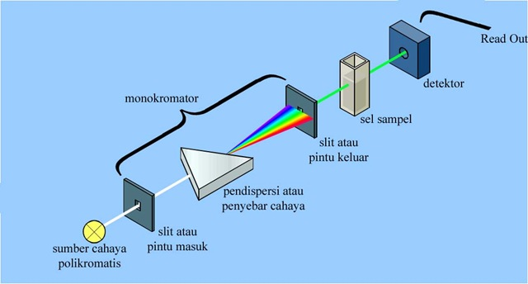
Gambar 2.10 : Susunan Instrumen Spektrofotometer UV-Vis
Komponen-komponen pokok dari spektrofotometer meliputi:
- Sumber tenaga radiasi yang stabil, sumber yang biasa digunakan adalah lampu wolfram.
- Monokromator untuk memperoleh sumber sinar yang monokromatis.
- Sel absropsi, pada pengukuran didaerah tampak menggunkan kuvet kaca atau kuvet kaca corex, tetapi untuk pengukuran pada UV menggunakan sel kuarsa karena gelas tidak tembus cahaya pada daerah ini.
- Detector radiasi yang dihubungkan dengan system meter atau pencatat. Peranan detector penerima adalah memberikan respon terhadap cahaya pada berbagai panjang gelombang.
Serapan-serapan cahaya oleh molekul dalam daerah spectrum ultraviolet dan visible tergantung pada struktur elektronik pada molekul. Spektra ultraviolet dan visible dari senyawa-senyawa organik berkaitan erat transisi-transisi diantara tingkatan-tingkatan tenaga elektronik. Disebabkan karena hal ini, maka serapan radiasi ultraviolet atau terlihat sering dikenal sebagai spektroskopi elektronik. Transisi-transisi tersebut biasanya anatara orbital ikatan atau orbital pasangan bebas dan orbital non ikatan tak jenuh atau orbital anti ikatan.
Panjang gelombang serapan adalah merupakan ukuran dari pemisahan tingkatan-tingkatan tenaga dari orbital-orbital yang bersangkutan. Spectrum ultraviolet adalah suatu gambar antara panjang gelombang atau frekuensi serapan lawan intensitas serapan (Tranmitasi atau absropsi) (Noviyanto, 2020).
  - Metode Pengujian Antioksidan

2.9.1 Metode DPPH ( 1,1-diphenyl-2-picrylhydrazyl)
Radikal DPPH adalah suatu senyawa organic yang mengandung nitrogen tidak stabil dengan absrobsi kuat pada λ_{max} 517 nm dan bewarna ungu gelap. Absorbansi pada 517 nm akan menurun intensitasnya sebagai reaksi anatar molekul antioksidan dengan radikal bebas DPPH. Sehingga semakin cepat terjadi penurunan absorbansi maka potensi ekstrak sebagai antioksidan semakin besar. Setelah bereaksi dengan senyawa antioksidan. DPPH tersebut akan bereaksi dan warnanya akan berubah menjadi kuning. Perubahan tersebut dapat di ukur dengan spektrofotometer, dan di plotkan terhadap kosentrasi penurunan intensitas warna yang terjadi yang disebabkan oleh berkurangnnya ikatan rangkap terkonjugasi pada DPPH. Hal ini dapat terjadi apabila adanya penangkapan satu electron oleh zat antioksidan, yang menyebabkan tidak adanya kesempatan electron tersebut untuk beresonansi. Penentuan aktivitas antioksidan dengan metode DPPH (1,1-diphenyl-2-picrylhydrazyl).
DPPH merupakan radikal bebas yang stabil dan tidak membentuk dimer akibat delokalisasi dari electron bebas pada seluruh molekul. Delokalisasi electron bebas ini juga mengakibatkan terbentuknya warna ungun pada larutan DPPH, Sehingga bisa diukur absropsinya pada panjang gelombang (λ ) sekita 517 nm. Ketika larutan DPPH dicampur dengan senyawa yang dapat mendonorkan atom hydrogen, maka warna ungu dari larutan akan hilang seiring dengan teruduksinya DPPH (Erlidawati & Safrida, 2018). Rumus struktur DPPH dapat Dilihat sebagai berikut:
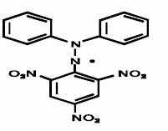
Gambar 2.11 :Rumus Struktur DPPH (1,1-diphenyl-2-picrylhydrazyl).
Prinsip kerja metode DPPH adalah adanya atom hydrogen dari senyawa antioksidan yang berikatan dengan elektron bebas pada senyawa radikal sehingga menyebabkan perubahan dari radikal bebas (diphenylpicrylhydrazyl) menjadi senyawa non radikal (diphenylpicryhydrazine). Hal ini ditandai dengan perubahan warna dari ungu menjadi kuning (senyawa radikal bebas tereduksi oleh adanya antioksidan) (Setiawan dkk, 2018).

Berikut ini mekanisme reaksi DPPH sebagai berikut :
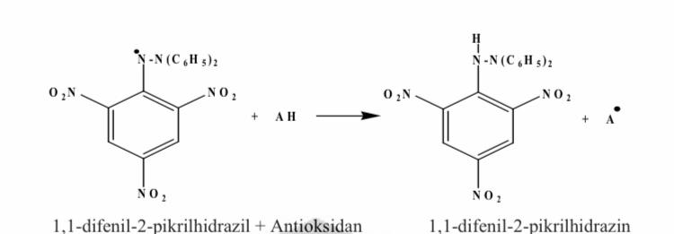
Gambar 2.12 : Struktur reaksi radikal DPPH
Pada penetapan aktivitas antioksidan dengan metode DPPH digunakan parameter IC₅₀ yaitu kosentrasi sample yang dibutuhkan untuk menangkap radikal bebas DPPH sebanyak 50%. Nilai IC₅₀ dapat diperoleh dengan memplotkan nilai probit sebagai variabel Y dan deret konsentrasi yang dilogkan sebagai variabel X sehingga diperoleh suatu persamaan regresi linear. Nilai x pada persamaan regresi linear dari suatu grafik digunakan untuk menetukan nilai IC₅₀ dalam suatu konsentrasi ppm dan sejenisnya. Nilai x akan diperoleh setelah mengganti nilai Y = 5 (probit dari 50%), lalu kemudian nilai log konsentrasi yang diperoleh tersebut dikonversi ke bentuk anti log sehingga diperoleh nilai IC₅₀ dalam konsentrasi ppm (Masrifah, 2017).
Semakin kecil nilai IC₅₀ menunjukkan semakin tingginya aktivitas antioksidan. Suatu senyawa dikatakan memiliki aktivitas antioksidan sangat kuat jika nilai IC₅₀ kurang dari 50 ppm, antioksidan kuat untuk IC₅₀ bernilai 50-100 ppm, antioksidan sedang jika bernilai IC₅₀ bernilai 100-150 ppm dan antioksidan lemah jika nilai IC₅₀ bernilai 151-200 ppm, sedangkan apabila nilai IC⁵⁰ berada di atas 200 ppm maka aktivitas antioksidannya sangat lemah (Molyneux, 2004).
Tabel 2.1 Klasifikasi Antioksidan
No | IC ₅₀ (bpj) | Antioksidan
1. | < 50 | Sangat kuat
2. | 50-100 | Kuat
3. | 101-150 | Sedang
4. | 151-200 | Lemah
Sumber: (Supomo, 2018)

Metode ABTS (2,2’-azinobis-(3-ethyl benzothiazoline-6-sulfonic acid)
Prinsip pengujian antivitas antioksidan dengan menggunakan metode ABTS adalah penghilangan warna kation ABTS untuk mengukur kapasitas antioksidan yang langsung bereaksi dengan radikal kation ABTS. ABTS adalah suatu radikal dengan pusat nitrogen yang mempunyai karakteristik warna biru hijau, yang bila tereduksi oleh antioksidan akan berubah menjadi bentuk non radikal dari berwarna menjadi tidak berwarna. Metode ABTS sangat sensitive terhadap cahaya, bahkan pembentukan ABTS memerlukan inkubasi selama 12-16 jam dalam kondisi gelap (Setiawan dkk, 2018).
Senyawa radikal bebas ABTS (2,2’-azinobis-(3-ethyl benzothiazoline-6-sulfonic acid) merupakan senyawa yang diperoleh dari hasil oksidasi kalium persulfat dengan garam diammonium ABTS dalam pelarut etanol yang dapat dianalisis dengan spektrofotometri pada panjang gelombang 753 nm. Kemampuan senyawa antioksidan pada uji ABTS berdasar kemampuan senyawa menstabilkan senyawa radikal bebas dengan mendonorkan radikal proton. Pemilihan metode ABTS karena memiliki sensitivitas tinggi dibanding metode lainnya, sederhana, cepat. ABTS dioksidasi oleh kalium persulfat sehingga menghasilkan kation radikal ABTS +. Kation radikal ABTS distabilkan dengan vitamin C dengan mendonorkan elektron kepada radikal bebas sehingga kation radikal ABTS stabil, sedangkan vitamin C teroksidasi menjadi semi dehydroascorbut acid yang relatif stabil ( Puspitasari, 2019).
2.9.3 Metode Uji Kapsitas Serapan Radikal Oksigen Atau Oxygen Radical Absorbance Capacity (ORAC)
Prinsip metode ini adalah mengukur aktivitas antioksidan terhadap radikal bebas yang berasal dari makanan, vitamin, suplemen nutrisi atau bahan kimia lainnya. Pengujian digunakan dengan menggunakan trolox ( analog vitamin E) sebagai standar untuk menentukan trolox ekuivalen (TE). Selanjutnya dilakukan perhitungan dari TE yang ditunjukkan sebagai satuan atau nilai ORAC. Kekuatan ditandai dengan semakin tinggi nilai ORAC (Mailandari, 2012).

Metode FRAP (ferric reducing antioxidant power)
FRAP adalah metode yang digunakan untuk menguji antioksidan dalam tumbuh-tumbuhan. Metode ini dapat menentukan kandungan antioksidan total dari suatu bahan berdasarkan kemampuan senyawa antioksidan untuk mereduksi ion Fe3+. Penetapan aktivitas antioksidan dengan menggunakan metode FRAP pada prinsipnya dapat berjalan dengan baik jika dilakukan pada senyawa antioksidan yang dapat mereduksi ferri-tripy-ridyl-triazine (Fe (III) TPTZ) menjadi kompleks ferro-tripyridyl-triazine (Fe( TPTZ) (Setiawan, 2018).

BAB III
METODE PENELITIAN

3.1 Rancangan Penelitian
Metode yang digunakan dalam penelitian ini adalah secara eksperimental. Rancangan Penelitian ini meliputi pengumpulan sampel, pengolahan sampel, karakteristik sampel, skrining fitokimia, uji antioksidan Ekstrak etanol daun alpukat (Persea americana Mill.) dengan metode DPPH.

3.1.1 Variabel Penelitian
Variable bebas dalam penelitian ini adalah Ekstrak etanol daun alpukat (Persea americana Mill.) sedangkan variable terikat dalam penelitian ini adalah nilai IC₅₀ antioksidan pada daun Alpukat (Persea americana Mill).

3.1.2 Parameter
Parameter yang digunakan pada penelitian ini meliputi uji karakteristik sampel meliputi makroskopik dan mikroskopik, penetapan kadar air, penetapan kadar abu total, penetapan kadar abu tidak larut asam, dan penetapan kadar sari larut etanol. Skrining fitokimia meliputi uji alkaloid, uji flavonoid, uji tannin, uji saponin, steroid/Triterpenoid dan glikosida. Aktivitas uji antioksidan meliputi uji Pembuatan larutan DPPH (1,1-diphenyl-2-picrylhydrazil), Pembuatan bahan pembanding vitamin C, Uji aktivitas antioksidan menggunakan spektofotometri UV-Vis, dan Pengukuran Blanko.
3.2 Jadwal dan Lokasi Penelitian

3.2.1 Jadwal penelitian
Penelitian ini dilaksanakan pada bulan Februari- Juni 2023.

3.2.2 Lokasi Penelitian
Penelitian ini dilakukan Di Laboratorium Penelitian Farmasi Universitas Muslim Nusantara Al-washiliyah Medan.

3.3 Bahan
Bahan-bahan yang digunakan dalam penelitian ini adalah ekstrak etanol daun alpukat, aquadest, etanol 96 %, aluminium klorida (AlCl₃), amil alkohol, asam asetat anhidrida, asam klorida, asam sulfat, DPPH, HCl 10%, HCl 0,1 N, methanol, vitamin C.

3.4 Peralatan
Alat-alat yang digunakan dalam penelitian ini adalah wadah tempat serbuk simplisa, beaker glass, erlemenyer, gelas ukur, batang pengaduk, cawan perselin, timbangan analitik, tisu, sudip, spatula, rotary evaporator, objek glass, penggaris berskala dan blender.

3.5 Prosedur Penelitian dan Pengumpulan Data

3.5.1 Pengambilan Sampel
Pengambilan sampel dilakukan secara Purposif tanpa membandingkan dengan tumbuhan yang sama di daerah lain. Sampel diambil di Gampoeng. Sukaramai atas, kec. Wih pesam, kab. Bener Meriah.

3.5.2 Determinasi Sampel
Determinasi tumbuhan dilakukan di Herbarium Medanense (MEDA) Departemen Biologi FMIPA Universitas Sumatera Utara. Jalan Bioteknologi No. 1 kampus USU, Medan. Tujuan determinasi dari suatu tanaman adalah untuk memastikan kebenaran identitas tanaman yang akan digunakan dalam penelitian sehingga kesalahan dalam pengumpulan bahan dapat dihindari.
3.5.3 Pengumpulan Sampel
Sampel yang digunakan adalah daun alpukat (Persea americana Mill.) yang sangat segar dan berwarna hijau yang ada di Desa. Sukaramai atas, kec. Wih pesam, kab. Bener Meriah.

3.5.4 Pembuatan Simplisia
Daun alpukat (Persea americana Mill.) segar yang telah dikumpulkan ditimbang sebanyak 7 kg, dicuci dibawah air mengalir, ditiriskan dan disebarkan diatas kertas hingga airnya terserap. Sampel yang masih utuh dikeringkan dengan cara diangin-anginkan diruangan yang terlindug dari sinar matahari secara langsung. Sampel yang telah kering kemudian dihaluskan menggunakan blender, diayak dengan menggunakan mesh 60, disimpan dalam wadah kaca dan juga disimpan ditempat yang terlindung dari sinar matahari (Lestari dkk, 2021).

3.6 Pembuatan Larutan Pereaksi

3.6.1 Larutan Pereaksi Mayer
Raksa II klorida (HgCl₂) sebanyak 1,35 g dilarutkan dengan 60 ml aquadest di dalam gelas ukur 100 ml. Pada wadah lain larutkan 5 g kalium iodida dalam 10 ml aquades. Kedua larutan dicampur dalam labu ukur 100 ml, lalu diencerkan dengan aquadest sampai tanda (Depkes RI, 1995).

3.6.2 Larutan Pereaksi Bouchardat
Sebanyak 2 g iodium dan 4 g kalium iodida kemudian dilarutkan dalam air suling hingga 100 ml (Depkes RI, 1995).

3.6.3 Larutan Pereaksi Dragendorff
Sebanyak 20 ml larutan bismut nitrat 40% b/v dalam asam nitrat P dicampur dengan 50 ml larutan kalium iodida P 54,4 % b/v, diamkan sampai memisah sempurna. Ambil larutan jernih dan encerkan dengan air secukupnya hingga 100 ml (Depkes RI, 1995).

Larutan Pereaksi Liberman-Burchard
Asam asetat anhidrat sebanyak 20 ml dipipet lalu dicampurkan dengan 1 ml asam sulfat pekat dalam gelas ukur (Depkes RI, 1995).

Larutan Pereaksi Besi (III) Klorida 1
Besi (III) klorida sebanyak 1 g dilarutkan dalam aquades dalam labu ukur 100 ml dan dicukupkan sampai garis tanda (Depkes RI, 1995).

Larutan Pereaksi Asam Klorida 2 N
Asam klorida pekat sebanyak 19,71 ml dipipet lalu dimasukkan kedalam gelas kimia 100 ml lalu diencerkan dengan aquadest sampai garis tanda (Depkes RI, 1995).

Larutan Pereaksi Asam Sulfat 2 N
Asam sulfat pekat sebanyak 10,32 ml dipipet lalu dimasukkan ke dalam gelas kimia 100 ml lalu diencerkan dengan aquadest sampai garis tanda (Depkes RI, 1995).

3.7 Karakteristik Simplisia
Pemeriksaan dilakukan meliputi pemeriksaan makroskopik dan mikroskopik, penetapan kadar air, penetapan kadar abu total, penetapan kadar abu tidak larut asam, penetapan kadar sari larut air, penetapan kadar sari larut etanol.

3.7.1 Makroskopik dan Mikroskopik
Uji makroskopik bertujuan untuk menentukan ciri khas simplisia dengan pengamatan secara langsung berdasarkan bentuk simplisia. Uji makroskopis dengan cara mengamati bentuk, bau, rasa serta warna. Uji makroskopis ini akan dilakukan pada simplisia daun alpukat dan juga pada daun alpukat segar.
Uji mikroskopis dilakukan dengan cara meletakkan serbuk diatas objek glass kemudian ditetesi kloralhidrat dan selanjutnya ditutupi dengan cover glass lalu difiksasikan diatas lampu spiritus, setelah difiksasi diamati dengan menggunakan mikroskop dan dilihat apakah ada butiran amilum isi sel dan melihat fragmen pengenal pada tumbuhan. (Handayani dkk, 2019).

3.7.2 Penetapan Kadar Air
Penetapan kadar air dilakukan dengan metode Azeotropi. Alat terdiri dari labu bulat 500 ml, alat penampung dan pendinginan, tabung penyambung dan penerima 10 ml.
a. Penjenuhan toluene
Sebanyak 200 ml toluene dan 2 ml air suling dimasukkan kedalam labu alas bulat, dipasang alat penampung dan kondensor (alat destilasi), kemudian didestilasi selama 2 jam sampai tetesan air selesai. Destilasi dihentikan dan dibiarkan dingin selama 30 menit, kemudian volume air dalam tabung penerima dibaca dengan ketelitian 0,05 ml (Depkes RI, 1979).
b. Penetapan kadar air simplisia
Sebanyak 5 g serbuk simplisia yang telah ditimbang seksama, dimasukkan kedalam labu yang berisi toluene jenuh tersebut, lalu dipanaskan hati-hati selama 15 menit. Setelah toluene mendidih, kecepatan tetesan diatur 2 tetes untuk tiap detik sampai sebagian besar air terdestilasi, kemudian kecepatan destilasi dinaikkan sampai 4 tetes tiap detik. Setelah semua air terdestilasi, bagian dalam pendinginan dibilas dengan toluene. Destilasi dilanjutkan selama 5 menit, kemudian tabung penerima dibiarkan mendingin pada suhu kamar. Setelah air dan toluene memisah sempurna, volume air yang dibaca dengan ketelitian 0,05 ml. Selisih kedua volume air yang dibaca sesuai dengan kandungan air yang terdapat dalam bahan yang diperiksa (Depkes RI, 1995).

3.7.3 Penetapan Kadar Abu Total
Sebanyak 2 g serbuk simplisia yang telah digerus dan ditimbang seksama dimasukkan dalam krus porselen yang telah dipijarkan dan ditara, kemudian diratakan. Krus dipijarkan perlahan-lahan hingga arang habis, pijaran dilakukan pada suhu 600ºC selama 3 jam kemudian didinginkan dan ditimbang sampai diperoleh bobot tetap. Kadar abu dihitung terhadap bahan yang dikeringkan di udara. Jika cara ini arang tidak dapat dihilangkan, ditambah air panas, saring melalui kertas bebas abu. Dipijarkan sisa kertas dan kertas saring dalam krus yang sama. Dimasukkan filtrat kedalam krus, diuapkan. Dipijarkan hingga bobot tetap, ditimbang dan dihitung (Depkes RI, 1989).
Kadar Abu Total = $\frac{berat abu sisa pijar}{berat simplisia}$ x100%

Penetapan Kadar Abu Tidak Larut Asam
Abu yang diperoleh pada penetapan kadar abu, didihkan dengan 25 ml asam klorida encer selama 5 menit, kumpulkan bagian yang tidak larut dalam asam, saring melalui krus kaca masir atau kertas saring bebas abu yang telah diketahui beratnya, lalu dicuci dengan air panas, kemudian didinginkan dan ditimbang sampai bobot tetap. Kadar abu yang tidak larut dalam asam dihitung terhadap bahan yang telah dikeringkan di udara (Depkes RI, 1989).
Kadar Abu Tidak Larut Asam = $\frac{berat abu sisa pijar}{berat simplisia} x$100%

Penetapan Kadar Sari Larut Etanol
5 g serbuk simplisia yang telah dikeringkan dimaserasi dengan 100 ml etanol 96% selama 24 jam seperti tertera pada monografi, menggunakan labu bersumbat sambil sesekali dikocok selama 6 jam pertama, kemudian didiamkan selama 18 jam. Kemudian disaring cepat untuk menghindarkan penguapan etanol, 20 ml filtrate diupkan sampai kering dalam cawan dangkal berdasarkan rata yang telah ditara dan sisanya dipanaskan pada suhu 105ºC sampai bobot tetap. Kadar sari larut dalam etanol dihitung terhadap bahan yang telah dikeringkan diudara (Depkes RI, 1989).
Kadar Sari Larut Etanol = $\frac{berat ekstrak x 5}{berat simplisia }$x100%

Penetapan Kadar Sari Larut Air
5 g serbuk simplisia dimaserasi dengan 100 ml kloroforom P (2,5 mL kloroforom dalam 100 mL aquadest) selama 24 jam menggunakan labu bersumbat sambil sekali-sekali dikocok selama 6 jam pertama, kemudian dibiarkan selama 18 jam. Disaring, 20 ml filtrat diuapkan dalam cawan dangkal berdasar rata (yang telah ditara) di atas penangas air hingga kering, sisa dipanaskan pada suhu 105ºC hingga bobot tetap. Kadar dihitung dalam persen terhadap bahan yang telah dikeringkan di udara (Depkes RI, 1989).
Kadar Sari Larut Air = $\frac{berat ekstrak x 5}{berat simplisia}$x 100%

Ekstraksi daun alpukat (Persea americana Mill.)
Pembuatan ekstrak daun Alpukat (Persea americana Mill.) dilakukan dengan cara maserasi. Sebanyak 500 g serbuk simplisia dimasukkan kedalam maserator, dituangi dengan pelarut etanol 96% sebanyak 3750 ml, didiamkan selama 5 hari terlindung dari cahaya sambil sesekali di aduk, lalu diperas sehingga diperoleh maserat I. Kemudian ampas yang diperoleh dibilas dengan etanol 96% sebanyak 1250 ml sehingga diperoleh maserat II. Maserat I dan II di gabung, dipindahkan ke dalam bejana tertutup dibiarkan ditempat yang sejuk terlindung dari cahaya matahari selama 2 hari, kemudian ekstrak diupkan pada rotary evaporator dengan suhu tidak lebih dari 50ºC hingga diperoleh ekstrak kental (Depkes RI, 1979).

Skrining Fitokimia

Pemeriksaan Alkaloid
Sampel uji ditimbang sebanyak 0,5 g kemudian ditambahkan 1 ml asam klorida 2 N dan 9 ml air suling, dipanaskan diatas penangas air selama 2 menit, didinginkan dan disaring. Filtrat yang diperoleh dipakai untuk uji alkaloida, diambil 3 tabung reaksi, lalu kedalamnya dimasukkan 0,5 ml filtrat. Masing-masing tabung reaksi ditambahkan pereaksi yang berbeda.
1. Tabung reaksi 1: ditambahkan 2 tetes pereaksi Mayer
2. Tabung reaksi 2: ditambahkan 2 tetes pereaksi Bouchardat
3. Tabung reaksi 3: ditambahkan 2 tetes pereaksi Dragendorff
Alkaloid positif jika terjadi endapan atau kekeruhan pada paling sedikit dua dari tiga percobaan diatas (Depkes RI, 1995).

Pemeriksaan Flavonoid
Sebanyak 10 g sampel uji ditambahkan 10 ml air panas, dididihkan selama 5 menit dan disaring dalam keadaan panas, kedalam 5 ml filtrat ditambahkan 0,1 g serbuk magnesium dan 1 ml asam klorida pekat dan 2 ml amil alkohol, dikocok dan dibiarkan memisah. Flavonoida positif jika terjadi warna merah atau kuning atau jingga pada lapisan amil alkohol (Depkes RI, 1995).

Pemeriksaan Tanin
Sampel uji ditimbang sebanyak 1 g, dididihkan selama 3 menit dalam 100 ml air suling lalu didinginkan dan disaring . larutan diambil 2 ml ditambahkan 1-2 tetes fecl3 (pereaksi besi III) klorida 1%. Jika terjadi warna biru kehitaman atau hijau kehitaman menunjukkan adanya tannin (Depkes RI, 1995).

Pemeriksaan Saponin
Sampel uji ditimbang sebanyak 0,5 g dan dimasukkan kedalam tabung reaksi, lalu ditambahkan 10 ml air panas, dinginkan kemudian dikocok kuat-kuat selama 10 detik. Jika terbentuk busa setinggi 1-10 cm yang stabil dan tidak kurang dari 10 menit dan tidak hilang dengan penambahan 1 tetes asam klorida 2N menunjukkan adanya saponin (Depkes RI, 1995).

Pemeriksaan Steroid/Triterpenoid
Sebanyak 1 g sampel uji dimaserasi selama 2 jam dengan 20 ml n-heksan, lalu disaring. Filtrat diuapkan dalam cawan penguap. Pada sisa ditambahkan beberapa tetes pereaksi Liebermann-Burchad. Timbulnya warna biru atau biru hijau menunjukkan adanya steroida, sedangkan warna merah, merah muda atau ungu menunjukkan adanya triterpenoida (Harborne, 1987).

Glikosida
Ditimbang sampel sebanyak 3 gram dimasukkan dalam beaker glass, ditamha 21 ml etanol, dan 9 ml aquades. Selanjutnya ditambah 10 ml hcl 2N , kemudian dimasukkan dalam labu refluks 10 menit dengan suhu 105 ^{O}C dan didinginkan dan disaring. Diambil 25 ml filtrate dan tambah 25 ml aquadest, dikocok dan disaring, hasil saringan dimasukkan dalam cawan penguap sebanyak 20 ml dan ditambah 8 ml isopropanol dan 12 ml kliroform. Selanjutnya diuapkan selama 2 menit pada suhu 50 ^{O}C. Setelah itu angkat dan tambah 2 ml methanol. Kemudiaan ambil 5 tetes dimasukkan dalam tabung reaksi dan tambah aquadest sebanyak 2 ml lalu panaskan. Selanjutnya tambahkan molist dan 2 ml asam sulfat pada dinding tabung. Hasil positif jika terbentuk warna ungu (Depkes RI, 1995). 3.10 Uji Aktivitas Antioksidan

Prinsip Metode Penangkapan Radikal Bebas DPPH
Kemampuan sampel uji dalam meredam proses oksidasi DPPH (1,1-diphenyl-2-picryhidrazyl) sebagai radikal bebas dalam larutan etanol dan methanol (sehingga terjadi peredaman warna ungu DPPH) dengan nilai IC₅₀ (sebagai konsentrasi sampel uji yang mampu menurunkan radikal bebas sebesar 50%) digunakan sebagai parameter untuk menentukan aktivitas antioksidan sampel uji tersebut (Molyneux, 2004).

Pembuatan larutan DPPH (1,1-diphenyl-2-picrylhydrazil)
Ditimbang DPPH sebanyak 10 mg lalu larutkan dengan methanol Pa, kemudian dimasukkan kedalam labu tentukur 50 ml, dicukupkan volumenya dengan methanol Pa sampai tanda batas, hingga diperoleh larutan DPPH dengan konsentrasi 200 ppm (Molyneux, 2004).

Pembuatan Larutan Blanko
Larutan baku DPPH konsentrasi 200 ppm dipipet sebanyak 1 ml, kemudian dimasukkan kedalam labu tentukur 5 ml, dicukupkan dengan metanol Pa sampai garis tanda, sehingga didapat (konsentrasi 40 ppm). Larutan disimpan ditempat yang terlindung dari cahaya (Molyneux,2004).
3.10.4 Penetapan Panjang Gelombang Maksimum DPPH
Larutan DPPH konsentrasi 200 ppm dipipet sebanyak 1 ml dimasukkan ke dalam labu tentukur 5 ml dilarutkan dengan metanol dan dicukupkan sampai tanda batas (Konsentrasi 40 ppm), lalu dimasukkan kedalam kuvet dan diukur serapannya pada panjang gelombang 400-800 nm menggunakan spektrofotometer UV-Visibel sehingga diperoleh panjang absorbansi maksimum DPPH (Molyneux, 2004).

Penentuan Operating Time (Waktu Kerja)
Larutan DPPH dipipet sebanyak 1 ml (kosentrasi 40 ppm) dimasukkan ke dalam labu tentukur 5 ml dilarutkan dengan methanol pa dan dicukupkan sampai tanda batas. Kemudian larutan diukur absorbansinya dengan panjang gelombang 517 nm dengan alat spektrometri uv-vis,kemudian dimulai dari menit pertama hingga diperoleh absorbansinya yang stabil (waktu kerja pengukuran baik) selama 60 menit. (Molyneux, 2004).

Pembuatan larutan sampel Daun Alpukat
Ditimbang ekstrak daun alpukat sebanyak 25 mg (0,025 g), dimasukkan kedalam labu tentukur 25 ml, lalu dilarutkan dengan methanol Pa sampai tanda batas.

Pengukuran Absorbansi DPPH Ekstrak daun alpukat

Dipipet larutan ekstrak etanol daun alpukat (dari konsentrasi 200 ppm) masing-masing sebanyak 0,03 ml; 0,04 ml; 0,05 ml; 0,06 ml dan 0,07 ml, dimasukkan ke dalam labu tentukur 5 ml. Kedalam masing masing labu tentukur ditambahkan 1 ml larutan DPPH konsentrasi 200 ppm lalu volumenya dicukupkan dengan metanol sampai garis tanda (diperoleh konsentrasi larutan uji 6 ppm, 8 ppm, 10 ppm, 12 ppm, dan 14 ppm), kemudian didiamkan di tempat gelap selama 5-10 menit. Diukur absorbansinya pada panjang gelombang maksimum 516 nm. Dilakukan sebanyak tiga kali pengulangan.

Pengukuran Absorbansi DPPH Setelah Penambahan Vitamin C
Ditimbang sebanyak 50 mg vitamin C Kristal kemudian dilarutkan dengan metanol dalam labu tentukur 50 ml. volumenya dicukupkan dengan metanol sampai garis tanda (konsentrasi 1000 ppm). Kemudian dipipet larutan 0,005 ml; 0,01 ml; 0,015 ml, 0,02 ml dan 0,025 ml dimasukkan kedalam labu tentukur 5 ml lalu ditambahkan 1 ml larutan DPPH (kosentrasi 40 µg/ml) konsentrasi Vitamin C 1 ppm; 2 ppm; 3ppm, 4 ppm dan 5 pmm. Kemudian diukur absorbansinya pada panjang gelombang maksimum 516 nm dan pengukuran dilakukan sebanyak tiga kali pengulangan setelah didiamkan sesuai dengan operanting time yang didapatkan.

Penentuan Persen Peredaman
Kemampuan aktivitas antioksdian diukur sebagai penurunan serapan larutan DPPH (peredaman warna ungu DPPH) akibat adanya penambahan larutan sampel. Nilai serapan (absorbansi) hasil pengukuran larutan DPPH sebelum dan sesudah penambahan larutan sampel dibagi serapan pengukuran larutan DPPH sebelum penambahan sampel dihitung sebagai (% peredaman) dengan rumus sebagai berikut:
% Peredaman = $\frac{Akontrol(DPPH) - Asampel }{Akontrol(DPPH) }$ X 100 %
Keterangan :
A_{kontrol} : absorbansi tidak mengandung sampel
A_{sampel} : absorbansi mengandung sampel
Selanjutnya hasil perhitungan persen peredaman yang diperoleh dilakukan perhitungan persamaan garis linier dan konsentrasi sampel (ppm) sebagai absis (sumbu X) dan nilai peredaman sebagai koordinatnya (sumbu Y).
Maka diperoleh persamaan garis regresi yang selanjutnya dapat dihitung kemampuan bahan uji sebagai antioksidan dengan menghitung inhibitor concentration 50 % (IC₅₀) menggunakan rumus sebagai berikut :
50= ax + b
Keterangan:
50 : kemampuan antioksidan menghambat 50% aktivitas radikal bebas
a : Slope
b : Intercept
x : Konsentrasi (Molyneux, 2004).

Penentuan Nilai IC₅₀ Antioksidan
Nilai IC₅₀ merupakan bilangan yang menunjukkan konsentrasi sampel uji (µg/ml) yang memberikan peredaman DPPH sebesar 50% mampu menghambat/meredam proses oksidasi sebesar 50 %. Nilai aktivitas antioksidan 0% berarti tidak mempunyai aktivitas antioksidan, sedangkan nilai 100% berarti peredaman total dan pengujian perlu dilanjutkan dengan pengenceran larutan uji untuk melihat batas konsentrasi aktivitasnya. Hasil perhitungan dimasukkan kedalam persamaan regresi dengan konsentrasi Sampel (µg/ml) sebagai absis (sumbu X) dan nilai % peredaman (antioksidan) sebagai koordinatnya (sumbu Y).

BAB IV
HASIL DAN PEMBAHASAN

Hasil Penelitian

4.1.1 Identifikasi Tumbuhan
Identifikasi sampel dilakukan diherbarium Medanese (MEDA) Labroratorium Mikrobiologi Universitas Sumatra Utara. Hasil menunjukkan bahwa tumbuhan yang digunakan pada penelitian ini adalah Daun Alpukat (Persea americana Mill.) dari family lauraceae.

4.1.2 Pengumpulan Sampel
Sampel yang digunakan adalah daun alpukat yang masih segar. Metode pengambilan sampel dilakukan secara purposif yaitu mengambil daun alpukat di GP Sukaramai Atas, kec wih pesam, Kab Bener Meriah, tanpa membandingkan dengan hasil dari daerah lain.

4.1.3 Hasil Makrokopik dan Mikroskopik Daun Alpukat
Tabel 4.1 Data Hasil Makroskopik dan Mikroskopik
No. | Karakteristik Simplisia | Syarat MMI | Hasil
1. | Makroskopis | Bau = Bau aromatik Lemah  Rasa = kelat dan pahit  Warna = hijau kecoklatan  Bentuk = simplisia | Mamenuhi syarat
2. | Mikroskopis | 1. hablur kalsium okslat  2. fragmen epidermis atas  3.rambut penutup  4. pembuluh kayu | Memenuhi syarat
Makroskopik daun alpukat yang masih segar yaitu daunnya tunggal, bentuk jorong sampai bundar telur memanjang, panjang helai daun 10- 20 cm, pangkal daun dan ujung daun meruncing, pinggir daun merata kadang-kadang agak menggulung ke atas, permukaan daun licin, warna hijau hingga hijau kecoklatan, panjang tanggai daun 1,5 cm sampai 5 cm. Dari tabel 4.1 dapat dilihat bahwa makroskopik untuk simplisia daun alpukat memiliki bau aromatik yang lemah, bentuk simplisia, rasa kelat dan pahit warna hijau kecoklatan. Sedangkan mikroskopik pada serbuk simplisia terlihat dibawah mikroskop rambut penutup, pembuluh kayu, hablur kalsium okslat, dan fragmen epidermis atas. Jadi hasil yang diperoleh dari penelitian memenuhi syarat sesuai dengan MMI jilid II (1978).

4.1.4 Karakteristik Serbuk Simplisia Daun Alpukat
Uji karakteristik yang dilakukan pada daun Alpukat dapat dilihat pada tabel 4.1 dibawah ini.
Tabel 4.2 Hasil Pemeriksaan Karakterisasi Serbuk Simplisia Daun Alpukat
No. | Karakteristik Simplisia | Nilai (%) | Syarat MMI
1. | Penetapan kadar air | 4,6 % | ≤ 10%
2. | Penetapan kadar abu total | 4,9 % | ≤ 4,9%
3. | Penetapan kadar abu tidak larut asam | 1,4 % | ≤ 1,7%
4. | Penetapan Kadar sari larut etanol | 22,5 % | ≥18,9%
5. | Penetapan kadar sari larut air | 20,5 % | ≥19,0%
Keterangan :
≥ = Tidak kurang dari
≤ = Tidak lebih dari
MMI = Sayarat Daun Alpukat pada Materia Medika Indonesia Jilid II Tahun 1978

4.1.5 Skrining Fitokimia Daun Alpukat
Skrining Fitokimia dilakukan dengan menguji kandungan senyawa metabolit sekunder yaitu, alkaloid, flavonoid, tannin, saponin dan steroid/triterpenoid dan glikosdia dapat dilihat pada tabel 4.2 dibawah ini.
Tabel 4.3 Skrining fitokimia Daun Alpukat
No. | Metabolit Sekunder | Simplisia | Ekstrak
1. | Alkaloid | (+) warna Jingga | (+) warna jingga
2. | Flavanoid | (+) warna jingga | (+) warna jingga kuning
3. | Saponin | (+) Tinggi Busa 2 cm | (+) Tinggi busa 2 Cm
4. | Tanin | (+) Hijau kehitaman | (+) Hijau kehitaman
5. | Steroid | (+) warna hijau biru | (+) Warna hijau biru
6. | Glikosida | (+) cincing unggu | (+) Cincin Ungu
Keterangan :
(+) = Mengandung Zat Yang diperiksa
(-) = Tidak mengandung zat yang diperiksa
Hasil skrining fitokimia menunjukkan bahwa simplisia dan ekstrak daun alpukat mengandung senyawa golongan metabolit sekunder yaitu Alkaloid, flavonoid, saponin, tannin, steroid/triterpenoid dan glikosida. Dan semua hasil menunjukkan positif.

Pengolahan Sampel
Daun Alpukat dirotasi basah dengan tujuan untuk memisahkan sampel dari partikel asing lainnya yang bersatu dengan sampel kemudian dicuci dengan air yang mengalir, agar tanah dan pengotor lainnya yang melekat pada sampel dapat terlepas serta tidak menempel. Selanjutnya sampel dikeringkan dalam lemari pengering dengan suhu sekitar 50ºC. pengeringan bertujuan Untuk mempermudah pembuatan serbuk, menurunkan kadar air sehingga tidak ditumbuhi jamur dan menjamin agar kualitasnya tetap baik sehingga dapat disimpan dalam waktu yang lebih lama. Reaksi Enzimatis serta perubahan kimiawi juga dapat diminimalkan sehingga senyawa aktif yang terkandung dalam tumbuhan tidak terurai, memperkecil volume dalam sediaan body butter dan mengetahui kapan proses pengeringan dihentikan. Jika daun alpukat sudah kering tidak lembab, jika dihancurkan/dipatahkan hancur dan juga remes maka daun alpukat sudah bisa diblender. Kemudian simplisia yang telah kering kemudian dimasukkan ke dalam blender sampai halus kemudiaan disaring menggunakan mesh 60. Dan didapakatkan serbuk simplisia kemudian ditimbang dan diperoleh hasil 1 kg.

Skrining Fitokimia Daun Alpukat
Pada uji alkaloid sejumlah ekstrak dimasukkan ke dalam tabung reaksi ditetesi dengan HCl 2 N bertujuan untuk menarik alkaloid dari dalam simplisia, alkaloid bersifat basa sehingga dengan penambahan HCl akan terbentuk garam, lalu dipanaskan dengan tujuan memecahkan ikatan antara alkaloid yang bukan dalam bentuk garamnya, lalu didinginkan, kemudian dilakukan reaksi pengendapan dengan menggunakan tiga pereaksi (Mutmainnah, 2017). Hasil skrining sampel dari pemeriksaan alkaloid terjadi kekeruhan hitam berwarna jingga pada pereaksi dragendrof dan borchadat dan pada pereaksi mayer terjadinya perubahan warna dan juga kekeruhan hasilnya positif alkaloid.
Pada pemeriksaan flavonoid terjadi perubahan warna merah kuning atau jingga pada lapisan amil alkohol dan hasilnya positif. Flavonoid termasuk dalam golongan senyawa fenol yang memiliki banyak gugus –OH dengan adanya perbedaan keelektronegatifan yang tinggi, sehingga sifatnya polar. Golongan senyawa ini mudah terekstrak dalam pelarut etanol yang memiliki sifat polar karena adanya gugus hidroksil, sehingga dapat terbentuk ikatan hydrogen. Flavonoid adalah senyawa yang ditemukan pada buah-buahan, sayur-sayuran, dan beberapa minuman yang memiliki beragam manfaat biokimia dan efek antioksidan. Senyawa flavonoid memiliki efek antihipertensi. Flavonoid merupakan pigmen tanaman untuk memproduksi warna bunga merah atau biru pigmentasi kuning pada kelopak yang digunakan untuk menarik hewan penyerbuk (Ikalinus,2015). Uji flavonoid menggunakan pereaksi wilstater dilakukan dengan menambah Mg dan HCl pekat pada sampel ekstrak etanol daun alpukat. Penambahan HCl pekat digunakan untuk menghidrolisis flavonoid menjadi aglikonnya, yaitu dengan menghidrolisis O-glikosil. Glikosil akan tergantikan oleh H+ dari asam karena sifatnya yang elektrofilik. Reduksi dengan Mg dan HCl pekat dapat menghasilkan senyawa kompleks yang berwarna merah atau jingga pada flavonol, flavanon, flavanonol dan xanton.
Pada pemeriksaan saponin terbentuk busa setinggi 2 cm setelah ditetesi hcl 2 N busa masih ada dan hasil nya positif. Keberadaan saponin positif karena sampel yang diuji membentuk busa setinggi 1-10 cm dengan selang waktu ±10 menit (Depkes RI, 1995). Busa yang timbul disebabkan karena senyawa saponin mengandung senyawa yang sebagian larut dalam air (hidrofilik) dan senyawa yang larut dalam pelarut nonpolar (hidrofobik) sebagai surfaktan yang dapat menurunkan tegangan permukaan. Saat digojok, gugus hidrofil akan berikatan dengan air sedangkan gugus hidrofob akan berikatan dengan udara sehingga membentuk buih (Sulistyarini dkk, 2020).
Pada tannin memperoleh hasil warna hijau kehitaman hasilnya positif. Uji Fitokimia menggunakan FeCl3 dapat menunjukkan adanya gugus fenol, apabila terdapat senyawa fenol, maka dimungkinkan juga terdapat tanin, karena tanin merupakan senyawa polifenol. Perubahan warna hijau kehitaman terjadi akibat pembentukan senyawa komplek antara tanin dengan FeCl3. Untuk memperkuat dugaan terdapatnya tanin adalah dengan pengujian menggunakan gelatin. Tanin akan menimbulkan endapan baik sedikit atau banyak jika ditambah dengan gelatin Tanin merupakan himpunan polihidroksi fenol yang dapat dibedakan dari fenol lain karena kemampuannya mengendapkan protein, hal ini bisa dibuktikan apabila tanin direaksikan dengan gelatin akan terbentuk endapan, karena gelatin merupakan salah satu jenis protein yang mampu diendapkan oleh tanin. Endapan tersebut dikarenakan adanya ikatan hidrogen antara tanin dan protein pada gelatin. Ikatan hidrogen yang terbentuk disebabkan oleh atom H yang terikat dengan 2 atom O ataupun terikat dengan atom O dan N dari struktur tanin dan gelatin.
Sedangkan pada pemeriksaan steroid/triterpenoid terbentuk warna hijau biru dan hasil nya positif steroid. Pengujian steroid dan triterpenoid di dasarkan pada kemampuan senyawa steroid dan triterpenoid dalam membentuk warna biru atau hijau untuk steroid dan merah atau ungu untuk triterpenoid. Steroid dan triterpenoid merupakan senyawa yang dapat terekstraksi dengan pelarut non polar atau semi polar. Hasil pemeriksaan didapatkan simplisia daun alpukat positif mengandung steroid karena terbentuk warna hijau.
Pada pemeriksaan glikosida didapatkan hasil nya endapan kekeruhan berwana jingga dan terjadi cincin ungu dan hasilnya positif glikosida. Mekanisme terbentuknya cincin ungu berasal dari karbohidrat yang terhidrolisis oleh asam sulfat menjadi monosakarida kemudian keduanya terkondensasi membentuk furtural yang bereaksi sehingga membentuk cincin ungu (Rubianti, 2022).

Karakteristik Serbuk Simplisia Daun Alpukat
Penetapan kadar simplisia meliputi penetapan kadar air, penetapan kadar sari larut etanol, penetapan kadar sari larut air, penetapan kadar abu total, penetapan kadar abu yang tidak larut asam.
Pemeriksaan kadar air pada serbuk simplisia dilakukan untuk mengetahui kadar air yang terkandung didalam simplisia. Persyaratan kadar air simplisia umumnya tidak lebih dari 10% karena jika kadar air melebihi 10% akan mudah ditumbuhi kapang dan bakteri (SNI, 2014).
Hasil penetapan kadar abu total pada daun Alpukat yaitu 4,9 % menurut MMI II (1979) persyaratan kadar abu total untuk daun alpukat tidak boleh lebih 4,9%, jadi hasil kadar abu total pada daun alpukat memenuhi persyaratan. Analisis kadar abu sangat penting untuk menentukan parameter mutu. Penetapan kadar abu bertujuan untuk mengetahui kandungan komponen yang tidak mudah menguap (komponen anorganik atau garam mineral) yang tetap tertinggal pada pembakaran dan pemijaran senyawa organik. Semakin rendah kadar abu suatu bahan, maka semakin tinggi pula kemurniannya. Tinggi rendahnya kadar abu disebabkan oleh kandungan mineral yang berbeda pada bahan bakunya (Rachmania, 2013).
Penetapan kadar abu tidak larut asam hasilnya 1,4%, syarat MMI II (1978) yaitu tidak boleh lebih dari 1,7% maka hasilnya memenuhi syarat. Penetapan kadar abu tak larut dalam asam ini bertujuan untuk menunjukkan adanya zat anorganik khususnya kandungan seperti pasir, silika, lumpur dan sebagainya (Marliani, 2011). Kadar abu tak larut dalam asam yang cukup tinggi menunjukkan adanya pasir atau kotoran lainnya .
Hasil penetapan kadar sari larut dalam air yaitu 20,5 %. Menurut MMI II (1978) Syaratnya tidak kurang dari 19,0 %. Maka hasil yang didapat memenuhi syarat. Penambahan kloroform pada penetapan kadar sari larut air bertujuan sebagai antimikroba, karena air merupakan media pertumbuhan mikroba. Pada penetapan kadar sari larut etanol, serbuk simplisia dimaserasi dengan etanol 96% sebanyak 100 ml. maka didapat hasilnya 22,5% dimana syarat MMI II (1978) tidak kurang dari 18,9%. Maka hasil nya memenuhi syarat.

4.5 Hasil Pengujian Aktivitas Antioksidan Ekstrak Daun Alpukat

4.5.1 Hasil Penentuan Panjang Gelombang Maksimum DPPH
Pada Pengujian aktivitas antioksidan ekstrak etanol daun daun Alpukat (persea Americana Mill.) dengan menggunakan metode DPPH. Pada penelitian yang telah dilakukan sebelumnya cara ini paling sering dipakai untuk menguji aktivitas antioksidan sampel secara in vitro serta merupakan metode yang sederhana, membutuhkan waktu singkat dan juga bahan kimia dan sampel yang digunakan relatif sedikit. Spektrofotometer UV-Vis digunakan untuk mengukur panjang gelombang dengan panjang gelombang optimum 517 nm. Nilai antioksidan dinyatakan dengan IC₅₀, yaitu konsentrasi larutan sampel yang dibutuhkan untuk menghambat 50% radikal bebas dari DPPH. Nilai IC₅₀ dihitung menggunakan rumus persamaan regresi.
Prinsip dari metode DPPH adalah interaksi antioksidan dengan DPPH baik secara transfer elektron atau radikal hidrogen pada DPPH akan menstabilkan senyawa radikal bebas dari DPPH. Perubahan warna larutan berubah dari ungu menjadi kuning menjadi indikasi bahwa semua elektron pada radikal bebas telah berpasangan.
Pada penelitian ini, aktivitas antioksidan berdasarkan penangkapan radikal DPPH memiliki hubungan dengan kandungan senyawa fenol dan flavonoid yang terdapat pada tanaman. Berdasarkan penelitian terdahulu telah ditemukan bahwa senyawa-senyawa fenol mempunyai aktivitas antioksidan karena sifat yang dapat menyumbangkan elektronnya. Senyawa fenol bereaksi sebagai agen pereduksi, pendonor hidrogen, peredam oksigen singlet, dan juga sebagai pengelat logam yang potensial (Nathania dkk, 2020).
Pada gambar 4.1 dapat dilihat pengukuran panjang gelombang maksimum larutan DPPH konsentrasi 40 ppm dengan pelarut methanol p.a diukur absorbansinya menggunakan instrument spektrofotometer uv-visibel, menghasilkan serapan maksimum (0,962) pada panjang gelombang 516 nm. Pengukuran sampel harus dilakukan pada panjang gelombang maksimum agar kepekaannya lebih maksimal dan meminimalkan kesalahan karena pada panjang gelombang tersebut perubahan absorbansi untuk setiap satuan konsentrasi adalah yang paling besar.

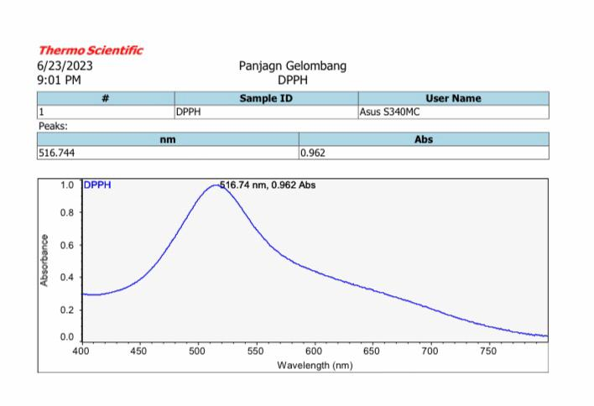
Gambar 4.1 : Kurva Serapan Maksimum Larutan DPPH (1,1-Diphenyl-2- Picrylhydrazyl)

4.5.2 Penentuan Operating Time
Penentuan operating time dilakukan untuk mengetahui waktu pengukuran paling stabil saat sampel bereaksi sempurna dengan DPPH (Rachmani, 2018). Operating time dilakukan dengan mengukur antara waktu pengukuran dengan absorbansi larutan. Penetapan operating time perlu dilakukan untuk meminimalkan terjadinya kesalahan pengukuran. Operating time ditunjukkan dengan nilai absorbansi DPPH yang relatif konstan (Suharyanto, 2020).
Pada Gambar 4.2 dapat dilihat hasil penentuan operating time dari larutan DPPH dengan konsentrasi (40 ppm) selama 60 menit didapatkan absorbansi yang stabil yaitu 0,943 pada menit ke 17 sampai menit ke 20. Maka pada menit tersebut waktu kerja yang baik untuk dilakukan pengukuran sampel berbagai konsentrasi.
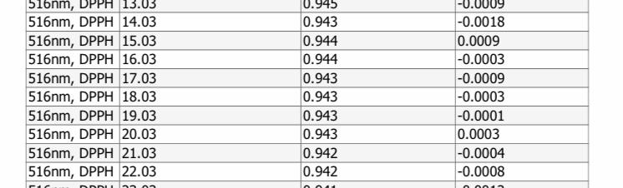
Gambar 4.2 Data Hasil Operating Time

4.5.3 Hasil Pengukuran Antioksidan Daun Alpukat (Persea americana Mill)
Pada gambar 4.3 dapat dilihat hasil dari pengukuran aktivitas antioksidan dilakukan pada masing-masing konsentrasi yaitu 6 ppm, 8 ppm, 10 ppm, 12 ppm dan 14 ppm, kemudian ditambahkan larutan DPPH (200 ppm) dan diinkubasi selama 17-30 menit. Kemudian diukur serapannya pada Panjang gelombang maksimum 516 nm. Diperolehlah absorbansi rata-rata dari masing-masing konsentrasi yaitu 0,759, 0,693, 0,533, 0,438, dan 0,334.
Tujuan diinkubasi karena reaksi berjalan lambat sehingga sampel membutuhkan waktu untuk dapat bereaksi dengan radikal bebas DPPH. Proses berjalannya reaksi tersebut ditandai dengan perubahan warna sampel daun alpukat yang awalnya ungu menjadi warna kuning. Perubahan warna tersebut menandakan pada masing-masing konsentrasi memiliki kemampuan sebagai antioksidan.
Metode peredaman radikal bebas DPPH didasari oleh reduksi dari larutan metanol radikal bebas DPPH yang berwarna oleh penghambat radikal bebas. Ketika larutan DPPH yang berwarna ungu bertemu dengan elektron pendonor maka DPPH akan tereduksi, warna ungu pada larutan DPPH akan memudar dan berubah menjadi warna kuning yang berasal dari gugus pikril. Dengan kata lain DPPH sebagai radikal bebas (ungu) akan berubah menjadi senyawa yang stabil (kuning) oleh reaksi dengan antioksidan. Prinsip kerja metode DPPH, yaitu adanya atom hidrogen (H) senyawa antioksidan yang berikatan dengan elektron bebas pada senyawa radikal sehingga terjadi perubahan pada radikal bebas dari (diphenylpicrylhydrazyl) menjadi senyawa non-radikal (diphenylpicrylhydrazine). Semakin tinggi konsentrasi (aktivitas antioksidan) larutan uji maka aktivitas DPPH akan menurun, dikarenakan semakin banyak DPPH yang berpasangan dengan atom hidrogen dari sampel. Aktivitas peredaman radikal bebas dinyatakan sebagai persen inhibisi dari DPPH, tetapi dapat juga dinyatakan sebagai konsentrasi yang menyebabkan hilangnya 50% aktivitas radikal DPPH (IC₅₀) (Manurung dkk, 2023).
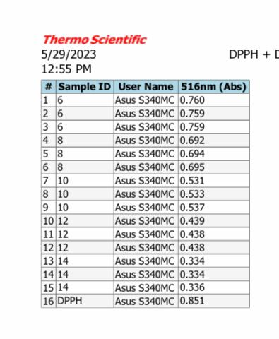
Gambar 4.3 Hasil Aktivitas Antioksidan Ekstrak Daun Alpukat (Persea amercina Mill.)
4.5.4 Hasil Analisis Peredaman Radikal Bebas DPPH
Kemampuan aktivitas antioksidan daun alpukat diukur pada menit ke 17-20 sebagai penurunan serapan larutan radikal bebas DPPH (peradaman radikal bebas) akibat adanya penambahan larutan sampel, nilai serapan larutan radikal bebas DPPH sebelum dan sesudah penambahan larutan sampel dihitung sebagai persen peredaman. Hasil analisis yang telah dilakukan, diperoleh nilai persen peredaman pada masing-masing konsentrasi.
Tabel 4.4 Hasil Analisis Peredaman Radikal Bebas Daun Alpukat Dan Larutan Vitamin C
Larutan Uji | Konsentrasi Larutan uji (ppm) | % Peredaman
Daun Alpukat | 0 (Blanko)  6  8  10  12  14 | 0  10,8108  18,5663  37,3678  48,5311  60,7520
Larutan Vitamin C | 0 (Blanko)  1  2  3  4  5 | 0  9,1656  21,0340  30,1997  43,3607  54,4065

Gambar 4.5 Grafik % Peredaman antioksidan daun alpukat

Gambar 4.6 Grafik % Peredaman antioksidan vit C

Berdasarkan Tabel 4.5 diatas dapat disimpulkan bahwa semakin besar konsentrasi larutan uji maka semakin besar persen peredaman DPPH. Tinggi rendahnya aktivitas antioksidan dipengaruhi oleh berbagai faktor diantaranya adalah sifatnya yang mudah rusak bila terpapar oksigen, cahaya, suhu tinggi, dan pengeringan.

4.5.5 Hasil Analisis Nilai IC₅₀
Antioksidan berperan sebagai inhibitor pada proses oksidan. Antioksidan mampu menangkal radikal bebas dalam tubuh dan mengurangi serta menghambat terjadinya oksidasi pada sel. Antioksidan akan mentranfer elektron tunggal atau atom hydrogen miliknya untuk menstabilkan radikal bebas. Efektivitas antioksidan daun alpukat dapat dlihat dari nilai IC₅₀ (Inhibition concentration 50%). IC₅₀ adalah jumlah konsentrasi yang dapat meredam 50% radikal bebas. Suatu sediaan dikatakan memiliki antioksidan yang sangat kuat ketika memiliki nilai IC₅₀ ≤50% (Manurung dkk,2023). Semakin kecil nilai IC₅₀ menunjukkan semakin tinggi aktivitas peredaman radikal bebasnya. Sebaliknya, jika nilai IC₅₀ semakin besar maka semakin rendah pula aktivitas peredaman radikal bebasnya.
Aktivitas antioksidan dapat dibagi menjadi kategori sangat kuat, kuat, sedang, lemah, dan sangat lemah. Antioksidan dikatakan sangat kuat apabila memiliki nilai IC₅₀ kurang dari 50 µg/ml, antioksidan dikategorikan kuat jika memiliki nilai IC₅₀ 50-100 µg/ml, antioksidan dikategorikan sedang jika memiliki nilai IC₅₀ 100-150 µg/ml, antioksidan dikategorikan lemah jika memiliki nilai IC₅₀ 151-200 dan nilai IC₅₀ lebih dari 200 µg/ml merupakan antioksidan berkategori sangat lemah. merupakan antioksidan berkategori sangat lemah.
Nilai IC₅₀ diperoleh persamaan rumus regresi linier yang menyatakan hubungan antara konsentrasi sampel uji dengan persen peredaman DPPH sebagai parameter aktivitas antioksidan, dimana konsentrasi larutan uji (ppm) sebagai absis (sumbu x) dan nilai % peredaman sebagai ordinat (sumbu y). Hasil analisis nilai IC₅₀ uji aktivitas antioksidan ekstrak daun alpukat dan vitamin C dapat dilihat pada Tabel 4.7.
Tabel 4.7 Hasil persamaan regresi linier, nilai IC₅₀ ekstrak daun alpukat dan larutan Vitamin C
No. | Larutan Uji | Persamaan regresi | IC₅₀ | Kategori
1 | Ekstrak  Daun Alpukat | Y= 4,5143 x + (-8,2668) | 9,24 µg/ml | Sangat kuat
2 | Vitamin C | Y=26,36108 x+ (-1,19612) | 1,942 µg/ml | Sangat Kuat

Berdasarkan Tabel 4.5 menunjukkan bahwa aktivitas antioksidan ekstrak Daun alpukat memiliki kategori sangat kuat dengan nilai IC₅₀ yang diperoleh sebesar (9,24 µg/ml) dan pada pengukuran vitamin C sebagai pembanding memiliki antivitas antioksidan (1,942 µg/ml) dan memiliki aktivitas antioksidan kategori yang sangat kuat. Dapat dilihat bahwa vitamin C lebih besar kadar antioksidan dari pada daun alpukat. Hal ini dapat terjadi, karena vitamin C merupakan senyawa antioksidan alami dalam bentuk murni sehingga aktivitas antioksidannya sangat kuat dalam meredam radikal bebas DPPH dengan % inhibisi hampir mencapai 100 %. Vitamin C termasuk golongan antioksidan sekunder yang mampu menangkal berbagai radikal bebas ekstra seluler. Hal itu dikarenakan vitamin C mempunyai gugus hidroksi bebas yang bertindak sebagai penangkap radikal bebas dan jika mempunyai polihidroksi akan meningkatkan aktivitas antioksidan ( Masrifah, 2017).
Mekanisme yang terjadi antara reaksi vitamin C dengan DPPH dapat dilihat pada gambar 4.8 berikut ini :
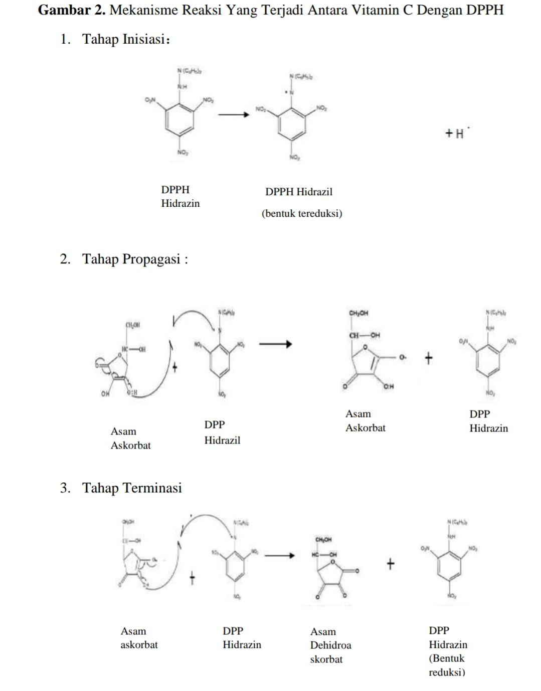
Gambar 4.8 : Reaksi reduksi Vitamin C dengan Radikal DPPH
Reaksi peredaman radikal bebas DPPH dan atom yang berasal dari senyawa antioksidan dapat dilihat pada gambar 4.9
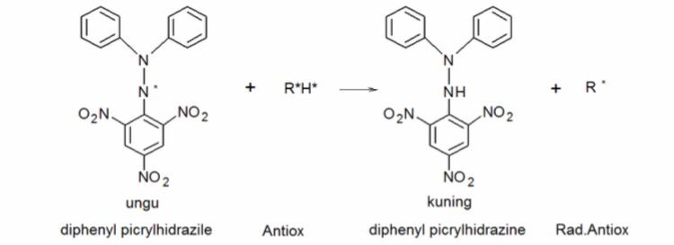
Gambar 4.9 : Reaksi reduksi DPPH dari senyawa peredaman radikal bebas (antioksidan) (Masrifah, 2017).
Senyawa antioksidan akan melepaskan atom H⁺. H⁺ adalah atom hidrogen yang mengandung satu proton dan satu elektron yang merupakan contoh sederhana dari radikal bebas dan dalam hal ini berasal dari senyawa antioksidan. Terjadinya reaksi DPPH dengan atom H⁺ menyebabkan radikal bebas DPPH (diphenyl picryrilhidrazil) diubah menjadi diphenyl picryrilhidrazine yang stabil. Sebaliknya, peredaman radikal bebas atau antioksidan yang kehilangan H⁺ menjadi radikal baru yang lebih stabil dibandingkan radikal DPPH. Radikal antioksidan (R*) yang terbentuk pada reaksi tersebut relatif stabil dan tidak mempunyai cukup energi untuk dapat bereaksi dengan molekul lain membentuk radikal baru. Radikal-radikal antioksidan dapat saling bereaksi membentuk produk non radikal. Suatu senyawa dapat digunakan sebagai peredam radikal bebas yang bermanfaat apabila setelah bereaksi dengan radikal bebas akan menghasilkan radikal baru yang stabil atau senyawa bukan radikal (Masrifah dkk, 2017).
Metabolit sekunder yang memiliki aktivitas antioksidan pada daun alpukat salah satunya, yaitu flavonoid. Flavonoid merupakan senyawa fenol yang memiliki gugus OH yang terikat pada karbon cincin aromatik. Flavonoid dapat mencegah kerusakan yang disebabkan oleh radikal bebas. Mekanisme kerja dari flavonoid sebagai antioksidan dapat berfungsi secara langsung maupun secara tidak langsung. Peran flavonoid sebagai antioksidan secara langsung akan bekerja dengan cara mendonorkan ion hidrogen sehingga mampu menetralisir efek toksik dari radikal bebas (Manurung dkk,2017). Pada penelitian ini, aktivitas antioksidan berdasarkan penangkapan radikal DPPH memiliki hubungan dengan kandungan senyawa fenol dan flavonoid yang terdapat pada tanaman. Reaksi antara radikal DPPH dengan flavonoid sebagai senyawa penangkap radikal dapat dilihat pada gambar 4.10.

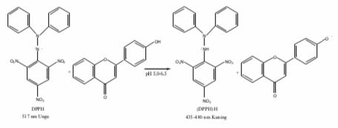
Gambar 4.10 : Reaksi antara radikal DPPH dengan flavonoid
Flavonoid dalam ekstrak daun alpukat akan melepaskan H⁺ yang merupakan salah satu radikal bebas. H⁺ akan berikatan dengan radikal DPPH membentuk senyawa baru yaitu difenil pikrilhidrazin yang stabil. Senyawa flavonoid yang terkandung dalam ekstrak daun alpukat sebagai penangkap radikal bebas yang kehilangan H⁺ akan menjadi radikal baru yang relative lebih stabil dan tidak berbahaya bagi tubuh karena adanya efek resonansi inti aromatik (Widyaningsih,2010). Dimana, gugus fenolik bermanfaat dalam mencegah kerusakan sel akibat stress oksidatif. Senyawa fenol bereaksi sebagai agen pereduksi, pendonor hidrogen, peredam oksigen singlet, dan juga sebagai pengelat logam yang potensial.

BAB V
KESIMPULAN DAN SARAN

5.1 Kesimpulan
- Hasil dari pengujian skrining fitokimia daun alpukat (persea americana Mill.) menunjukkan pada pengujian simplisia dan ekstrak pada uji alkaloid, flavonoid, tannin, saponin, steroid dan glikosida mendapatkan hasil positif dan memenuhi persyaratan MMI Jilid II 1978.
- Hasil uji aktivitas antioksidan ekstrak pada daun alpukat (persea americana Mill.) yang telah dilakukan memiliki nilai IC₅₀ sebesar 9,244 µg/ml dengan kategori sangat kuat, dan nilai IC₅₀ Vitamin C sebesar 1,942 µg/ml dengan kategori sangat kuat.

5.2 Saran
Berdasarkan penelitian ini telah terbukti bahwa ekstrak daun alpukat ( Persea americana Mill) memiliki aktivitas antioksidan dan diperlukan penelitian berikutnya untuk mengembangkan sampel yang sama menjadi sebuah bentuk sediaan.

DAFTAR PUSTAKA

Ardiansyah, R. 2019. Alpukat. Surabaya. JP Books.
Anggorowati, D. A., Gita, P., Thufail. 2016. Potensi Daun Alpukat ( Persea americana Mill) Sebagai Minuman Teh Herbal Yang Kaya Antioksidan. Jurnal Industry Inovatif. 6 (1). 1-7
Darmirani, Y., Cici, D., Chandra, P. 2021. Formulasi Hand And Body Lation Ekstrak Kulit Buah Alpukat (Persea gratissima gaertn) Sebagai Pelembab. Jurnal Pengabdian Kepada Masyarakat.Vol 1 (2). 323-324.
Departemen Kesehatan Republik Indonesia . 1995. Materi Medika Indonesia Jilid IV. Jakarta : Direktorat Kesehatan Republik Indonesia.
Departemen Kesehatan Republik Indonesia. 1978. Materia Medika Indonesia Jilid II. Jakarta. Direktorat Jenderal Pengawasan Obat Dan Makanan. Hal : 70-76.
Departemen Kesehatan Republik Indonesia. 1989. Materia Medika Indonesia Jilid V. Jakarta :Direktorat Jenderal Pengawasan Obat Dan Makanan.
Erlidawati & Safrida. 2018. Potensi Antioksidan Sebagai Diabetes. Darussalam, Banda Aceh. Syiah Kuala University Press.
Hanani, E. 2015. Analisis Fitokimia. Jakarta. Buku Kedokteran EGC.
Handayani, F., Anita, A., dan Helen, N. 2019. Karakteristik Dan Skrining Fitokimia Simplisia Daun Selutui Puka (Tabernaemontana macracarpa Jack). Jurnal Ilmiah Ibnu Sina. 4 (1). 51-52.
Harborne, J.B. 1987. Metode Fitokimia Penuntun Cara Modern Menganalisis Tumbuhan. Edisi I. Bandung: ITB Press.
Ikalinus, R,. Sri.K,W,. Ni luh. E. S. 2015. Skrining Fitokimia Ekstrak Etanol Kulit Batang Kelor (Moringa oleifera). Indonesia Medicus Veterinus 4(1) : 71-79
Iskandar, B. Dea, D.P., Ferdy, F., Neni, F., dan Tiara. 2019. Evaluasi Sifat Fisik Dan Ujia Kelembaban Sediaan Losion Yang Dijual Secara Online-Shop. Jurnal Dunia Farmasi. 4(1). 10-11.
Katja, D.G., Edi, S., Frenly, W. 2009. Potensi Daun Alpukat (Persea Americana Mill.) Sebagai Sumber Antioksidan Alami. Jurusan Kimia Fakultas Matematika Dan Ilmu Pengetahuan Alam. Vol 2 (1). 58-59.
Lestari, D., Muthia, D. MA., Jati, P., dan Lidya, H.S., 2021. Uji Aktivitas Antioksidan Ekstrak Etanol Daun Mangga Kasturi (Mangifera casturi Kosterm.). Jurnal Riset Kefarmasian Indonesia. 3(3). 163-164.
Mailana, D., Nuryanti., dan Harwoko. 2016. Formulasi Sediaan Krim Antioksidan Ekstrak Etanolik Daun Alpukat (Persea Americana Mill.). Acta Pharmaciae Indonesia. 4(2). 9-10.
Mailandari, M. 2012. Uji Aktivitas Antioksidan Ekstrak Daun Gancinia Kydia Roxb. Dengan Metode Dpph Dan Identifikasi Senyawa Yang Aktif. Skripsi. Hal 12-14.
Manurung, B,L., Eva, M., Rollando. 2023. Formulasi Dan Antioksidan Daun Kelor (Moringa aleifera.) Dalam Sediaan Serum Dengan Metode Senyawa Radikal DPPH. Sainsbertek Jurnal Ilmiah Sains dan Teknologi.
Marliani, L., Kusriani, H., dan Indah Sari, N. 2014. Aktivitas Antioksidan Daun dan Buah Jamblang (Syzygium cumini L.) Skeel. Sekolah tinggi ilmu Farmasi Bandung.
Masrifah, Nurdin, R.,Paulus, H.,U. 2017. Uji Aktivitas Antioksidan Ekstrak Daun Dan Kulit Buah Labu Air (Lagenaria siceraria (Molina) Standl.).J Akademika Kim,6 (2):98-106.
Molyneux P. (2004). The use of the stable free radical diphenylpicrylhydrazyl (DPPH) for estimating antioxidant activity. Songklanakarin Journal of Science Technology. 26 (2) : 211-219.
Mutmainnah B,. 2017. Skrining Fitokimia Senyawa Metabolit Sekunder dari Ekstrak Etanol Buah Delima (Punica granctum L.,) dengan Metode Uji Warna. Media Farmasi Poltekkes Makassar. Vol 8 (2).
Nathania, E.K., Wilmar, M., Nernie, O.P., Yusuf, T. 2020. Uji Aktivitas Antioksidan Ekstrak Etanol Daun Kecubung Hutan (Brugmansia Suaveolens Bercht. & J. Presl) Dengan Menggunakan Metode DPPH (1,1-diphenyl-2-picrylhydrazyl). Biofarmasetikal Tropis (The Tropical Journal of Biopharmaceutical). 3 (2), 40-47.
Noviyanto, F. 2020. Penetapan Kadar Ketoprofen dengan Metode Spektrofotometri UV-Vis. Kota Bandung-Jawa Barat. Penerbit Media Sains Indonesia.
Rachmani, E. P. N., Pramono, S., dan Nugroho, A. E. (2018). Aktivitas Antioksidan Fraksi Flavonoid Bebas Andrografolid dari Herba Sambiloto (Andrographis paniculata). Jurnal Farmasi Medica/Pharmacy Medical Journal (PMJ). 1(2).
Rubianti, I. Azmin, N. Nasir. M. 2022. Analisis Skrining Fitokimia Ekstrak Etanol Daun Golka ( Ageratum Conyzoides) Sebagai Tumbuhan Obat Tradisional Masyarakat Bima. Jurnal Sains Dan terapan. Vol (1) No (2).
Rusliyanti, S.Y.C., Erna, F., dan Cikra, I.N.H.S. 2021. Formulasi Dan Stabilitas Mutu Fisik Sediaan Body Butter Ekstrak Kunyit Putih (Curcuma mangga) Val. Artikel Pemakalah Paralel. 387-388.
Sarker, S.D., dan Lutfun, N. 2016. Kimia Untuk Mahasiswa Farmasi. Yogjakarta. Pustaka Pelajar.
Sawiji, R.T., Elisabeth, O.J.L. 2021. Uji Aktivitas Antioksidan Body Butter Ekstrak Etanol Kulit Buah Naga Merah Dengan Metode DPPH. Jurnal Surya Medika (JSM). 178-179.
Sawiji, R.T., Elisabeth, O.J.L., Agustina, N.Y. 2020. Pengaruh Formulasi Terhadap Mutu Fisik Body Butter Ekstrak Etanol Kulit Buah Naga (Hylocereus polyhizus). Indonesian Journal Of Pharmacy and Natural Product. Vol 3 (1). Hal 36-37.
Sayuti, K., Rina, Y. 2015. Antioksidan Alami dan Sintetik. Padang. Andalas University Press.
Setiawan, F., Oeke Y., Ade K. 2018. Uji Aktivitas Antioksidan Ekstrak Etanol Kayu Secang (Caesalpinia Sappan) Menggunakan Metode DPPH,ABTS dan FRAP. Media Pharmaceutica Indonesia. 2 (2).
Suharyanto, S., dan Prima, D. A. N. (2020). Penetapan Kadar Flavonoid Total pada Juice Daun Ubi Jalar Ungu (Ipomoea Batatas L.) yang Berpotensi Sebagai Hepatoprotektor dengan Metode Spektrofotometri UV-Vis. Cendekia Journal of Pharmacy. 4(2). 110-119.
Sulistyarini, I. Diah, A. Tony, A.W. 2015. Skrining Fitokimia Senyawa Metabolit Sekunder Buah Naga ( Hylocereus Polyrchizus). Sekolah Tinggi Ilmu Farmasi “Yayasan Pharmasi Semarang”.
Wahyuningrum, R. Wiranti, S,R. Ardiansyah, B.S. 2011.Aktivitas Antioksidan Ekstrak Etanol Daun Alpokat (Persea american Mill). Prosiding Kongres Ilmiah. 68-72.
Widyaningsih, W,. 2010. Uji Aktivitas Antioksidan Ekstrak Etanol Daun Dewa (Gynura Procumbens) Dengan Metode DPPH ( 1,1-difenil-2-pikrilhidrazil). Fakultas Farmasi Universitas Ahmad Dahlan-Yogyakarta. 2(3). 978-979.
Wijaya, I. 2020. Potensi Daun Alpukat (Persea americana Mill) Sebagai Anti Bakteri. Jurnal Ilmiah Kesehatan Sandi Husada. 9 (2). 695-701.
Zaiyar, Alfin, S. Anggun, S. 2021. Aktivitas Antioksidan Ekstrak Metanol Daun Alpukat Menggunakan Metode DPPH. Jurnal Sains Dan Kesehatan. Vol 11 (2). Hal 104-110.

LAMPIRAN
Lampiran 1. Hasil Determinasi Tumbuhan Daun Alpukat

Lampiran 2. Bagan Alir Penelitian
Daun alpukat segar 7 kg

Dibersihkan dari pengotor
Dicuci bersih dan ditiriskan
Dikeringkan pada suhu ruangan
Ditimbang
Simplisia 3 kg

Dihaluskan
Ditimbang
Serbuk Simplisia 1 kg

Di maserasi
Pemeriksaan Karakterisasi :
- Makroskopik
- Mikroskopik
- Penetapan Kadar Air
- Penetapan Kadar Air Larut Air
- Penetapan Kadar Sari Larut Etanol
- Penetapan Kadar Abu Total
- Penetapan Kadar Abu Tidak Larut Dalam Asam
- Pembuatan Ekstrak Secara Maseri
Skrining Fitokimia :
- Pemeriksaan Alkaloid
- Pemeriksaan Flavonoid
- Pemeriksaan Saponin
- Pemeriksaan Triterpenoid/Steroid
- Pemeriksaan Tanin
- 6
- Pemeriksaan Glikosida

Ekstrak cair

Rotary evaporator
Ekstrak kental
Ekstrak Etanol Daun Alpukat (Persea americana Mill)
Uji Antioksidan Ekstrak Etanol Daun Alpukat (ppm)

v

Lampiran 3. Bagan air pembauatan simplisia
Daun alpukat segar 7 kg

Dibersihkan dari pengotor
Dicuci bersih dengan air mengalir
Ditiriskan
Dikeringkan disuhu ruangan
Disortasi kering
Berat simplisia 3 kg

Dihaluskan menggunakan blender
Ditimbang
Berat serbuk simplisia 1 kg

Disimpan dalam plastik
Serbuk simplisia

Lampiran 4 : Gambar pembuatan simlisia

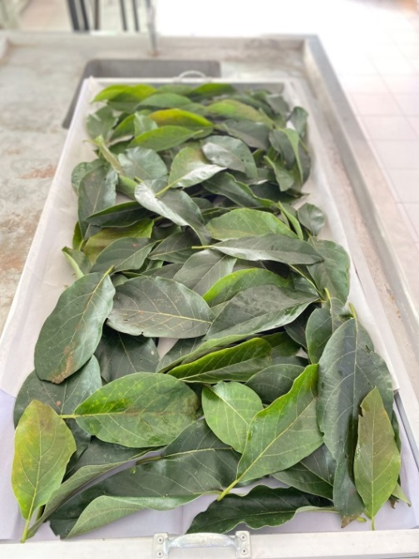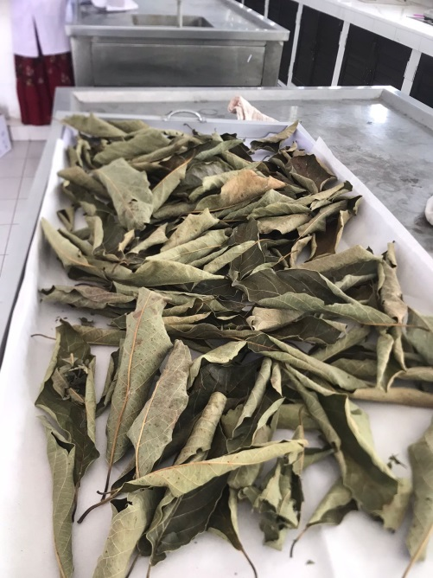
Pengeringan daun alpukat Sampel daun alpukat kering

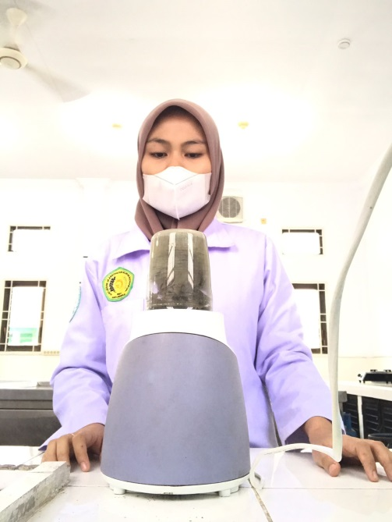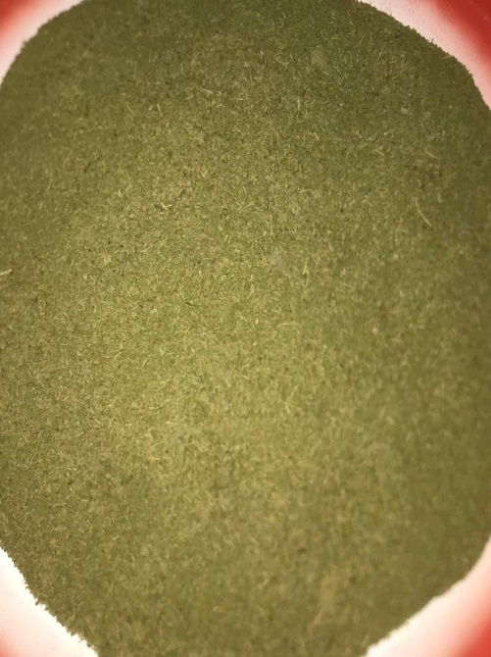
Proses blender sampel Sampel menjadi serbuk

Lampiran 5. Perhitungan Susut Perhitungan Daun Alpukat (Persea Americana Mill)
Diketahui :
Bobot tumbuhan segar = 7000 gram
Bobot simplisia = 1500 gram
% susut pengeringan = $\frac{bobot tumbuhan segar-bobot simplisia}{bobot tumbuhan segar}x 100\%$
=$\frac{700 gram-1500 gram}{7000}x 100\%$
= 78,57 %

Lampiran 6. Perhitungan rendemen ekstrak etanol daun alpukat (persea Americana Mill)
Diketahui :
Berat simplisia daun alpukat = 500 gram
Berat ekstrak daun alpukat = 133.143 gram

% perendaman = $\frac{berat ekstrak kental }{berat simplisia kering }x 100 \%$
=$\frac{133.143 gram}{500 gram}x 100\%$
= 26.62 %
Lampiran 7. Pemeriksaan Karakteristik Makroskopis dan Mikroskopis Daun Alpukat
- Makroskopik Daun Alukat
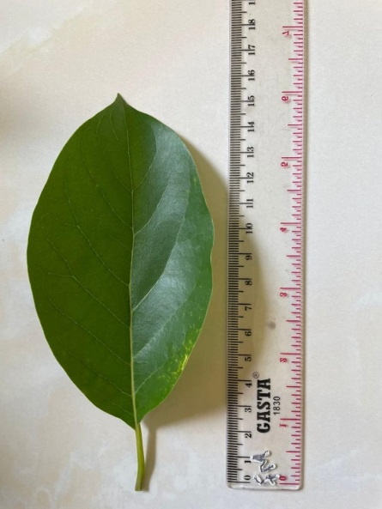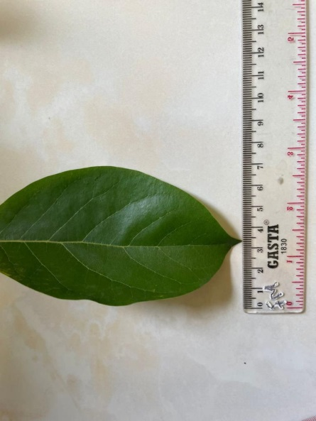
- (b)
(C)
Keterangan :
- Panjang daun alpukat
- Lebar daun alpukat

- Mikroskopik Serbuk Daun Alpukat
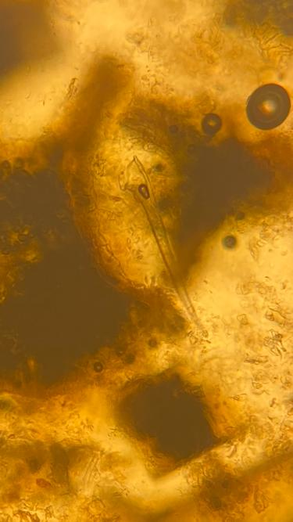  A | 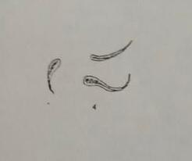
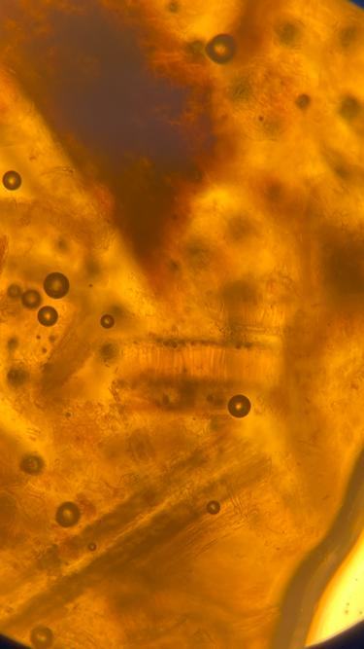  B | 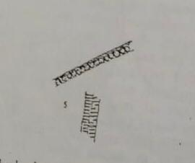
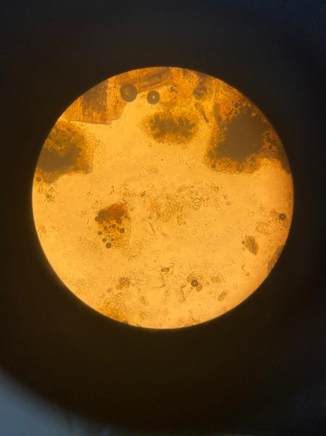 | 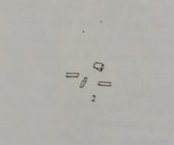  C
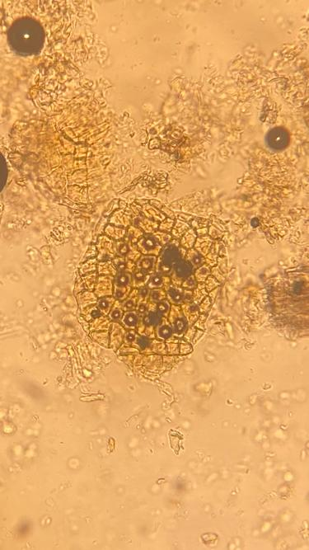 | D

Keterangan :
- Rambut penutup
- Pembuluh kayu dengan penebalan bentuk spidal dan tangga
- Hablur kalsium oksalat
- Fragmen epidermis bawah

Lampiran 8. Bagan Pembuatan Ekstrak Etanol Daun alpukat (persea Americana Mill)
Simplisia Daun Alpukat

Ditimbang 500 gram
Dimasukkan dalam bejana
Ditambahkan etanol 96% sebanyak 3750 ml diamkan selama 5 hari
Diaduk sesekali dan disaring

Maserat I
Ampas I

Dibilas dengan etanol 96% sebanyak
1250 ml

Maserat II

Maserat I dan II
dicampur

Diamkan selama 2 hari Lalu di enap tuangkan atau disaring
Maserat

Di pekatkan dengan rotary evaporator
Lampiran 9 : Proses Maserasi Daun Alpukat
Ekstrak Kental

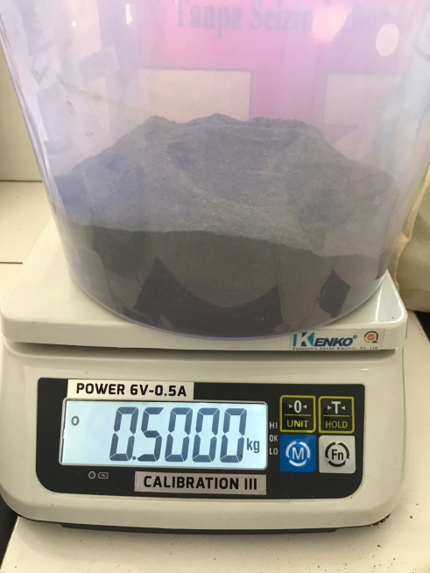 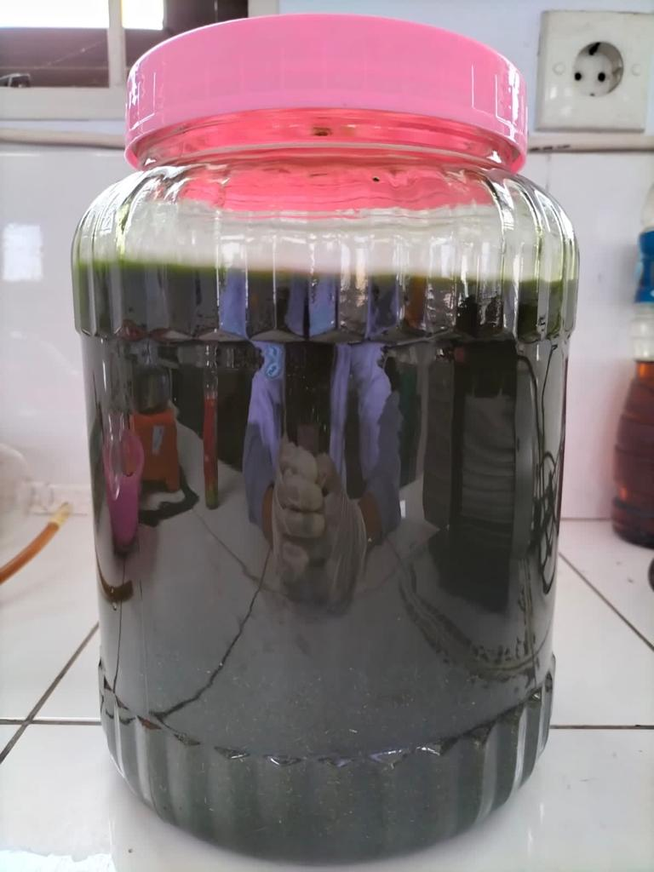 Penimbangan serbuk simplisia Proses maserasi

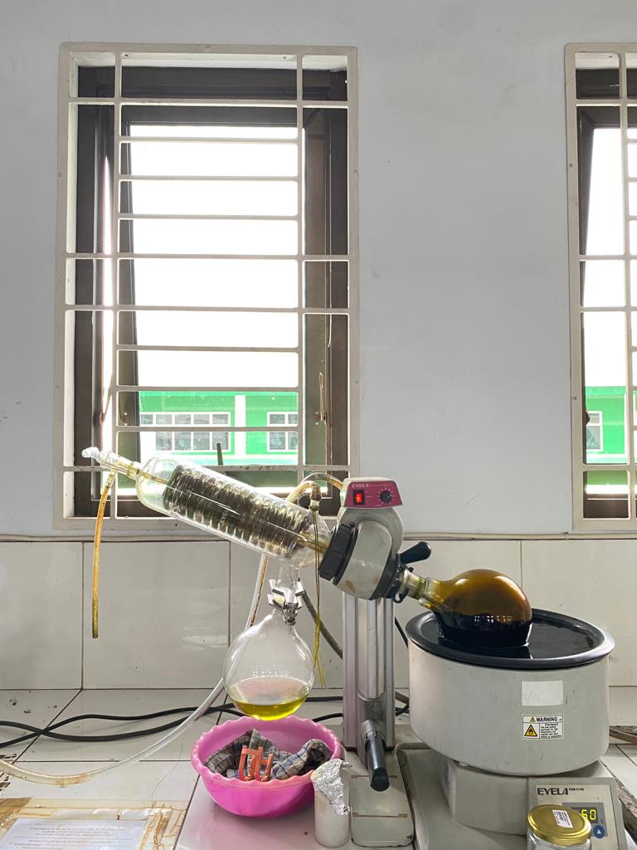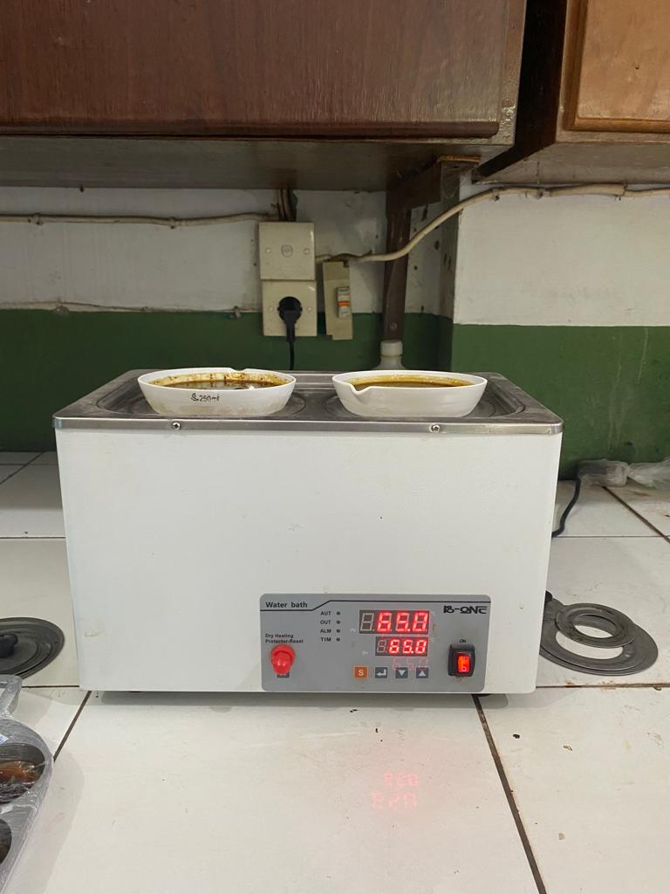
Rotary evaporator daun Waterbath Ekstrak
alpukat
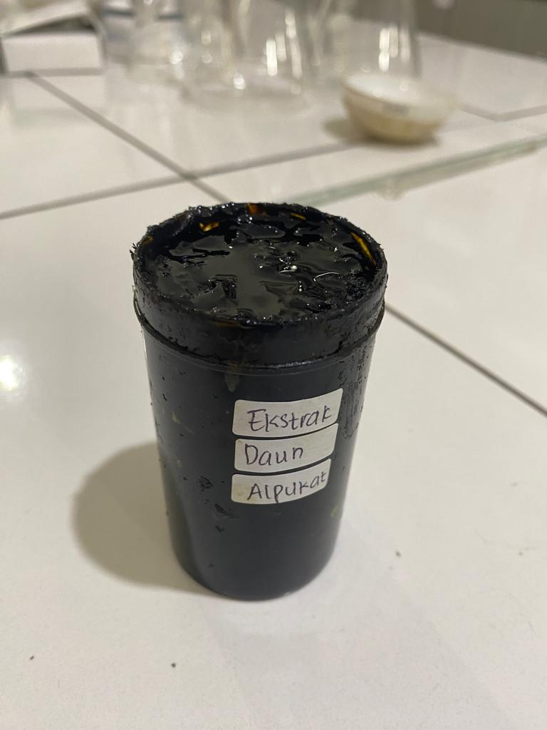
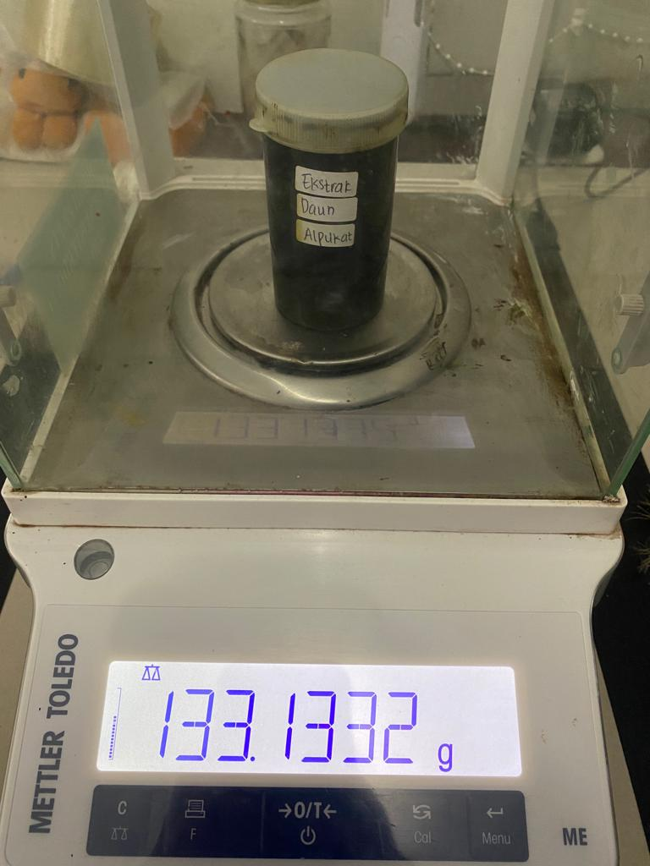
Penimbangan ekstrak Ekstrak kental daun alpukat

Lampiran 10. Bagan Alir Skrining Fitokimia Serbuk dan Ekstrak Ekstrak Etanol
daun Alpukat (Persea americana Mill.)

Skrining Fitokimia

Serbuk Simplisia dan Ekstrak Etanol daun alpukat (Persea Americana Mill)

Golongan Saponin
Golongan Glikosida
Golongan Alkaloid
Golongan Tanin

Golongan
Steroid/
Triterpenoid

Golongan Flavonoid

Lampiran 11. Skrining Fitokimia Ekstrak Etanol daun Alpukat (Persea
americana Mill.)
Golongan Senyawa | Serbuk | Ekstrak Etanol | Keterangan
Alkaloid | 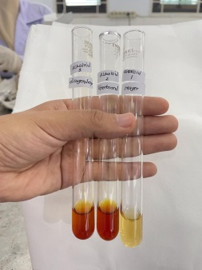 | 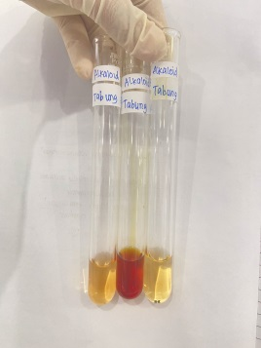 | Hasilnya positif (+) alkaloid  Terjadi perubahan warna pada tiap-tiap tabung dan terbentuk endapan.
Flavonoid | 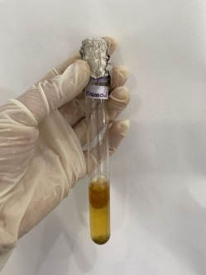 | 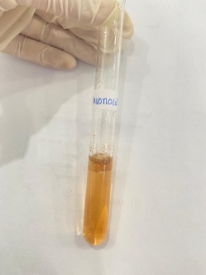 | Hasilnya positif terjadi perubahan warna (+) jingga/kuning pada lapisan amil alkohol
Tannin | 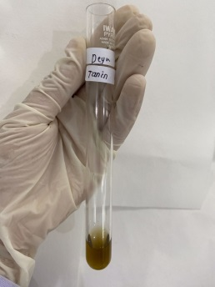 | 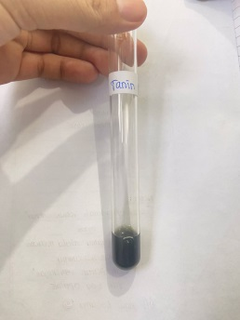 | Hasilnya positif (+) tannin berwarna hijau kehitaman
Saponin | 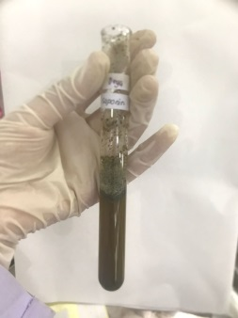 | 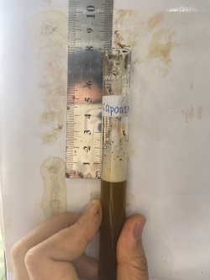 | Hasilnya terjadi buih (busa) setinggi 2 cm, ketika ditetesi Hcl 2N busa masih tidak hilang
Steroid/Triterpenoid | 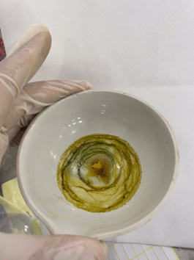 | 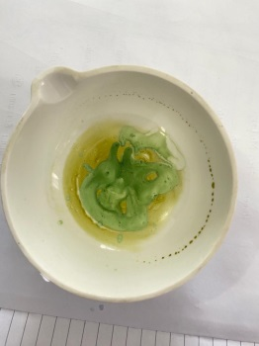 | Hasilnya positif (+) warna hijau Steroid.
Glikosida | 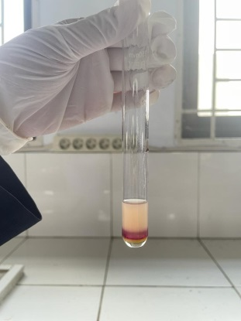 | 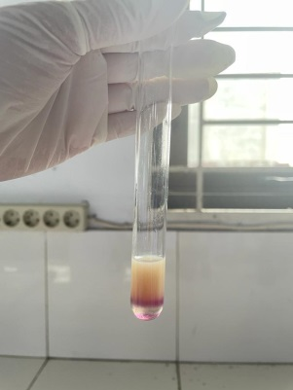 | Hasilnya positif (+) Terbentuknya cincin ungu

Lampira 12. Karaktersitik Simplisia Ekstrak Etanol daun Alpukat (Persea
americana Mill.)
Pengujian | Gambar | Keterangan
Kadar sari Larut Etanol | 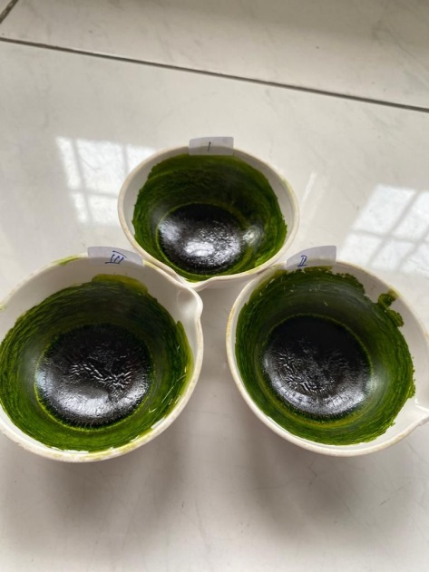 | % kadar sari larut etanol =22,5%.  Syarat MMI =Tidak kurang dari 18%.  Hasilnya memenuhi syarat
Kadar sari larut dalam air | 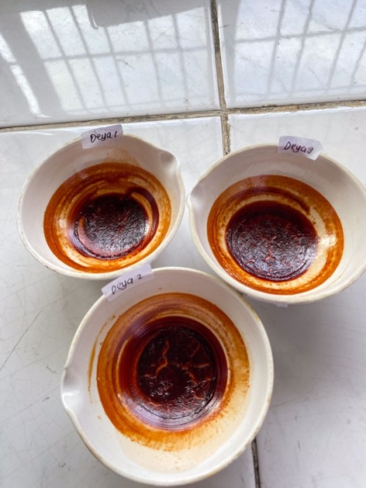 | % kadar sari larut dalam air = 20,5%.  Syarat MMI = Tidak kurang dari 19%  Hasilnya memenuhi syarat.
Penetapan kadar abu total | 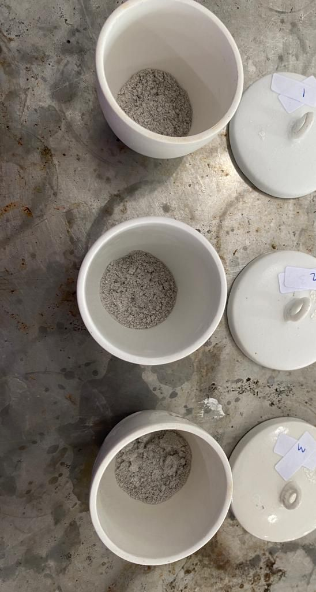 | % kadar abu total = 4,9%  Syarat MMI = 4,9%  Hasilnya Memenuhi syarat
Penetapan kadar abu tidak larut Asam | 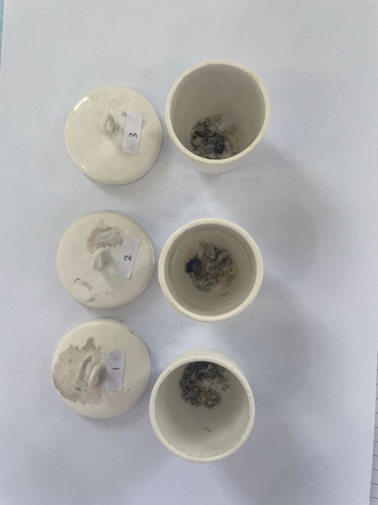 | % Kadar abu tidak larut asam = 1,4%  Syarat MMI = Tidak lebih dari 1,7%  Hasilnya Memenuhi syarat
Penetapan kadar air | 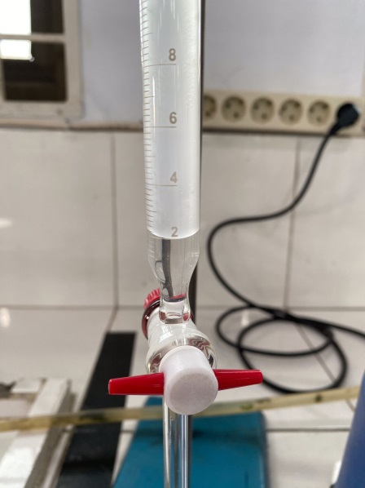 | % penetapan kadar air = 4,6%  Syarat MMI tidak lebih dari 10%  Hasil nya memenuhi syarat.

Lampiran 13. Perhitungan karakteristik simplisia daun alpukat (Persea Americana Mill)
- Penetapan Kadar Air
Berat sampel | Volume Awal | Volume Akhir
5,0 Gram | 2 ml | 2,2 ml
5,0 gram | 1,9 ml | 1,8 ml
5,0 gram | 1,8 ml | 2 ml

$$adar air=\frac{Volume akhir air -volume awal air}{berat sampel}x 100\%$$
- Pengulangan 1
Kadar air =$\frac{V1-V0}{berat sampel}$ x 100%
=$\frac{2,2-2}{5 gram}$ x 100%
= 4 %
- Pengulangan 2
Kadar air =$\frac{V1-V0}{berat sampel}$ x 100%
=$\frac{2,2-1,9}{5 gram}$ x 100%
= 6 %
- Pengulangan 3
Kadar air =$\frac{V1-V0}{berat sampel}$ x 100%
=$\frac{2-1,8}{5 gram}$ x 100%
= 4 %
Rata-rata =$\frac{4 \% + 6 \% + 4 \%}{3}$
= 4,6 % (Memenuhi syarat)
SYARAT = Tidak kurang dari 10 % (MMI Edisi IV, 1989)
- Penetapan kadar sari larut etanol
Rumus :
Berat sari setelah dikeringkan = Berat setelah dikeringkan (g) – berat cawan kosong (g)
No | Berat sampel (g) | Berat cawan kosong (g) | Berat setelah dipijar (g) | Hasil
1. | 5,0 | 35,4113 | 35,6227 | 0,2114
2. | 5,0 | 28,2406 | 28,4714 | 0,2308
 | 5,0 | 34,3437 | 34,5762 | 0,2325
Rumus :
% Kadar sari larut dalam etanol = $\frac{berat sari setelah dipijar \left(g\right)x 5}{bobot simplisia (g)} x 100 \%$
- Pengulangan 1
% kadar sari larut etanol = $\frac{0,215 \left(g\right)x 5}{5 (g)}$ x 100 %
= 21,5 %
- Pengulangan 2
% kadar sari larut etanol = $\frac{0,230 \left(g\right)x 5}{5 (g)}$ x 100 %
= 23 %
- Pengulangan 3
% kadar sari larut etanol = $\frac{0,232 \left(g\right)x 5}{5 (g)}$ x 100 %
= 23,2 %
Rata-rata =$\frac{21, 5\% + 23\% + 23\%}{3}$
= 22,5 % (Memenuhi syarat)
SYARAT = Tidak kurang dari 18,9 % (MMI Edisi IV, 1989)

- Penetapan kadar sari larut dalam air
Rumus :
Berat sari setelah dikeringkan = Berat setelah dikeringkan (g) – berat cawan kosong (g)
No | Berat sampel (g) | Berat cawan kosong (g) | Berat setelah dipijar (g) | Hasil
 | 5,0 | 34,2429 | 34,5140 | 0,2711
2. | 5,0 | 28,2404 | 28,4149 | 0,1745
3. | 5,0 | 35,4118 | 35,5829 | 0,1711
Rumus :
% Kadar sari larut dalam etanol = $\frac{berat sari setelah dipijar \left(g\right)x 5}{bobot simplisia (g)} x 100 \%$
- Pengulangan 1
% kadar sari larut air = $\frac{0,271 \left(g\right)x 5}{5 (g)}$ x 100 %
= 27,1 %
- Pengulangan 2
% kadar sari larut air = $\frac{0,174 \left(g\right)x 5}{5 (g)}$ x 100 %
= 17,4 %
- Pengulangan 3
% kadar sari larut air = $\frac{0,171\left(g\right)x 5}{5 (g)}$ x 100 %
= 17,1 %
Rata-rata =$\frac{27,1\% + 17,4\% + 17,1\%}{3}$
= 20,5 % (Memenuhi syarat)
SYARAT = Tidak kurang dari 19,0 % (MMI Edisi IV, 1989)

- Penetapan kadar Abu total
Rumus :
Berat sari setelah dikeringkan = Berat setelah dikeringkan (g) – berat cawan kosong (g)
No | Berat sampel (g) | Berat cawan kosong (g) | Berat setelah dipijar (g) | Hasil
1. | 2,0 | 41,756 | 41,863 | 0,107
2. | 2,0 | 44,188 | 44,276 | 0,088
3. | 2,0 | 43,172 | 43,271 | 0,099
Rumus :
% Kadar sari larut dalam etanol = $\frac{berat cawan setelah dipijar \left(g\right)}{bobot simplisia (g)} x 100 \%$
- Pengulangan 1
% kadar abu total = $\frac{0,107 \left(g\right)}{2 (g)}$ x 100 %
= 5,35 %
- Pengulangan 2
% kadar abu total = $\frac{0,088 \left(g\right)}{2(g)}$ x 100 %
= 4,4 %
- Pengulangan 3
% kadar abu total = $\frac{0,099\left(g\right)}{2 (g)}$ x 100 %
= 4,95 %
Rata-rata =$\frac{5,35 \% + 4,4 \% + 4,95 \%}{3}$
= 4,9 % (Memenuhi syarat)
SYARAT = Tidak kurang dari 4,9 % (MMI Edisi IV, 1989)

- Penetapan kadar Abu Tidak Larut asam
Rumus :
Berat sari setelah dikeringkan = Berat setelah dikeringkan (g) – berat cawan kosong (g)
No | Berat sampel (g) | Berat cawan kosong (g) | Berat setelah dipijar (g) | Hasil
1. | 2,0 | 41,756 | 41,790 | 0,034
2. | 2,0 | 44,188 | 44,193 | 0,005
3. | 2,0 | 43,172 | 43,218 | 0,046
Rumus :
% Kadar sari larut dalam etanol = $\frac{berat cawan setelah dipijar \left(g\right)}{bobot simplisia (g)} x 100 \%$
- Pengulangan 1
% kadar abu tidak larut asam = $\frac{0,034 \left(g\right)}{2 (g)}$ x 100 %
= 1,9 %s
- Pengulangan 2
% kadar abu tidak larut asam = $\frac{0,005 \left(g\right)}{2(g)}$ x 100 %
= 0,25 %
- Pengulangan 3
% kadar abu tidak larut asam = $\frac{0,046 \left(g\right)}{2 (g)}$ x 100 %
= 2,3 %
Rata-rata =$\frac{1,9 \% + 0,25 \% + 2,3 \%}{3}$
= 1,4 % (Memenuhi syarat)
SYARAT = Tidak lebi dari 1,7 % (MMI Edisi IV, 1989)

Lampiran 14. Perhitungan Penimbangan DPPH
Rumus Bangun = C₁₈H₁₂N₅O₆
Berat Molekul = 394,32
M = gram x 1000 ml
Mr V
0,5 mM = mg x 1000
394,32 50
= 197, 16
20
mg = 9,838 = 10 mg

Lampiran 15. Bagan alir Pembuatan Larutan Baku DPPH, Blanko, Panjang Gelombang Maksimum dan Operating Time
Serbuk DPPH
Ditimbang 10 mg
Dimasukkan ke dalam labu tentukur 50 ml
Dilarutkan dengan metanol hingga tanda
batas
Dihomogenkan
Larutan baku DPPH (200 ppm)

Dipipet 1 ml
Dimasukkan ke dalam labu tentukur 5 ml
Dicukupkan dengan metanol pa hingga tanda batas
Larutan blanko 40 ppm

Penentuan Panjang gelombang maksimum

Penentuan Operating Time

Diukur serapannya pada panjang gelombang 516 nm selama 60 menit

Diukur serapannya pada panjang
gelombang 400-800 nm
Panjang gelombang maksimum 516 nm

Operating Time pada waktu 60 menit

Lampiran 16. Perhitungan Kosentrasi
Perhitungan Kosentasi Ekstrak
Konsentrasi 6 ppm
V_{1 .} C₁ = V₂ . C₂
V₁ . 1.000 = 5. 6
V₁ = 0.03 ml
Konsentrasi 8 ppm
V_{1 .} C₁ = V₂ . C₂
V₁ . 1.000 = 5. 8
V₁ = 0,04 ml
Konsentrasi 10 ppm
V_{1 .} C₁ = V₂ . C₂
V₁ . 1.000 = 5. 10
V₁ = 0.05 ml
Konsentrasi 12 ppm
V_{1 .} C₁ = V₂ . C₂
V₁ . 1.000 = 5. 12
V₁ = 0.06 ml
Konsentrasi 14 ppm
V_{1 .} C₁ = V₂ . C₂
V₁ . 1.000 = 5. 14
V₁ = 0.07 ml

Lampiran 17. Pengukuran Absorbansi DPPH setelah Penambahan Vitamin C
Konsentrasi 1 ppm
V_{1 .} C₁ = V₂ . C₂
V₁ . 1.000 = 5. 1
V₁ = 0.005 ml
Konsentrasi 2 ppm
V_{1 .} C₁ = V₂ . C₂
V₁ . 1.000 = 5. 2
V₁ = 0,01 ml
Konsentrasi 3 ppm
V_{1 .} C₁ = V₂ . C₂
V₁ . 1.000 = 5. 3
V₁ = 0.015 ml
Konsentrasi 4 ppm
V_{1 .} C₁ = V₂ . C₂
V₁ . 1.000 = 5. 4
V₁ = 0.02 ml
Konsentrasi 5 ppm
V_{1 .} C₁ = V₂ . C₂
V₁ . 1.000 = 5. 5
V₁ = 0.025 ml

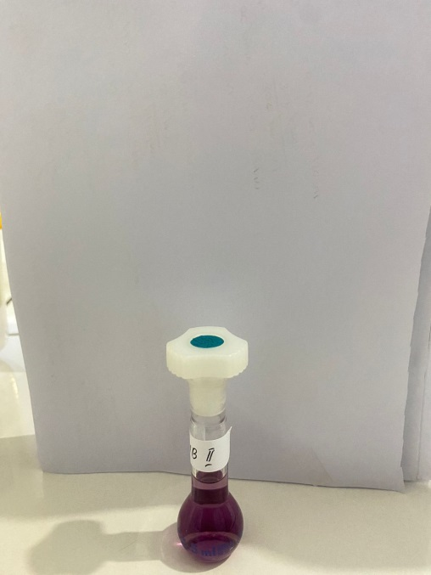
Lampiran 18. Gambar pembuatan Antioksidan
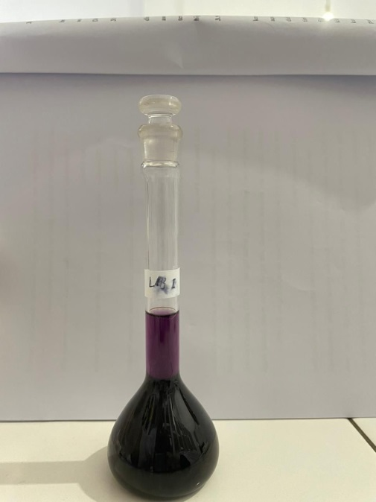
Pembuatan LIB I (200 ppm) Pembuatan LIB II ( 40 ppm) 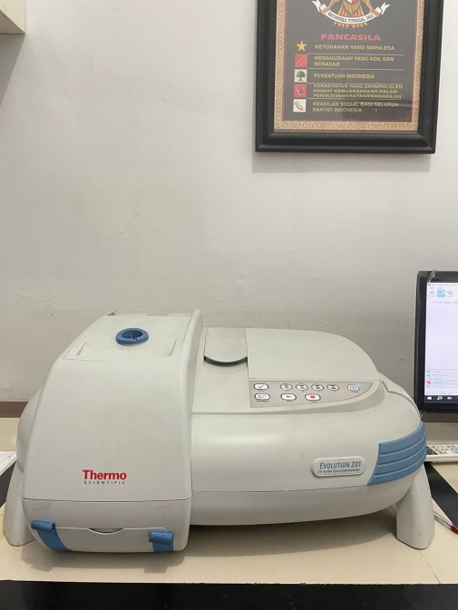 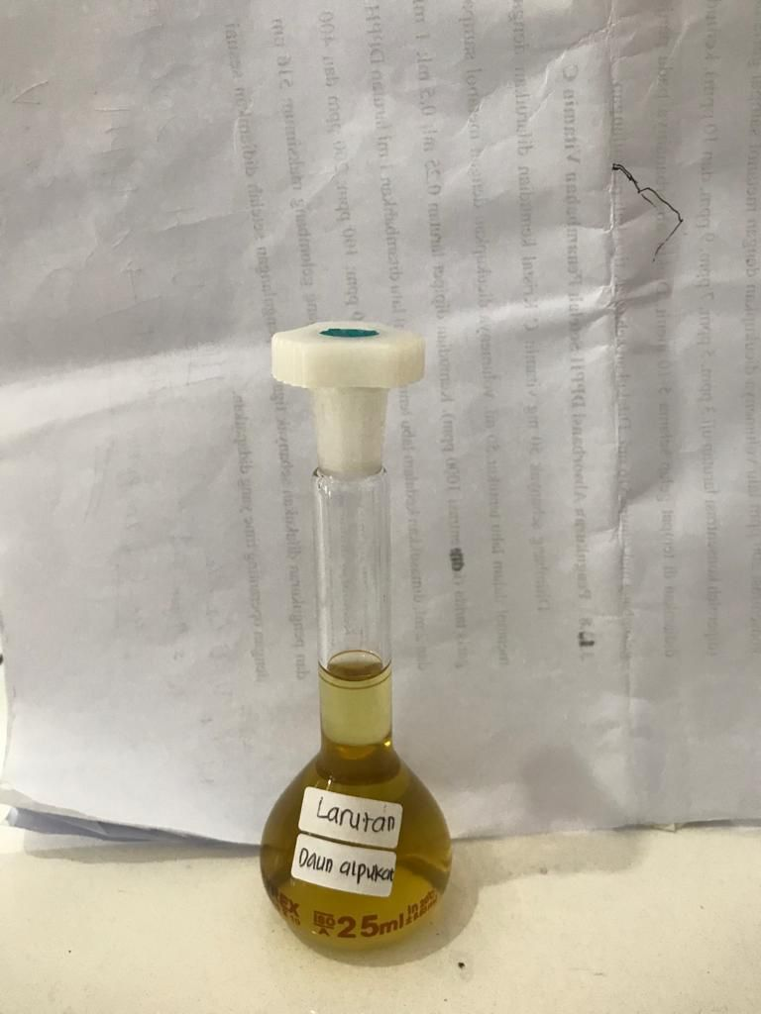
Alat spektrometri uv-vis Pembuatan LIB I Ekstrak (1000 ppm)

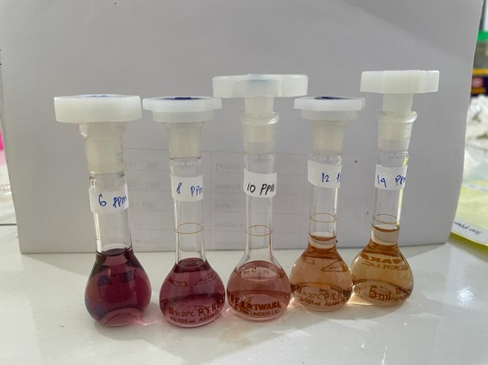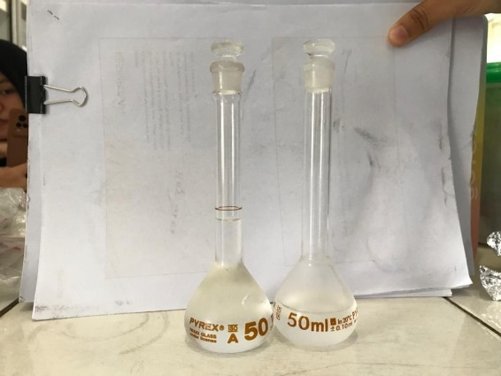
Pembuatan LIB II Ekstrak (40 ppm) Pembuatan LIB I Vit C (1000 ppm)
Lampiran 19. Hasil Pengukuran Panjang Gelombang Maksimum
Gambar : Kurva Panjang gelombang Maksimum DPPH
Lampiran 20. Hasil Gambar Operating Time

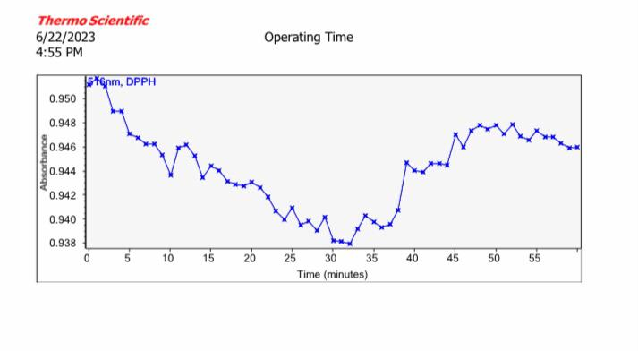
Gambar : perating time DPPH

Gambar : perating time DPPH
Lampiran 21. Hasil Pengukuran Absorbansi DPPH Setelah Penambahan Ekstrak Sampel daun Alpukat
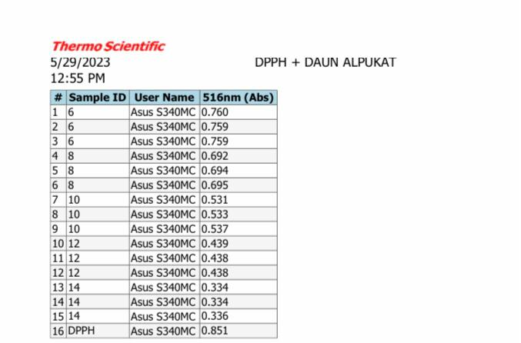
Gambar hasil pengukuran absorbansi daun alpukat

Grafik % peredaman antioksidan daun alpukat

Lampiran 22. Hasil Pengukuran Absorbansi DPPH Setelah penambahan vitamin C (Baku pembanding )
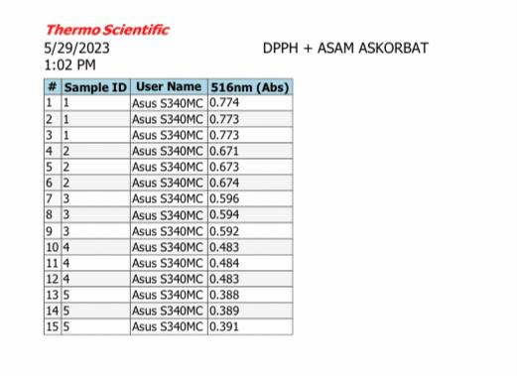
Gambar hasil pengukuran absorbansi Vit C

Grafik % perendaman antioksidan vit c

Lampiran 23. Hasil Uji Aktivitas Antioksidan Ekstrak Etanol Daun Alpukat (persea americana Mill.)
Tabel 1. Data Pengujian Antioksidan Daun Alpukat
 |  | Pengukuran
Konsentrasi | 1 | 2 | 3 | Rata-Rata
DPPH | 0.851 | 0.851 | 0.851 | 0.851
6 | 0.760 | 0.759 | 0.759 | 0.759
8 | 0.692 | 0.694 | 0.695 | 0.693
10 | 0.531 | 0.533 | 0.537 | 0.533
12 | 0.439 | 0.438 | 0.438 | 0.438
14 | 0.334 | 0.334 | 0.336 | 0.334

% Peredaman = A kontrol- A Sampel
A Kontrol x 100%
Konsentrasi 6 ppm
% Peredaman = 0,851 - 0,759
0,851 x 100% = 10,8108%
Konsentrasi 8 ppm
% Peredaman = 0,851 – 0.693
0.851 x 100% = 18,5663%
Konsentrasi 10 ppm
% Peredaman = 0,851- 0,533
0,851 x 100% = 237,3678%
Konsentrasi 12 ppm
% Peredaman = 0,851- 0,438
0,851 x 100% = 48,5311%
Konsentrasi 14 ppm
% Peredaman = 0,851- 0,334
0,851 x 100% = 60,7520%
Tabel 2. Data Perhitungan IC₅₀ Daun Alpukat
X | Y | XY | X2 | Y2
0 | 0 | 0 | 0 | 0
6 | 10,8108 | 64,8648 | 36 | 116,873397
8 | 18,5663 | 148,5304 | 64 | 344,707496
10 | 37,3678 | 376,378 | 100 | 1.396,35248
12 | 48,5311 | 583,3732 | 144 | 2.355.26767
14 | 607520 | 850,528 | 196 | 3.690,8055
∑x = 50 | ∑y=176,028 | ∑xy=2.023,6744 | ∑x2=540 | ∑y2=7.904.00655
X = 8,33 | Y=29,338

X =Konsentrasi
Y =% Peredaman
a= (∑xy)-(∑x)(∑y)/n
(∑x² )-(∑x)² /n)
= (2.023,6744) - (50)(176,028)/6
(50)- (50)² /6
= (2.023,6744) - (8.801,4)/6
(50)-(2.500)/6
= (12.023,6744)-(1.466,9)
(540)-(416,666667)
= 556,7744
23,33333
= 4,51438704
Nilai b = y-ax
= 29,338-(4,51438704)(8,3)
=29,338-37,604844
=-8,266844

Nilai r = (∑xy)-(∑x)(∑y)/n
√(∑x² - (∑x)²/n(∑y²-(∑y)²/n)
= 2.023,6744-(50)(176,028)/6
√(540)-(50)² /6) (7.904,00655-(176.028)²/6)
= 2.023,6744-(1.466,9)
√(540-(416,66667)( 7.904,00655-(5.164,30947)
= 556,7744
√(123,33333)(2.739,69708)
= 556,7744
√337.895,973
= 556,7744
581,28820
r = 0,9578%

Jadi, Persamaan garis regresi Y=ax+b
Y= 4,5143x + (-8,2668)
Nilai IC₅₀ Y=4,5143x + (-8,2668)
Nilai Y diganti 50 (Penghambatan DPPH 50%)
Y=4,5143x + (-8,2668)
50= 4,5143x + (-8,2668)
X=50+ (-8,2668)
4,5143
=9,24465
IC₅₀ = 9,24465 µg/mL Kategori Aktivitas Antioksidan : Sangat Kuat.

Lampiran 24. Hasil Uji Aktivitas Antioksidan Vitamin C (Baku Pembanding)
Tabel 1. Data Pengujian Antioksidan Vitamin C (Baku Pembanding)
 |  | Pengukuran
Konsentrasi | 1 | 2 | 3 | Rata-Rata
DPPH | 0.851 | 0.851 | 0.851 | 0.851
1 | 0.774 | 0.773 | 0.773 | 0.773
2 | 0.671 | 0.673 | 0.674 | 0.672
3 | 0.596 | 0.594 | 0.592 | 0.594
4 | 0.481 | 0.982 | 0.482 | 0.482
5 | 0.391 | 0.384 | 0.389 | 0.388

% Peredaman = A kontrol- A Sampel
A Kontrol x 100%
Konsentrasi 1 ppm
% Peredaman = 0,851 - 0,773
0,851 x 100% = 9,1656%
Konsentrasi 2 ppm
% Peredaman = 0,851 – 0.672
0.851 x 100% = 21,0340%
Konsentrasi 3 ppm
% Peredaman = 0,851- 0,594
0,851 x 100% = 30,1997%
Konsentrasi 4 ppm
% Peredaman = 0,851- 0,482
0,851 x 100% = 43,3607%
Konsentrasi 5 ppm
% Peredaman = 0,851- 0,388
0,851 x 100% = 54,4065%

Tabel 2. Data Perhitungan IC₅₀ Vitamin C (Baku Pembanding)
X | Y | XY | X2 | Y2
0 | 0 | 0 | 0 | 0
1 | 9,1656 | 9,1656 | 1 | 84,008223
2 | 21,0340 | 42,068 | 4 | 442,429156
3 | 30,1997 | 90,5991 | 9 | 912,02188
4 | 43,3607 | 173,4428 | 16 | 1.880,1503
5 | 54,4065 | 273,0325 | 25 | 2.960,06724
∑x = 15 | ∑y=158,1665 | ∑xy=588,308 | ∑x2=55 | ∑y2=6.278,6767
X = 2,5 | Y=26,361083

X =Konsentrasi
Y =% Peredaman
a= (∑xy)-(∑x)(∑y)/n
(∑x² )-(∑x)² /n)
= (588,308) - (50)(158,1665)/ 6
(55)- (15)² /6
= (588,308) - (2.372,4975)/6
(55)-(225)/6
= (588,308)-(395,41625)
(55)-(37,5)
= 192,89175
17,5
= 11,0223
Nilai b = y-ax
= 26,36108- (11,0223) (2,5)
=26,36108-27,55572
= -1,19612

Nilai r = (∑xy)-(∑x)(∑y)/n
√(∑x² - (∑x)²/n(∑y²-(∑y)²/n)
= (588,308)-(15)(158,1665)/6
√(55)-(15)² /6) (6.278,6767983-(158,1665)²/6)
= (588,308)-(395,41625)
√(55)-(37,5)( 6.278,6767983-(25.016,641)/6
= 192,89175
√(17,5)(2.109,2366)
= 192,89175
√36.911,64
= 192,89175
192,124019
r = 0,999%
Jadi, Persamaan garis regresi Y=ax+b
Y=26,36108 x + (-1,19612)
Nilai IC₅₀ Y=4,5143x + (-1,19612)
Nilai Y diganti 50 (Penghambatan DPPH 50%)
Y=26,36108 x+ (-1,19612)
50= 26,36108 x+ (-1,19612)
X=50+ (-1,19612)
26,36108
= 1,94211
IC₅₀ = 1,942 µg/mL Kategori Aktivitas Antioksidan : Sangat Kuat.

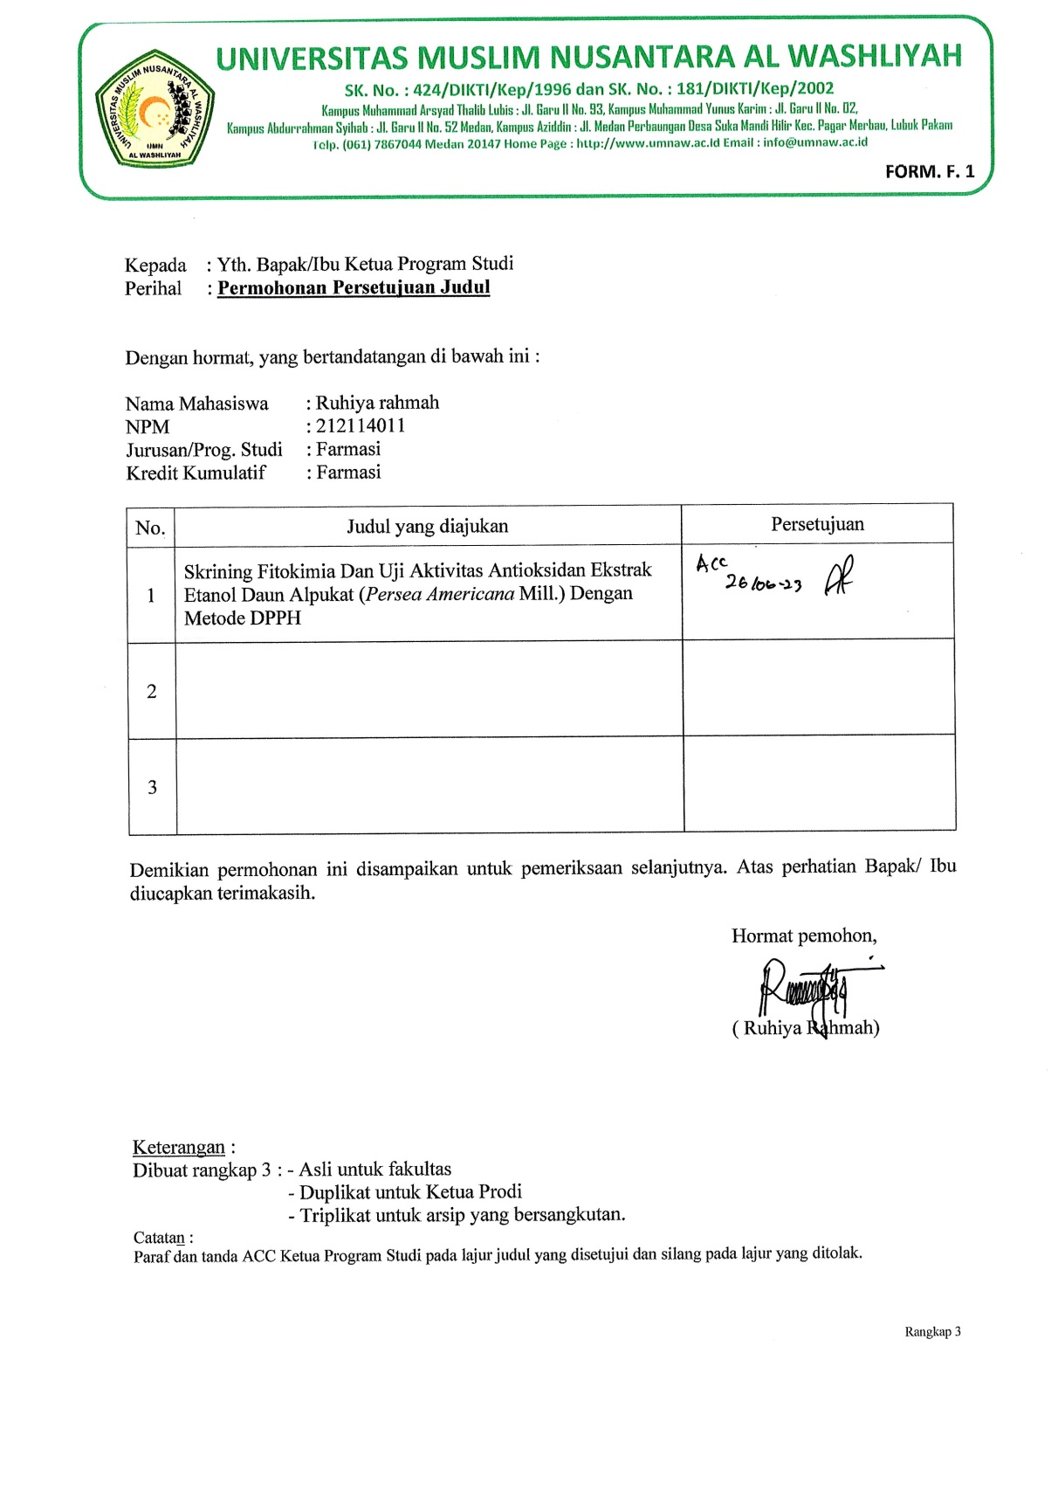

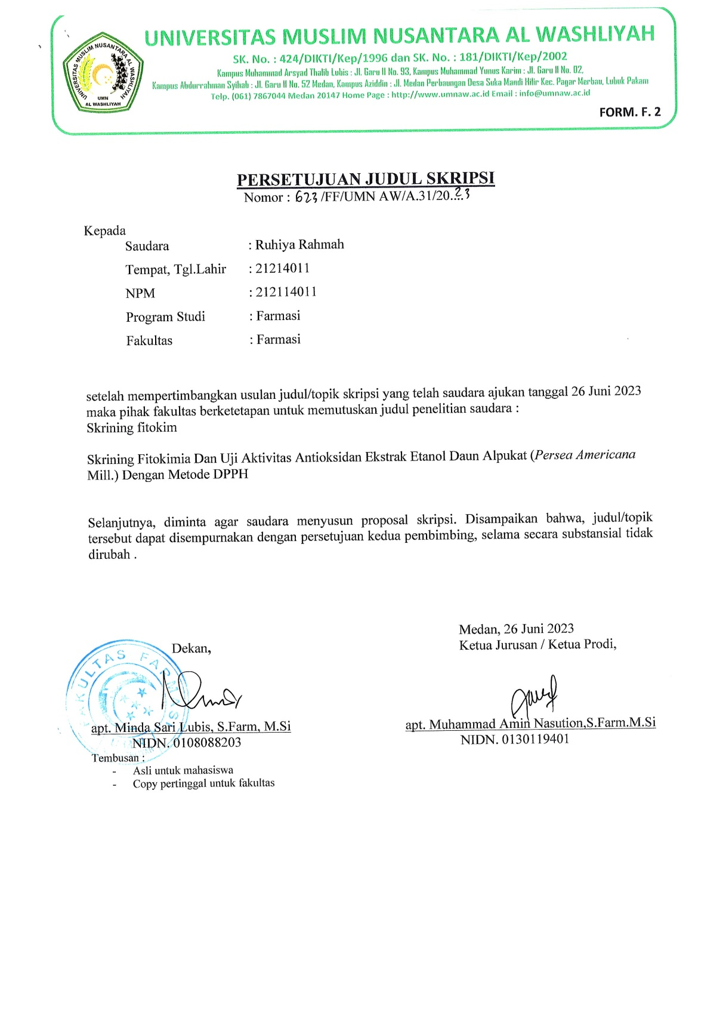

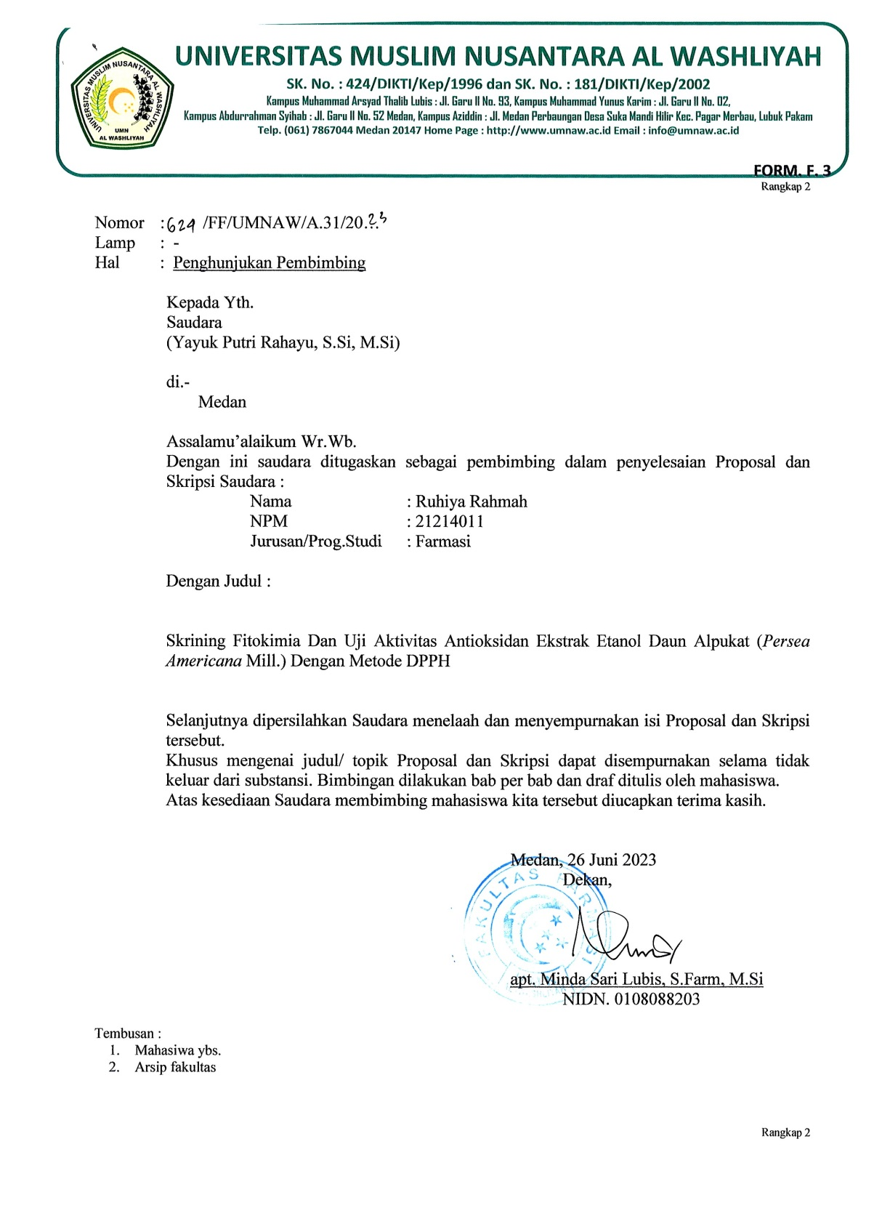

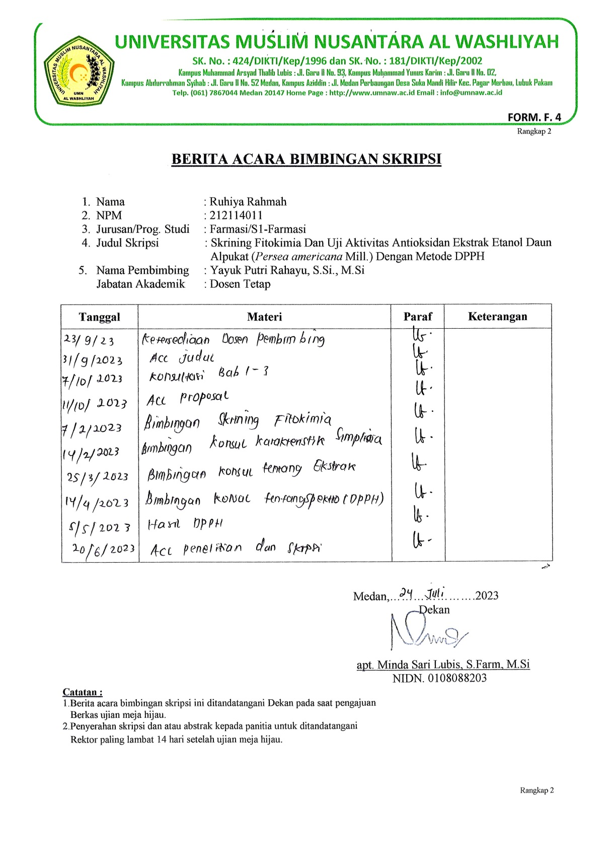

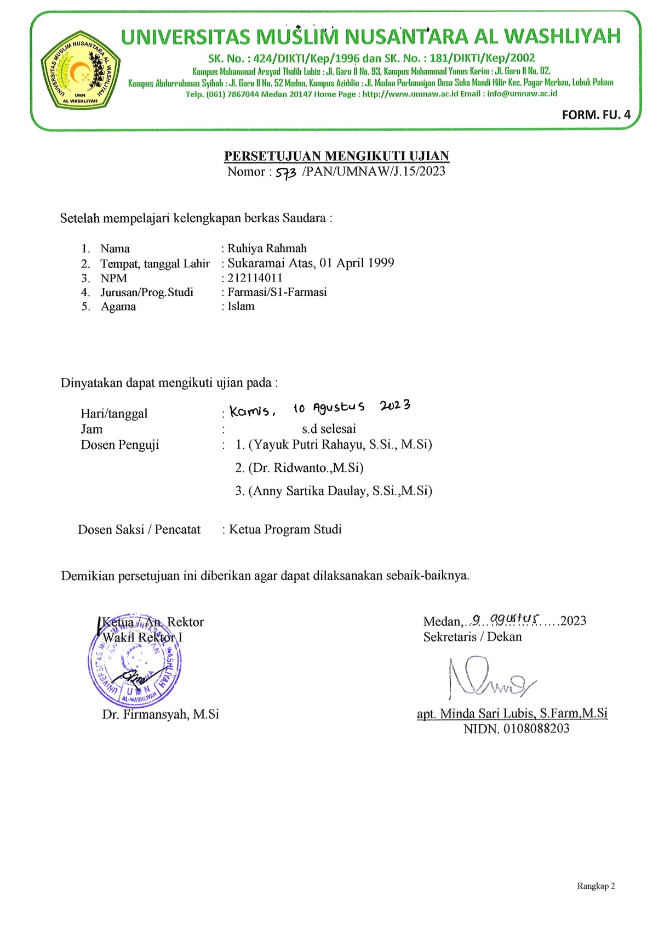

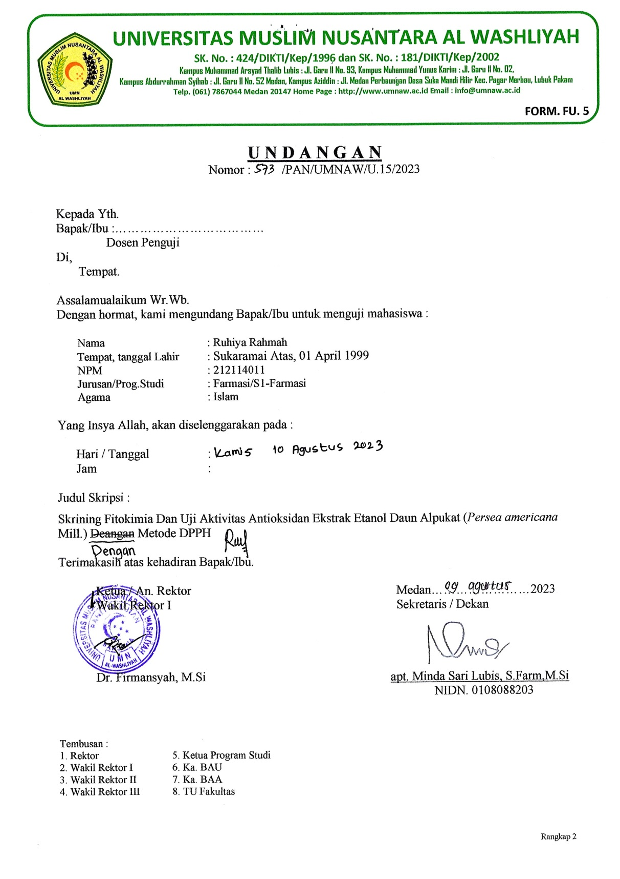

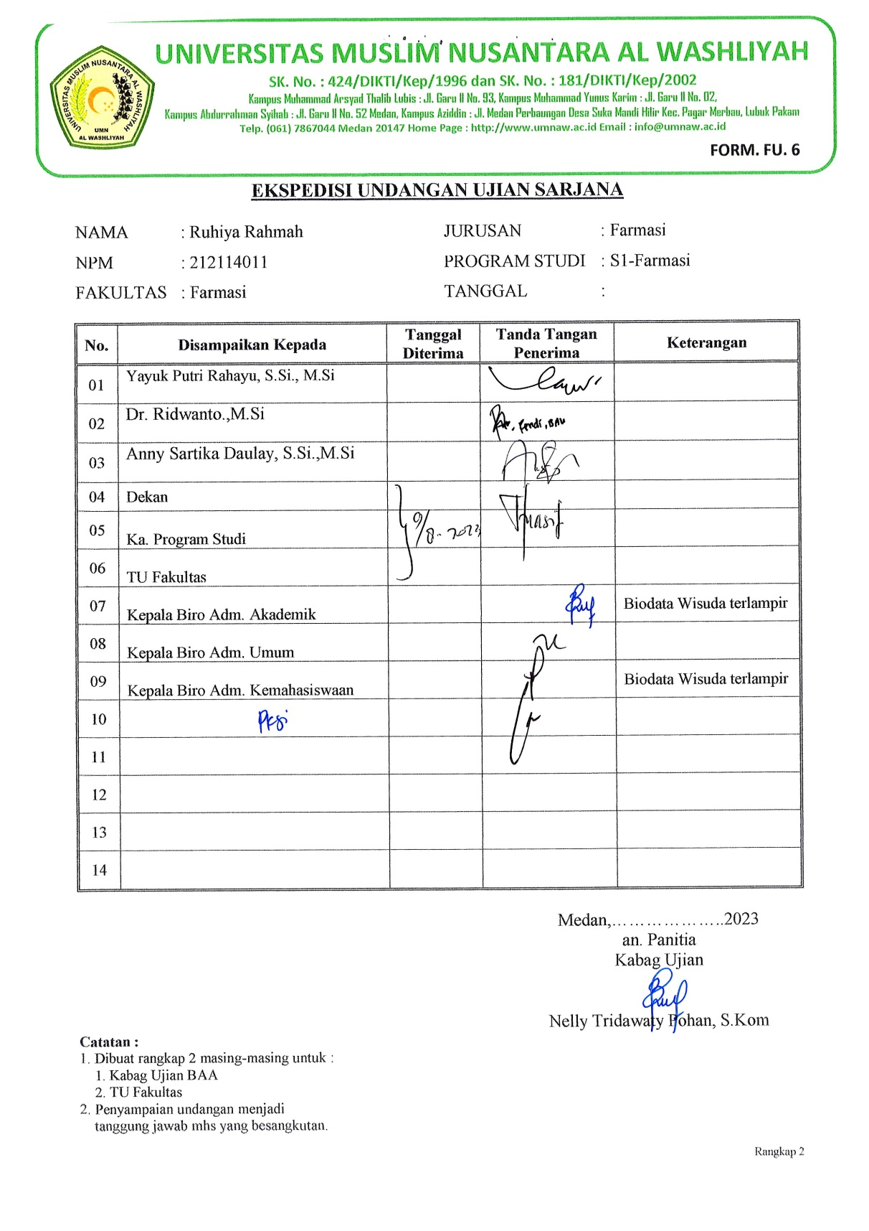

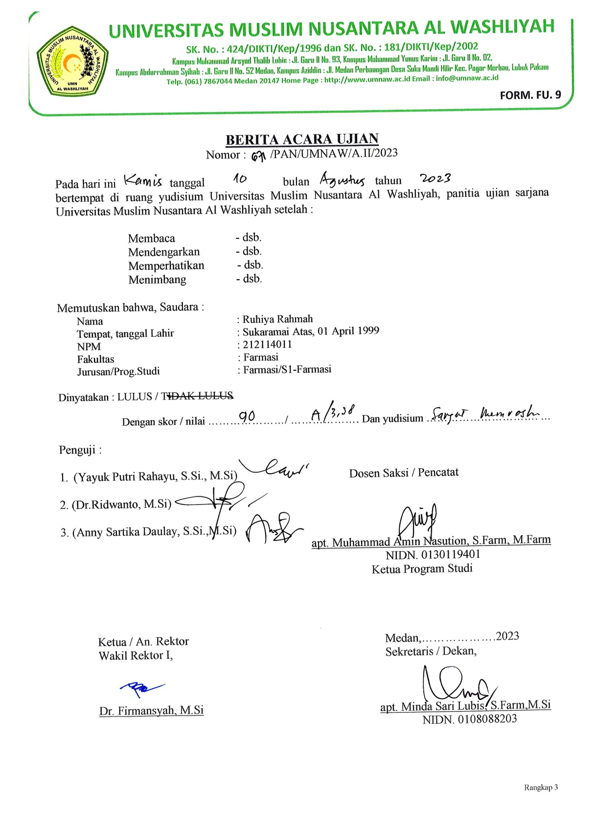

BIODATA MAHASISWA
- IDENTITAS DIRI
Nama : Ruhiya Rahmah
NPM : 212114011
Tempat/Tgl. Lahir : Sukaramai Atas/ 1 April 1999
Jenis Kelamin : Perempuan
Agama : Islam
Anak Ke : 2
Alamat : Desa Suka Ramai Atas, Kecamatan Wih Pesam,
Kabupaten Bener Meriah
No. Telp/HP : 082274240515
Dosen Pembimbing : Yayuk Putri Rahayu, S.Si., M.Si
Judul Skripsi : Skrining Fitokimia Dan Uji Aktivitas Antioksidan
Ekstrak Etanol Daun Alpukat (Persea americana
Mill.) Dengan Metode DPPH
IPK : 3.38

- PENDIDIKAN
SD : Min Sukaramai Atas
SLTP/SMP : SMPs Muslimat Samalanga
SLTA/SMA/MA : SMAs Muslimat Samalanga
Diploma 3 : Akademi Analis Farmasi Dan Makanan Harapan
Bangsa Banda Aceh
S1/Fakultas/Prodi : Program Studi Sarjana Farmasi Fakultas Farmasi
Universitas Muslim Nusantara Al-Washliyah
Medan

- ORANG TUA
Nama (Ayah) : Adnan
Pekerjaan : Petani
Nama (Ibu) : Julina
Pekerjaan : IRT
Alamat : Desa Suka Ramai Atas, Kecamatan Wih Pesam,
Kabupaten Bener Meriah

Medan, 24 Agustus 2023
Hormat Saya

(Ruhiya Rahmah)

